Отчет Главы Китаевского сельсовета о своей деятельности и деятельности администрации за 2015 год и задачах на 2016 год
В.В.Путин :"В процесс преобразования сельской жизни активно должны включаться регионы, органы местного самоуправления, сами жители, а на федеральном уровне необходимо определить финансовые и организационные механизмы достижения поставленных целей"
Село для России - не только производство продуктов питания, "это свой традиционный уклад и образ жизни".
Каждый новый год для сельских администраций – это новые планы, новые задачи. И чем больше из намеченного удается сделать, тем год удачливее. В течение 2015 года года мы работали над решением тех же социальных проблем, что и другие сельские поселения. Наша работа, как и деятельность , имеют одну цель – сделать жизнь людей лучше, чтобы они чувствовали себя безопаснее, чтобы не боялись за своих детей и внуков, чтобы жизнь старшего поколения была достойной. Именно сейчас очень важно сохранить экономическую и политическую стабильность . Мы обязаны продолжить то, что уже начато. Поэтому необходимо, чтобы каждый из нас осознал свою часть ответственности за то, как живут его близкие, односельчане, за успех собственного дела, , за будущее нашей малой родины, а, следовательно, и всей страны.

Село уже не "черная дыра", но проблем много - и дороги, и водопроводы и равнодушие всеобщее, и сложности с бизнесом,-потенциал у села есть, но нужно его эффективно использовать.. Есть немало мест, где жизнь словно остановилась, замерла. Отставание от городов значительно, люди уезжают: отток продолжается. Город во все времена был притягательным, - Но сегодня деревня зачастую сама "выдавливает" значительную часть жителей из-за отсутствия работы, жилья, из-за плохого быта и общей невостребованности.
Бездорожье - главный бич сельской местности. Отсутствие нормальных дорог лишает людей возможности изменить жизнь, "съедает" усилия государства по поддержке сельских территорий, тормозит развитие любой инициативы.
Главы местных администраций и их команды должны быть всегда на связи.
- территория возрождается там, где живут неравнодушные люди .
- передать часть налоговых поступлений на уровень поселений - бросать на произвол судьбы поселения нельзя.
- поддержка малого и среднего бизнеса. Остается невостребованным туристический и рекреационный потенциал - проработать механизмы привлечения инвесторов малого и среднего бизнеса на селе, в том числе для парикмахерских, кафе Регионы должны помогать молодым предпринимателям, а в органах местного самоуправления нужны консультанты. Ведь иногда, чтобы разобраться в законах, нужно переводить с юридического на бытовой русский язык.

В соответствии с частью 3 статьи 14 ФЗ-131 от 6 октября 2003 года «Об общих принципах организации местного самоуправления в Российской Федерации» с 1 января 2015 года к полномочиям сельских поселений отнесено всего 13 вопросов местного значения. Остальные 26 вопросов, ранее отнесенные к вопросам местного значения сельских поселений, решаются теперь на уровне районной администрации. А также с 1 января большая часть налоговых и неналоговых доходов поселений перешла на уровень района.
Все сельские поселения переживают тяжелые времена, сокращены бюджетные ставки.
- В связи с внесенными изменениями в Бюджетный кодекс РФ, вступающие в силу с 1 января 2015 года, в бюджете поселения не осталось средств не только для исполнения передаваемых полномочий, но и полномочий, оставшихся на уровне поселения. Возникают разногласия по объему финансирования переданных полномочий.
Внесенные изменения в Бюджетный кодекс и 131 - ФЗ о местном самоуправлении по передаче полномочий на районный уровень были преждевременными, необдуманными, противоречащими духу и букве закона о местном самоуправлении. Возникло много неоправданных проблем в исполнении своих полномочий поселениями, так как создалась катастрофическая нехватка денежных средств для решения внутрипоселенческих проблем. Ранее запланированные мероприятия
оказались в принципе невыполнимы из-за отсутствия должного финансирования, все это создает совершенно ненужную напряженность и конфликты между населением и администрацией поселения, что, в свою очередь, неизбежно ударит в том числе и по престижу и авторитету администрации. В последнее время наметилась отрицательная тенденция принижения роли управления администраций сельских поселений, что в принципе неверно. Администрациям районов не справиться в полной мере с объемом полномочий без сельских администраций, так как они играют важную роль в системе управления местного самоуправления и несут основную нагрузку по обеспечению жизнедеятельности населения всего района..
В связи с происходящим среди управленцев сельских поселений воцаряется уныние и безразличие, опускаются руки, что само по себе неизбежно ведет к стагнации в работе.
Надеюсь, что главы сельских поселений вправе рассчитывать на совместную и плодотворную работу с депутатами всех уровней, с районной администрацией,с организациями и учреждениями .
Деятельность Администрации Китаевского сельсовета осуществляется на основании плана мероприятий Программы комплексного социально-экономического развития .
- обеспечены необходимые условия для работы учреждений культуры,
- принимаются необходимые меры для обеспечения
нормальных условий для проживания жителей поселения, их социальной защиты и поддержки, соблюдения на территории поселения общественной безопасности и правопорядка.
В течение 2015 года Администрацией поселения уделялось внимание культуре, физической культуре и молодежной политике. С целью возрождения традиций, развития народного творчества и совершенствования культурно-досуговой деятельности поселения проводятся мероприятия для всех слоев населения.
Приоритетные направления молодежной политики включают в себя: поддержку молодежи, оказавшейся в трудной жизненной ситуации; работу с молодыми семьями; профилактику табакокурения, алкоголизма, наркомании в молодежной среде. Патриотическое воспитание молодежи в текущем году, как и в прошлые годы, осуществляется через кружковую, лекционную работу в общеобразовательных школах и через мероприятия, проводимые специалистами культуры.
Приоритетными направлениями и стратегическими ориентирами в 2015 году, как и в предыдущие годы, являются: повышение уровня финансовой обеспеченности территории, привлечение инвестиций в производство, развитие предпринимательства, социальное благополучие населения.
Четкое следование данным ориентирам в отчетном периоде позволило продвинуться в достижении определенных целей бюджетной политики поселения на среднесрочную перспективу. Доходная часть бюджета поселения в 2015 году сформирована из налоговых и неналоговых доходов и безвозмездных поступлений . По итогам 2015 года организация бюджетного процесса в поселении соответствует требованиям бюджетного и налогового законодательства Российской Федерации.
работает официальный сайт в информационно-коммуникационной сети «Интернет» по размещению информации о государственных и муниципальных учреждениях.
Вместе с тем, на сегодняшний день остается ряд нерешенных проблем, требующих особого внимания, к которым в первую очередь относятся недостаточность собственной налоговой базы поселения для исполнения им полномочий по решению вопросов местного значения и опережающий рост расходных обязательств в связи с реализацией реформы местного самоуправления.
Таковы основные предварительные итоги социально-экономического развития поселения в 2015 году. Главным результатом уходящего года стало закрепление положительной динамики развития поселения и повышение на основе этого уровня жизни наших людей.
Китаевское сельское поселение является территорией со сложившейся сельскохозяйственной специализацией преимущественного мясомолочного и зернового направления, имеющее следующие базовые точки роста: развитие зернового производства, развитие животноводческого комплекса, формирование и развитие на территории поселения объектов малого предпринимательства, развитие личных подсобных хозяйств. Целями налогово-бюджетной политики поселения являются расширение налогооблагаемой базы, увеличение доходов и оптимизация расходов местных бюджетов. В целях увеличения поступлений в бюджет от земельного налога необходимо продолжить работу по инвентаризации земельных участков, расположенных на территории поселения, определить земельные участки, которые должны являться объектами налогообложения в соответствии с законодательством. Выявить земельные участки, земельный налог с которых не уплачивается или занижен. Для увеличения поступлений от налога на имущество физических лиц администрацией поселения ведется инвентаризация объектов недвижимого имущества, проводится разъяснительная работа, оказывается содействие гражданам по оформлению права собственности на дома и другое недвижимое имущество.

Одной из насущных проблем на селе, как известно, остается проблема занятости местного населения. Ведь в большинстве сельских населенных пунктов найти работу просто нереально. Поэтому важное значение имеет появление в поселениях любого, пусть даже небольшого предприятия, где люди могли бы трудоустроиться
На сегодняшний день считаю одной из наиболее важных задач для сельских администраций – это благоустройство территорий. А это значит, что во всех населенных пунктах должны быть хорошие дороги, уличное освещение, организована доставка товаров первой необходимости.
Бюджет МО

ДОХОДЫ

По доходам бюджет Администрации Китаевского сельсовета составляет по плану 4463,9тыс.рублей, фактически поступило за 2015г 4430,9 тыс.рублей,в том числе: собственных доходов по плану-1546,7 тыс.рублей фактически поступило 1546,7 тыс.рублей : по сравнению с 2014 годам собственных доходов поступило меньше в сумме 2645,3 тыс рублей. Это в связано с переданными полномочиями району и уменьшением налоговых поступлений ( НДФЛ в 2014году поступало-10%,в 2015год – 2%, аренда земли, продажа земли в 2014году поступало нам 50% и 50% району, в 2015году 0%,единый сельхозналог в 2014году поступало 50%, в 2015году 30%)
- НДФЛ по плану– 97,6 тыс.рублей, фактически собрано 97,6тыс. рублей выполнение-100%
- единый сельскохозяйственный налог (его платят фермерские хозяйства, которые находятся на упрощенной системе налогообложение) по плану 21,3 тыс. рублей, фактически 21,3 тыс. рублей, выполнение -100%,
- налог на имущество физических лиц по плану 51,5тыс. рублей, фактически 51,5 тыс. руб., выполнение -100%;

- земельный налог по плану 1357 тыс. рублей, фактически поступило – 1357 тыс. рублей, выполнение - 100 %
- государственная пошлина по плану 1,1 тыс.рублей, фактически поступило1,1тыс. рублей
- доходы от использования имущества, находящегося в государственной и муниципальной, собственности по плану 16,1 тыс.рублей, фактически поступило 16,1тыс.рублей, выполнение 100%
финансовая помощь всего – 2925,2 тыс. рублей, в том числе :
дотация – 2118,4 тыс. рублей,
субсидии культуре – 194,0 тыс.руб.
субвенции бюджетам поселений на осуществление первичного военского учета -69,2 тыс.рублей
прочие безвозмездные поступления в бюджеты сельских поселений (земля) 40,8тыс.рублей
межбюджетные трансферты, передаваемые бюджетам сельских поселений из бюджета муниципального района (ремонт водопроводных сетей х.Н.Камышевка) – 494,7 тыс.рублей
РАСХОДЫ
Расходная часть бюджета по плану - 4907,5 тыс. рубля, фактически исполнено – 4504,9 тыс. рублей, кредиторка дорога с.1-я Китаевка - 440 т.р.
- органы местного самоуправления :
Норматив формирования расходов на содержание органов местного самоуправления (1824,2 тыс.руб) по плану 1489,1 тыс.руб. фактически 1489,1 тыс.руб. ( это заработная плата с начислениями, оплата за связь , налог на имущество организаций и транспортный налог , ГСМ, канцтовары и хозрасходы ) ; от бюджета 33 %.
-Перечислено денежных средств бюджетам муниципальных районов из бюджетов поселений на осуществление внутреннего и внешнего контроля муниципального контроля в соответствии с заключенными соглашениями в сумме 54,3 тыс рублей.
- на подготовку и проведение выборов было израсходовано 20,0 тыс.рублей
- другие общехозяйственные расходы; запланировано 375,9 тыс. рублей, израсходовано 375,9 тыс. рубля выполнение-100% ( эти расходы пошли на оплата за информационные сообщения (редакция) и оплата членских взносов(совет мун. Обр), была выплачена заработная плата и погашена задолженность 2 статьи и пени в пенсионный фонд по библиотекам за 2014 год ,приобретение подарочных наборов ко дню семьи, матери, декаде инвалидов, день Знаний, многодетным семьям оплата за услуги – торги плюс экспертиза по ремонту водопровода). 8%.
-дорожное хозяйство (дорожные фонды) задолженность за ремонт дороги за 2014 год с.1-я Китаевка в сумме 682,тыс.рублей. фактически оплачено в 2015г 50тыс.рублей, на 1.01.2016 г- 632 т.р – оплачено 192 т.р. остаток 440т.р недоп – 321 т.р – наши 119 т.р.
- коммунальное хозяйство :
По переданным полномочием (ремонт водопроводных сетей на х.Н.Камышевка 1,2км ) по плану 494,6 тыс.рублей, израсходовано 486,5 тыс.руб. Обл. средства -291.9 ,районные -194.5 ( плюс 8.2 т.р на ремонт в/сетей по перед полномочиям.) - 13%.
Благоустройство
запланировано было 114,1 тыс.руб, фактически израсходовано 114,1тыс.рублей; Уличное освещение 57,3 тыс руб. уборка территории( обкашивание территории в границах населенных пунктов) 56,8тыс.руб. - 3%
- культура :
запланировано – 1751,6тыс. рублей , исполнено 1751,6 тыс. рублей ( это расходы на заработную плату с начислениями , оплата по ТЭР, налог на имущество организаций , на хозрасходы и канцтовары, уплата пени по исполнительным листам; 39 % от бюджета.
- пенсионное обслуживание :
Запланировано 80,3тыс.руб , исполнено 80,3 тыс.руб.
- физкультура и спорт :
запланировано 5,6 тыс. рублей , фактически израсходовано 5,6 тыс.рублей
соревнование в районных спартакиадах, привлекали и внебюджетные средства - (израсходовано 20 т.р. )
Кредиторская задолженность на 01.01.2016 года всего: 1603,4 тыс.руб
В том числе
-Медвенский ДЭП за обкашивание территории за 2014г-14,9 тыс.руб
- Дмитриеву за ремонт водопровода в МКУК «Рождественский СДК»-15,0
- ремонт дороги с.1 Китаевка - 440,5 тыс.руб.
- редакция газеты Медвенские новости -86,6 тыс руб
- пенсионный фонд (начисление на заработную плату) 563,9 тыс.руб
- НДФЛ -455,5 тыс.руб
-ООО «Китаевка» -21 тыс руб
- ОГУП « Информационный Центр «Регион-Курск» услуги на поддержку сайта -6,0 тыс.руб.

СВЕДЕНИЯ

о численности постоянного населения на 01.01.2016 года по Администрации Китаевского сельсовета Медвенского района Курской области
№№  п/п | Перечень  сельских населённых  пунктов | Число  хозяйств | Численность постоянного населения
 |  |  | Всего | Зарегистрировано  по месту жительства | Проживает  один год и более и не зарегистрирован по месту жительства
1. | Деревня 2-я Китаевка | 34 | 97 | 91 | 6
2. | Хутор Барыбин | 8 | 25 | 19 | 6
3 | Хутор Верхняя Камышевка | 17 | 45 | 45 | 0
4. | Деревня Губановка | 47 | 151 | 148 | 3
5. | Хутор Егоров | 6 | 10 | 10 | 0
6. | Хутор Зелёная Степь | 12 | 19 | 19 | 0
7. | Деревня Зыбовка | 24 | 88 | 78 | 10
8. | С.1-я Китаевка | 35 | 176 | 168 | 8
9. | Хутор Красное | 7 | 10 | 9 | 1
10. | Деревня Кувшиновка | 9 | 11 | 11 | 0
11. | Деревня Масловка | 22 | 77 | 77 | 0
12. | Хутор Моздок | 8 | 13 | 10 | 3
13. | Хутор Нижняя Камышевка | 15 | 54 | 50 | 4
14. | Х.Разбегайловка | 19 | 61 | 59 | 2
15. | Поселок Райхутор | - | - | - | -
16. | Деревня Романовка | - | - | - | -
17 | Село Любицкое | 146 | 416 | 413 | 3
18 | Деревня Денисовка | 94 | 193 | 193 | 0
19 | Деревня Лубянка | 41 | 84 | 76 | 8
20 | Хутор Любимовка | 32 | 44 | 44 | 0
21 | Деревня 1-е Никольское | 8 | 11 | 8 | 3
22 | Деревня 2-е Никольское | 2 | 1 | 0 | 1
23 | Деревня  Новоселедебный | 13 | 19 | 19 | 0
24 | Хутор Полный | 32 | 42 | 42 | 0
25 | Деревня Шумовка | 9 | 6 | 3 | 3
 | Всего: | 640 | 1653 | 1592 | 61

Демографическая ситуация за 5 лет
Наименование показателя | Численность, чел на 01.01.2012г | Численность, чел на 01.01.2013г | Численность, чел на -1.01.2014г | Численность, чел на -1.01.2015г | Численность, че  л на -1.01.2016г
Численность населения всего | 1608 | 1609 | 1596 | 1601 | 1653
мужчины | 774 | 774 | 771 | 774 | 802
женщины | 834 | 835 | 825 | 827 | 851
В том числе пенсионеры | 540 | 541 | 537 | 541 | 542
Из них инвалиды | 134 | 135 | 137 | 145 | 143
В т.ч. дети- инвалиды | 8 | 9 | 10 | 12 | 11
школьники | 146 | 145 | 144 | 146 | 180
Дети дошкольного возраста | 154 | 155 | 156 | 155 | 149
Неработающее население в трудоспособном возрасте | 192 | 192 | 184 | 118 | 118
Работающее население, всего в том числе: | 576 | 576 | 575 | 641 | 664
В разрезе предприятий, организаций | 271 | 271 | 270 | 275 | 270
фермеры | 18 | 18 | 18 | 18 | 18
Работающие у фермеров | 27 | 28 | 28 | 32 | 48
предприниматели | 13 | 13 | 13 | 13 | 31
Работающие у предпринимателей | 5 | 6 | 6 | 6 | 6
Работающие за пределами поселения | 242 | 240 | 240 | 297 | 291

Сведения о поголовье скота в хозяйствах поселения
На 01 января 2014 года
Виды и группы скота | Хозяйства населения(2013) | Хозяйства населения (2014) | Хозяйства населения (2015)
Крупный рогатый скот- всего | 220 | 220 | 150
В том числе  коровы | 70 | 60 | 60
Телочки от 1 года до 2 лет | 10 | 12 | 90
Телочки до года | 14 | 15
Свиньи - всего | 320 | 300 | 300
В том числе:  Свиноматки основные | 17 | 17 | 17
Поросята до 4 месяцев | 160 | 100 | 100
Овцы -всего | 520 | 520 | 600
В том числе:  Овцематки и ярки старше 1 года | 97 | 97 | 250
Ярочки до 1 года | 198 | 250 | 200
Баранчики до года | 210 | 150 | 150
Козы -всего | 80 | 80 | 80
В том числе: козоматки и козочки старше года | 23 | 25 | 27
Козочки до года | 20
Козлики до года | 30
Лошади -всего | 38 | 38 | 38
В том числе: кобылы от 3-х лет и старше | 30 | 34 | 34
Молодняк до 3-х лет | 8 | 4 | 4
Кролики- всего | 430 | 430
В том числе кроликоматки | 120 | 120 | 120
Птица -всего | 3200 | 3500 | 3200
Пчелосемьи, ед | 200 | 200 | 200

 | 2010 (с 15.10.) | 2011 | 2012 | 2013 | 2014 | 2015
Проведено заседаний Собрания депутатов | 4 | 10 | 12 | 12 | 11 | 17
Принято Решений Собрания депутатов | 33 | 56 | 59 | 52 | 51 | 71
Принято Постановлений Администрации Китаевского сельсовета | 19 | 103 | 86 | 134 | 188 | 208
Принято распоряжений Администрации Китаевского сельсовета (основная деятельность) | 11 | 48 | 48 | 63 | 47 | 40
Принято распоряжений Администрации Китаевского сельсовета (кадры) | 1 | 51 | 26 | 24 | 25 | 39
Поступило устных обращений |  |  | 69 | 63 | 86 | 69
Поступило письменных обращений | 3 | 18 | 18 | 11 | 11 | 22
Выдано справок населению | 140 | 1790 | 1820 | 1469 | 1870 | 1191
Количество входящей корреспонденции | 112 | 639 | 673 | 687 | 672 | 486
Направлено писем, информаций, ответов на запросы | 88 | 473 | 446 | 442 | 411 | 315

СЕМЬЯ.
Статистическая информация о регистрации актов гражданского состояния за последние 5 лет
Регистрация актов гражданского состояния за 2011-2015гг
 | родившиеся |  |  |  |  | умершие |  |  |  |  | Заключившие брак |  |  |  |  |  |  | Расторгнувшие брак
 | 2011 | 2012 | 2013 | 2014 | 2015 | 2011 | 2012 | 2013 | 2014 | 2015 | 2011 | 2012 | 2013 | 2014 |  | 2015 | 2011 |  | 2012 | 2013 | 2014 | 2015
Китаевский сельсовет | 17 | 15 | 5 | 10 | 10 | 26 | 19 | 24 | 26 | 27 | 7 | 4 | 2 |  | 3 | 3 | 6 |  | 4 |  | 4 | 4

Количество населенных пунктов в обслуживаемой зоне -25;
Численность населения, всего: 1653 (чел), из них:
-в возрасте от 0-16 лет – 274 (чел);
-мужчины 16-60 лет- 378 (чел);
-женщины 16-55 лет –395 (чел).
Старше трудоспособного возраста –528 (чел), в том числе:
- в возрасте 75-80 лет –48 (чел);
-в возрасте 81 -90 лет –39 (чел);
-старше 90 лет – 7 (чел).
На территории МО проживают:
-участники Великой Отечественной Войны – (чел);
-инвалиды Великой Отечественной войны – 3 (чел);
-вдовы (погибших) умерших участников и инвалидов ВОВ – 12 человек;
Общая численность граждан, имеющих инвалидность, всего 141 (чел);
В том числе:
-дети- инвалиды 11 (чел);
-инвалиды взрослые -140(чел);
Из них:
-инвалиды 1 группы – 11 (чел);
-инвалиды 2 группы – 54чел);
-инвалиды 3 группы - 75 (чел).
Проживает на территории МО семей с несовершеннолетними детьми, всего – 205;
Из них детей до 18 лет – 329;
В том числе:
-многодетных семей -27, в них детей -110;
-неполных семей – 30, в них детей – 43;
-малообеспеченные семьи -85; в них детей- 130;
Детей- инвалидов – 11;
-опекунских семей -7, в них детей -18;
Численность неблагополучных семей -3, в них детей в возрасте от 10 до 18 лет – 13;
Лишено родительских прав -, у них детей – .

СПИСОК
неполных семей (развод)
№п/п | Ф.И.О. матери, отца | Дата рождения | Адрес | Место работы | Ф.и.о. детей | Дата , год рождения | Место учебы
1 | Калашникова Вера Геннадьевна | 24.04.1980г | Х.Разбегайловка | ООО «Китаевка» | Курдяев Дмитрий Александрович | 25.03.2004г | МОКУ «Китаевская сош»
2 | Махотина Елена Ивановна | 1972г | С.1-я Китаевка | ИП Донской А.И. | Махотина Дарья Александровна |  | -
3 | Белкина Татьяна Сергеевна | 05.08.1967г | Д.Денисовка | Временно не работает | Зайцева Валентина Леонидовна | 26.10.1999г | -
4 | Сергеева Валерия Алексеевна | 28.02.1983 | С.Любицкое | Г.Курск | Сергеева Юлия Александровна | 25.04.2003г | Г.Курск

СПИСОК
Семей (дети-инвалиды)
№п/п | Ф.И.О. матери, отца | Дата рождения | Адрес | Место работы | Ф.и.о. детей | Дата , год рождения | Место учебы
1 | Волобуева Алевтина Валентиновна  Волобуев Антон Сергеевич | 13.08.1987г | д.Денисовка | КФХ Кретова В.М. | Волобуев Александр Антонович | 22.11.2006г | -
2 | Цыпина Любовь Вячеславовна | 08.11.1982г | Х.Разбегайловка | ООО «Китаевка» | Цыпина Яна Алексеевна | 11.06.2003г | МОКУ «Китаевская сош»
3 | Шумакова Татьяна Васильевна | 04.04.1974 | Д.Зыбовка | Временно не работает | Шумакова Жанна Ал | 06.03.2003г | МОКУ «Вторая Рождественская сош»
 |  |  |  |  | Шумаков Евгений Ал
4 | Калашникова Вера Геннадьевна | 24.04.1980 | Х.Разбегайловка | ООО «Китаевка» | Калашников Владислав Алексеевич | 07.10.2009 | -
6 | Межевитина Любовь Викторовна  Межевитин Юрий Васильевич | 03.08.1975г  02.11.1981г | Д.Лубянка | КФХ Петрищева В.М.  ОПС с.Любицкое | Межевитина Надежда Юрьевна | 11.12.2001г | Обоянская (коррекционная) школа-интернат
7 | Пахомова Татьяна Сергеевна | 05.08.1967г | Д.Денисовка | Временно не работает | Зайцева Валентина Леонидовна | 26.10.1999г | -
8 | Черкашина Светлана Николаевна  Черкашин Дмитрий Валерьевич | 28.12.1984г  31.01.1979г | Х.Разбегайловка | ООО «Китаевка» | Черкашин Никита Дмитриевич | 26.10.2003г | Обоянская(коррекционная) школа-интернат
 |  |  |  |  | Черкашин Максим Дмитриевич
9 | Дорожкина Татьяна Петровна | 24.01.1975х | Д.Губановка | ООО «Губановское» | Дорожкин Вячеслав Юрьевич | 30.01.2001г
 |  |  |  |  | Меркулов Кирилл Андреевич | 09.09.2005г | Г.Курск

СПИСОК
Неполных семей (матери-одиночки)
№п/п | Ф.И.О. матери, отца | Дата рождения | Адрес | Место работы | Ф.и.о. детей | Дата , год рождения | Место учебы
1 | Котова Елена Владимировна | 23.03.1990г.р. | Х.Разбегайловка | Временно не работает | Котов Андрей Александрович | 27.08.2008г | -
2 | Житкова Татьяна Геннадьевна | 11.05.1967г | Д.Масловка | МОБУ «Вторая Рождественская сош» | Житков Евгений Юрьевич | 06.03.1998г | МОБУ «Вторая Рождественская сош»
3 | Волобуева Алла Николаевна | 05.02.1983г | Д.Губановка | ООО «Губановское» | Волобуева Кристина Андреевна | 07.02.1999г | МОБУ «Вторая Рождественская сош»
4 | Максимова Светлана Ивановна | 01.06.1980г | Х.В.Камышевка | Временно не работает | Звягин Иван Дмитриевич | 19.02.2000г | МОКУ «Китаевская сош»
 |  |  |  |  | Звягин Андрей Александрович | 24.12.2004г | МОКУ «Китаевская сош»
5 | Никулина Татьяна Николаевна | 07.02.1981г | Д.Зыбовка | ООО «Губановское» | Никулина Ирина Николаевна | 23.05.2000г | МОБУ «Вторая Рождественская сош»
6 | Журбина Оксана Анатольевна | 23.07.1980г | Д.Губановка | Временно не работает | Журбина Жанна Александровна | 06.02.2000г | МОБУ «Вторая Рождественская сош»
 |  |  |  |  | Журбин Сергей Эдуардович | 01.09.2007г | -
7 | Шумакова Татьяна Васильевна | 04.04.1974г | Д.Зыбовка | Временно не работает | Шумаков Евгений Александрович | 30.01.2001г | МОБУ «Вторая Рождественская сош»
 |  |  |  |  | Шумакова Жанна Александровна | 06.03.2003г
8 | Маслова Наталья Николаевна | 19.10.1979г | Х.Н.Камышевка | Временно не работает  Г.Белгород | Маслов Андрей Владимирович  Маслова Алина Владимировна | 25.01.2011  23.03.2012 | Белгородская область
9 | Ломакина Татьяна Николаевна | 24.07.1982г | Х.В.Камышевка | Временно не работают | Воробьева Екатерина Александровна | 08.07.2003г | МОКУ «Китаевская сош»
 |  |  | Х.В.Камышевка | Временно не работают | Воробьев Никита Александрович | 20.08.2004г | МОКУ «Китаевская сош»
 |  |  | Х.В.Камышевка | Временно не работают | Воробьев Данила Александрович | 04.11.2006г | -
10 | Бабанина Екатерина Сергеевна | 06.03.1991г | Д.2-я Китаевка | Временно не работает | БабанинаСофия Руслановна | 15.02.2010г | -
11 | Кравченко Ольга Александровна | 29.05.1983г | Д.Губановка | Временно не работает | Кравченкова Анастасия Михайловна | 21.07.2004г | МОБУ «Вторая Рождественская сош»
 |  |  |  |  | Кравченков Максим Николаевич | 15.01.2009г | -
12 | Тютюнникова Ольга Геннадьевна | 20.11.1986г | С.1-я Китаевка | Временно не работает | Тютюнникова Владислава Геннадьевна | 12.02.2007г | -
13 | Олифиренко Елена Владимировна | 24.04.1976г | С.Любицкое | МКУК «Любицкий СДК», техслужащая | Чистилина Лидия Юрьевна | 01.11.1999г
 |  |  |  |  |  |  | МОКУ «Любицкая сош»
 |  |  |  |  | Маслов Артем Юрьевич | 06.04.2007г | -
14 | Забраева Любовь Леонидовна | 20.04.1983г | С.Любицкое | КФХ Молодцова С.Г., механизатор | Кубиков Александр Андреевич | 15.12.2002г | МОКУ «Любицкая сош»
15 | Малышенкова Анна Ивановна | 27.03.1987г | С.Любицкое | Временно не работает | Михайлова Алина Ивановна | 16.07.2003г | МОКУ «Любицкая сош»
16 | Гуторова Валентина Владимировна | 30.01.1984г | С.Любицкое | Временно не работает
 |  |  |  |  | Гуторов Александр Сергеевич | 08.02.2009г | -
17 | Шахова Марина Александровна | 13.01.1979г | Х.Любимовка | Временно не работает | Шахова Ольга Игоревна | 26.01.1998г | Г.Курск
 |  |  |  |  | Шахова Алина Владимировна | 12.08.2004г | МОКУ «Китаевская сош»
18 | Лукьянчикова Надежда Михайловна | 18.06.1973г | С.Любицкое | Оператор ВНБ, АНО «Водоснабжение Китаевского сельсовета» | Лукьянчиков Сергей Михайлович | 20.03.1998г | МОКУ «Любицкая сош»
 |  |  |  |  | Лукьянчикова Яна Михайловна | 29.08.2003г | МОКУ «Любицкая сош»
19 | Засимова Любовь Леонидовна | 25.03.1988г | Х.Полный | Временно не работает | Клепов Алексей Николаевич | 25.09.2006г | -
20 | Овсянникова Наталья Алексеевна | 01.10.1986г | С.Любицкое | Г.Курск | Петрищев Даниил Юрьевич | 16.11.2006г | -
21 | Осина Татьяна Алексеевна | 17.05.1988г | Д.1-е Никольское | Временно не работает | Осин Никита Алексеевич | 09.03.2009г | -
22 | Макеева Ольга Александровна | 06.08.1977г | С.Любицкое | Временно не работает | Макеев Сергей Владимирович | 2010г | -
23 | Гуторова Татьяна Валерьевна | 03.04.1987г | Д.Денисовка | Г.Курск | Гуторова Диана Александровна | 02.10.2009г | -
24 | Григорян Аревик Андриковна | 10.10.1981г | С.1-я Китаевка | Временно не работает | Григрян Римма Норайровна | 17.04.2003г | МОКУ «Китаевская сош»
 |  |  |  |  | Григорян Асмик Норайровна | 01.10.2007г | -
25 | Корчемагина Аида Вениаминовна | 1980г | Х.Моздок | ООО «Китаевка» | Габсатарова Алена | 2000г
 |  |  |  |  | Габсатаров Вениамин | 2003г
 |  |  |  |  | Габсатарова Василиса Сергеевна | 2010г
 |  |  |  |  | Габсатаров Иван Сергеевич | 2011г
 |  |  |  |  | Габсатарова Аделина Алексеевна | 2014г
26 | Дмитриева Елена Викторовна | 27.10.1988г | Х.В.Камышевка | Временно не работает | Дмитриева Яна Сергеевна | 03.11.2008г
 |  |  |  |  | Дмитриева ПолинаНиколаевна | 16.06.2010г
 |  |  |  |  | Дмитриева Елизавета Николаевна | 01.098.2011г

СПИСОК
Молодых семей (супружеская жизнь до 3-х лет)
№п/п | Ф.И.О. матери, отца | Дата рождения | Адрес | Место работы | Ф.и.о. детей | Дата , год рождения | Место учебы
1 | Габриелян Елена Адамовна  Габриелян Георгий Валерьевич | 30.07.1989  17.02.1985 | Д.Масловка | Г.Курск | Габриелян Максим Георгиевич | 23.09.2013
2 | Шатохина Марина Николаевна  Шатохин Максим Сергеевич | 27.04.1993  29.07.1994 | С.Любицкое | Студентка КГУ  Не работает | Шатохина Александра Сергеевна | 04.11.2014
3 | Жалнин Дмитрий Александрович  Жалнина Елена Александровна | 20.05.1990  27.10.1993 | Д.Денисовка | Г.Москва  Не работает | Жалнин Артем Дмитриевич | 13.03.2012

СПИСОК
семей, потерявших кормильца
№п/п | Ф.И.О. матери, отца | Дата рождения | Адрес | Место работы | Ф.и.о. детей | Дата , год рождения | Место учебы
1 | Бабанин Александр Алексеевич | 13.09.1955г | Д.Губановка | ООО «Губанновское» | Бабанина Виктория Сергеевна | 24.09.2003г | МОБУ «Вторая Рождественская сош»
2 | Первушина Людмила Васильевна | 26.05.1970г | Д.Зыбовка | Инвалид общего заболевания | Первушин Сергей Алексеевич | 10.06.1999г | МОБУ «Вторая Рождественская сош»
3 | Малетич Иванна Андреевна | 17.02.1972г | С.Любицкое | Приемный родитель | Конякин Константин Викторович | 06.01.2000г | МОБУ «Вторая Рождественская сош»
4 | Бабанина Вера Викторовна | 06.08.1975г | Х.Любимовка | Г.Курск | Сухомлина Татьяна Вячеславовна | 27.07.2004г | Г.Курск
5 | Дьяконова Наталья Михайловна | 21.06.1975г | С.Любицкое | Временно не работает | Дьяконов Нокзар Аланович | 25.09.1998г | МОКУ «Любицкая сош»
6 | Беседина Надежда Алексеевна | 23.06.1984 | С.Любицкое | Не работает (декретный отпуск) | Беседин Александр АНатольевич | 31.05.2000
 |  |  |  |  | Иванова Елена Александровна |  | МОКУ «Любицкая сош»
7 | Тулякова Екатерина Геннадьевна | 31.07.1982 | Х.Разбегайловка | Г.Курск | Туляков Илья Денисович | 13.08.2011
8 | Калашникова Вера Геннадьевна | 24.04.1980 | Х.Разбегайловка | ООО «Китаевка» | Курдяев Дмитрий Алексеевич | 25.03.2004 | МОКУ «Китаевская сош»
9 | Калугин Владимир Викторович | 20.04.1978 | С.Любицкое | КФХ Петрищева В.М. | Калугина Ульяна Владимировна | 19.01.2011
10 | Березуцкая Ольга Александровна | 23.10.1985 | С.Любицкое | Не работает | Березуцкая Олеся Александровна | 13.04.2010

СПИСОК
детей из многодетных семей на 01.01.2015 г

 | №п/п | Ф.И.О. матери, отца | Дата, год рождения | адрес | Место работы | Ф.И.О. детей, | Дата, год рождения | Место учебы
1 | 1 | Межевитин Юрий Васильевич  Межевитина Любовь Викторовна | 03.08.1975  02.11.1981 | Д.Лубянка | КФХ Петрищева В.М. | Межевитина Надежда Юрьевна | 11.12.2001г | Обоянская школа-интернат 8 типа
2 |  | Межевитин Юрий Васильевич  Межевитина Любовь Викторовна | 03.08.1975  02.11.1981 | Д.Лубянка | КФХ Петрищева В.М. | Межевитина Анна Юрьевна | 14.02.2003г | Любицкая сош
3 |  | Межевитин Юрий Васильевич  Межевитина Любовь Викторовна | 03.08.1975  02.11.1981 | Д.Лубянка | КФХ Петрищева В.М. | Межевитин Денис Юрьевич | 12.04.2004г | Любицкая сош
4 |  | Межевитин Юрий Васильевич  Межевитина Любовь Викторовна | 03.08.1975  02.11.1981 | Д.Лубянка | КФХ Петрищева В.М. | Межевитин Андрей Юрьевич | 21.02.2007г | Любицкая сош
5 |  | Межевитин Юрий Васильевич  Межевитина Любовь Викторовна | 03.08.1975  02.11.1981 | Д.Лубянка | КФХ Петрищева В.М. | Межевитина Дарья Юрьевна | 23.11.2008г
6 | 2 | Малетич Василий Григорьевич  Малетич Иванна Андреевна | 19.08.1962  17.02.1972 | С.Любицкое | протоиерей | Малетич Анастасия Васильевна | 12.01.2010г
7 |  | Малетич Василий Григорьевич  Малетич Иванна Андреевна | 19.08.1962  17.02.1972 | С.Любицкое | протоиерей | Малетич Василий Васильевич | 03.07.1993г | Вторая Рождественская сош
8 |  | Малетич Василий Григорьевич  Малетич Иванна Андреевна | 19.08.1962  17.02.1972 | С.Любицкое | протоиерей | Осин Максим Александрович | 29.04.2004г | Вторая Рождественская сош
9 |  | Малетич Василий Григорьевич  Малетич Иванна Андреевна | 19.08.1962  17.02.1972 | С.Любицкое | протоиерей | Осин Иван Владимирович | 30.03.2007г | Вторая Рождественская сош
10 |  | Малетич Василий Григорьевич  Малетич Иванна Андреевна | 19.08.1962  17.02.1972 | С.Любицкое | протоиерей | Конякин Константин Викторович | 08.01.2000г | Вторая Рождественская сош
11 | 3 | Беседин Юрий Алексеевич  Беседина Ольга Александровна | 18.10.1961  18.09.1981 | С.Любицкое | КФХ Евглевского В.Н. | Беседина Диана Юрьевна | 08.07.2000г | Любицкая сош
12 |  | Беседин Юрий Алексеевич  Беседина Ольга Александровна | 18.10.1961  18.09.1981 | С.Любицкое | КФХ Евглевского В.Н. | Беседин Алексей Юрьевич | 20.03.2002г | Любицкая сош
13 |  | Беседин Юрий Алексеевич  Беседина Ольга Александровна | 18.10.1961  18.09.1981 | С.Любицкое | КФХ Евглевского В.Н. | Беседина Татьяна Юрьевна | 17.02.2004г | Любицкая сош
14 |  | Беседин Юрий Алексеевич  Беседина Ольга Александровна | 18.10.1961  18.09.1981 | С.Любицкое | КФХ Евглевского В.Н. | Беседин Александр Юрьевич | 09.01.2010г
15 |  | Беседин Юрий Алексеевич  Беседина Ольга Александровна | 18.10.1961  18.09.1981 | С.Любицкое | КФХ Евглевского В.Н. | Беседина Мария Юрьевна | 23.09.2011г
16 | 4 | Забраев Николай Николаевич  Забраева Любовь Леонидовна | 20.04.1983  08.10.1995 | С.Любицкое | КФХ Молодцова С.Г. | Забраев Алексей Николаевич | 24.03.2008г | Любицкая сош
17 |  | Забраев Николай Николаевич  Забраева Любовь Леонидовна | 20.04.1983  08.10.1995 | С.Любицкое | КФХ Молодцова С.Г. | Забраев Дмитрий Николаевич | 24.03.2008г | Любицкая сош
18 |  | Забраева Любовь Леонидовна | 20.04.1983  08.10.1995 | С.Любицкое | КФХ Молодцова С.Г. | Кубиков Александр Андреевич | 15.12.2002г | Любицкая сош
19 | 5 | Жемерикин Александр Валерьевич  Жемерикина Татьяна Валерьевна | 08.11.1973  20.03.1974 | С.Любицкое | Не работает | Жемерикин Виталий Александрович | 10.01.1997г | Любицкая сош
20 |  | Жемерикин Александр Валерьевич  Жемерикина Татьяна Валерьевна | 08.11.1973  20.03.1974 | С.Любицкое | Не работает | Жемерикин Денис Александрович | 19.10.2001г | Обоянская ш-и 8 вида
21 |  | Жемерикин Александр Валерьевич  Жемерикина Татьяна Валерьевна | 08.11.1973  20.03.1974 | С.Любицкое | Не работает | Жемерикина Валерия Александровна | 03.06.2003г | Любицкая сош
22 |  | Жемерикин Александр Валерьевич  Жемерикина Татьяна Валерьевна | 08.11.1973  20.03.1974 | С.Любицкое | Не работает | Жемерикин Артем Александрович | 20.12.2005г | Любицкая сош
23 |  | Жемерикин Александр Валерьевич  Жемерикина Татьяна Валерьевна | 08.11.1973  20.03.1974 | С.Любицкое | Не работает | Жемерикина Ника Александровна | 06.07.2012г
24 |  | Жемерикин Александр Валерьевич  Жемерикина Татьяна Валерьевна | 08.11.1973  20.03.1974 | С.Любицкое | Не работает | Жемерикин Максим Александрович | 28.05.2015г
25 | 6 | Шахова Марина Александровна | 13.01.1979 | Х.Любимовка | Не работает | Шахова Ольга Игоревна | 26.01.1998г | Г.Курск
26 |  | Шахова Марина Александровна | 13.01.1979 | Х.Любимовка | Не работает | Золотухин Александр Игоревич | 25.07.2000г | Китаевская сош
27 |  | Шахова Марина Александровна | 13.01.1979 | Х.Любимовка | Не работает | Шахова Алина Владимировна | 12.08.2004г | Китаевская сош
28 | 7 | Тарасова Наталья Вячеславовна | 08.07.1979 | Д.Масловка | Г.Курск | Тарасова Виктория Романовна | 11.04.2000г | Вторая Рождественская сош
29 |  | Тарасова Наталья Вячеславовна | 08.07.1979 | Д.Масловка | Г.Курск | Тарасова Ангелина Романовна | 11.04.2000г | Вторая Рождественская сош
30 |  | Тарасова Наталья Вячеславовна | 08.07.1979 | Д.Масловка | Г.Курск | Сорокин Максим Алексеевич | 09.02.2010г
31 | 8 | Хлабыстин Евгений Владимирович  Хлабыстина Татьяна Александровна | 14.02.1975  26.08.1976 | Д.2-я Китаевка | ООО «Китаевка» | Хлабыстин Артем Евгеньевич | 19.01.1999г | Китаевская сош
32 |  | Хлабыстин Евгений Владимирович  Хлабыстина Татьяна Александровна | 14.02.1975  26.08.1976 | Д.2-я Китаевка | ООО «Китаевка» | Хлабыстина Юлия евгеньевна | 08.08.2000г | Китаевуская сош
33 |  | Хлабыстин Евгений Владимирович  Хлабыстина Татьяна Александровна | 14.02.1975  26.08.1976 | Д.2-я Китаевка | ООО «Китаевка» | Хлабыстин Никита Евгеньевич | 17.05.2009г
34 | 9 | Катунин Алексей Юрьевич  Катунина Марина Викторовна | 04.01.1977  08.05.1978 | Д.2-я Китаевка | Китаевская сош | Катунин Евгений Алексеевич | 02.06.2000г | Китаевская сош
35 |  | Катунин Алексей Юрьевич  Катунина Марина Викторовна | 04.01.1977  08.05.1978 | Д.2-я Китаевка | Китаевская сош | Катунин Дмитрий Алексеевич | 07.11.2004г | Китаевуская сош
36 |  | Катунин Алексей Юрьевич  Катунина Марина Викторовна | 04.01.1977  08.05.1978 | Д.2-я Китаевка | Китаевская сош | Катунин Алексей Алексеевич | 08.12.2009г
37 | 10 | Воробьева Татьяна Николаевна  Ломакин Александр Николаевич | 24.07.1982 | Х.В.Камышевка | ООО «Китаевка» | Воробьева Екатерина Александровна | 08.07.2003г | Китаевская сош
38 |  | Воробьева Татьяна Николаевна  Ломакин Александр Николаевич | 24.07.1982 | Х.В.Камышевка | ООО «Китаевка» | Воробьев Никита Александрович | 20.08.2004г | Китаевская сош
39 |  | Воробьева Татьяна Николаевна  Ломакин Александр Николаевич | 24.07.1982 | Х.В.Камышевка | ООО «Китаевка» | Воробьев Данила Александрович | 04.11.2006г | Китаевская сош
40 |  | Воробьева Татьяна Николаевна  Ломакин Александр Николаевич | 24.07.1982 | Х.В.Камышевка | ООО «Китаевка» | Ломакин Иван Александрович | 15.09.2011г
41 |  | Воробьева Татьяна Николаевна  Ломакин Александр Николаевич | 24.07.1982 | Х.В.Камышевка | ООО «Китаевка» | Ломакина Елизавета Ал | 23.12.2012г
42 |  | Воробьева Татьяна Николаевна  Ломакин Александр Николаевич | 24.07.1982 | Х.В.Камышевка | ООО «Китаевка» | Ломакина Арина Александровна | 2015г
43 | 11 | Медведев Виталий Витальевич  Медведева Татьяна Николаевна | 30.08.1981  12.10.1979 | Х.Н.Камышевка | не работает | Шуваев Антон Сергеевич | 11.07.2002г | Г.Курск
44 |  | Медведев Виталий Витальевич  Медведева Татьяна Николаевна | 30.08.1981  12.10.1979 | Х.Н.Камышевка | не работает | Медведева Нелли Витальевна | 20.08.2008г | Г.Курск
45 |  | Медведев Виталий Витальевич  Медведева Татьяна Николаевна | 30.08.1981  12.10.1979 | Х.Н.Камышевка | не работает | Медведева Дарья Витальевна | 01.04.2010г | Г.Курск
46 |  | Медведев Виталий Витальевич  Медведева Татьяна Николаевна | 30.08.1981  12.10.1979 | Х.Н.Камышевка | не работает | Медведев Михаил Витальевич | 15.04.2011г | Г.Курск
47 |  | Медведев Виталий Витальевич  Медведева Татьяна Николаевна | 30.08.1981  12.10.1979 |  | не работает | Медведев Егор Витальевич | 08.09.2014
48 | 12 | Изотов Виктор Александрович  Изотова Светлана Владимировна | 06.05.1974  06.09.1980 | Х.Н.Камышевка | ООО «Китаевка» | Изотов Сергей Викторович | 09.09.1998г | Китаевская сош
49 |  | Изотов Виктор Александрович  Изотова Светлана Владимировна | 06.05.1974  06.09.1980 | Х.Н.Камышевка | ООО «Китаевка» | Изотов Михаил Викторович | 11.05.2000г | Китаевская сош
50 |  | Изотов Виктор Александрович  Изотова Светлана Владимировна | 06.05.1974  06.09.1980 | Х.Н.Камышевка | ООО «Китаевка» | Изотова Анастасия Викторовна | 28.05.2003г | Китаевская сош
51 |  | Изотов Виктор Александрович  Изотова Светлана Владимировна | 06.05.1974  06.09.1980 | Х.Н.Камышевка | ООО «Китаевка» | Изотова Елена Викторовна | 19.08.2005г | Китаевская сош
52 |  | Изотов Виктор Александрович  Изотова Светлана Владимировна | 06.05.1974  06.09.1980 | Х.Н.Камышевка | ООО «Китаевка» | Изотов Максим Викторович | 02.02.2008г
53 |  | Изотов Виктор Александрович  Изотова Светлана Владимировна | 06.05.1974  06.09.1980 | Х.Н.Камышевка | ООО «Китаевка» | Изотов Иван Викторович | 13.11.2009г
54 | 13 | Маслова Елена Николаевна | 09.02.1975 | Х.Н.Камышевка | Не работает | Белозеров Сергей Петрович | 18.01.1998г | Китаевская сош
55 |  | Маслова Елена Николаевна | 09.02.1975 | Х.Н.Камышевка | Не работает | Белозеров Валерий Петрович | 24.11.1999г | Китаевская сош
56 |  | Маслова Елена Николаевна | 09.02.1975 | Х.Н.Камышевка | Не работает | Белозерова Диана Петровна | 22.05.2006г | Китаевская сош
57 | 14 | Козак Ирина Сергеена | 02.01.1982 | Д.2-я Китаевка | Не работает | Давыдова Юлия Алексеевна | 13.07.1999г | Амосовская сош
58 |  | Козак Ирина Сергеевна | 02.01.1982 | Д.2-я Китаевка | Не работает | Давыдов Эдуард Алексеевич | 30.10.2001г | Амосовская сош
59 |  | Козак Ирина Сергеевна  Логвинов Игорь Анатольевич | 02.01.1982 | Д.2-я Китаевка | Не работает | Логвинов Степан Игоревич | 27.07.2011г
60 | 15 | Козак Виктория Сергеевна  Маслов Владимир Николаевич | 17.03.1988 | Х.В.Камышевка | Не работает | Маслова Ангелина Владимировна | 19.04.2008г
61 |  | Козак Виктория Сергеевна  Маслов Владимир Николаевич | 17.03.1988 | Х.В.Камышевка | Не работает | Маслова Евгения Владимировна | 14.01.2010г
62 |  | Козак Виктория Сергеевна  Маслов Владимир Николаевич | 17.03.1988 | Х.В.Камышевка | Не работает | Маслов Андрей Владимирович | 25.01.2011г
63 |  | Козак Виктория Сергеевна  Маслов Владимир Николаевич | 17.03.1988 | Х.В.Камышевка | Не работает | Маслова Алина Владимировна | 23.03.2012
64 | 16 | Кузнецов Валерий Николаевич  Кузнецова Наталья Алексеевна | 03.10.1974  03.04.1974 | С.Любицкое |  | Чеботарева Алина Юрьевна | 07.04.2000г | Любицкая сош
65 |  | Кузнецов Валерий Николаевич  Кузнецова Наталья Алексеевна | 03.10.1974  03.04.1974 | С.Любицкое | КФХ Евглевского В.Н. | Бунин Роман Юрьевич | 25.10.2005г | Любицкая сош
66 |  | Кузнецов Валерий Николаевич  Кузнецова Наталья Алексеевна | 03.10.1974  03.04.1974 | С.Любицкое | КФХ Евглевского В.Н. | Кузнецова Яна Валерьевна | 24.01.2003г | Любицкая сош
67 |  | Кузнецов Валерий Николаевич  Кузнецова Наталья Алексеевна | 03.10.1974  03.04.1974 | С.Любицкое | КФХ Евглевского В.Н. | Кузнецоваа Карина Валерьевна | 31.03.2004г | Любицкая сош
68 |  | Кузнецов Валерий Николаевич  Кузнецова Наталья Алексеевна | 03.10.1974  03.04.1974 | С.Любицкое | КФХ Евглевского В.Н. | Семенкова Светлана Александровна | 2004 | Любицкая сош
69 |  | Кузнецов Валерий Николаевич  Кузнецова Наталья Алексеевна | 03.10.1974  03.04.1974 | С.Любицкое | КФХ Евглевского В.Н. | Семенкова Анастасия Александровна | 2006 | Любицкая сош
70 |  | Кузнецов Валерий Николаевич  Кузнецова Наталья Алексеевна | 03.10.1974  03.04.1974 | С.Любицкое | КФХ Евглевского В.Н. | Семенкова Александр  Александровна | 2001
71 |  | Кузнецов Валерий Николаевич  Кузнецова Наталья Алексеевна | 03.10.1974  03.04.1974 | С.Любицкое | КФХ Евглевского В.Н. | Маковский Рудольф Викторович | 21.03.2008
72 |  | Кузнецов Валерий Николаевич  Кузнецова Наталья Алексеевна | 03.10.1974  03.04.1974 | С.Любицкое | КФХ Евглевского В.Н. | Глянс Виктория Викторовна | 16.03.2006
73 | 17 | Черкашина Светлана Николаевна  Черкашин Дмитрий Валерьевич | 28.12.1984  31.01.1979 | Х.Разбегайловка | Не работает | Черкашин Никита Дмитриевич | 26.10.2003г | Обоянская школа-интернат
74 |  | Черкашина Светлана Николаевна  Черкашин Дмитрий Валерьевич | 28.12.1984  31.01.1979 | Х.Разбегайловка | Не работает | Черкашин Андрей Дмитриевич | 30.11.2004г | Китаевская сош
75 |  | Черкашина Светлана Николаевна  Черкашин Дмитрий Валерьевич | 28.12.1984  31.01.1979 | Х.Разбегайловка | Не работает | Черкашин Максим Дмитриевич | 24.02.2010г
76 | 18 | Абросимова Лидия Алексеевна  Абросимов Михаил Алексеевич | 24.01.1971  08.04.1967 | С.Любцикое | ОПС Любицкое | Ланцов Анатолий Гурамович | 03.01.1998г | Любицкая сош
77 |  | Абросимова Лидия Алексеевна  Абросимов Михаил Алексеевич | 24.01.1971  08.04.1967 | С.Любцикое | ОПС Любицкое | Веряева Ирина Александровна | 08.10.1999г | Любицкая сош
78 |  | Абросимова Лидия Алексеевна  Абросимов Михаил Алексеевич | 24.01.1971  08.04.1967 | С.Любцикое | ОПС Любицкое | Смецкая Валентина Александровна | 18.10.2008г
79 |  | Абросимова Лидия Алексеевна  Абросимов Михаил Алексеевич | 24.01.1971  08.04.1967 | С.Любцикое | ОПС Любицкое | Смецкая Алена Александровна | 16.08.2009г
80 | 19 | Максимова Светлана Ивановна  Максимов Алексей Васильевич | 01.06.1980 | Х.В.Камышевка | Не работает | Звягин Иван Дмитриевич | 19.02.2000г | Китаевская сош
81 |  | Максимова Светлана Ивановна  Максимов Алексей Васильевич | 01.06.1980 | Х.В.Камышевка | Не работает | Звягин Андрей Николаевич | 24.12.2004г | Китаевская сош
82 |  | Максимова Светлана Ивановна  Максимов Алексей Васильевич | 01.06.1980 | Х.В.Камышевка | Не работает | Максимов Илья Алексеевич | 09.03.2012г
83 |  | Максимова Светлана Ивановна  Максимов Алексей Васильевич | 01.06.1980 | Х.В.Камышевка | Не работает | Максимова Татьяна Алексеевна | 21.01.2014
84 | 20 | Абдулселимов Шамиль Абдулселимович  Абдулселимова Ишрабика Фейтуллаевна | 25.08.1981  17.11.1980 | Д.2-я Китаевка | СББЖ Медвенского районак | Абдулселимова Диана Шамильевна | 30.11.2005г | Китаевская сош
85 |  | Абдулселимов Шамиль Абдулселимович  Абдулселимова Ишрабика Фейтуллаевна | 25.08.1981  17.11.1980 | Д.2-я Китаевка | СББЖ Медвенского районак | Абдулселимов Максим Шамильевич | 09.08.2008г | Китаевская сош
86 |  | Абдулселимов Шамиль Абдулселимович  Абдулселимова Ишрабика Фейтуллаевна | 25.08.1981  17.11.1980 | Д.2-я Китаевка | СББЖ Медвенского районак | Абдулселимов Эльдар Шамильевич | 10.07.2012г
87 | 21 | Засимова Любовь Леонидовна | 25.03.1988 | С.Любицкое | Не работает | Клепов Алексей Николаевич | 25.09.2006 | Любицкая сош
88 |  | Засимова Любовь Леонидовна | 25.03.1988 | С.Любицкое | Не работает | Засимова Виктория Сергеевна | 06.08.2009
89 |  | Засимова Любовь Леонидовна | 25.03.1988 | С.Любицкое | Не работает | Сорокина Юлия Юрьевна | 19.09.2014
90 | 22 | Степанова Светлана Олеговна | 05.07.1980 | Д.2-я Китаевка | Не работает | Степанов Никита Сергеевич | 19.02.1999 | Китаевская сош
91 |  | Степанова Светлана Олеговна | 05.07.1980 | Д.2-я Китаевка | Не работает | Степанов Николай Сергеевич | 19.12.2005 | Китаевская сош
92 |  | Степанова Светлана Олеговна | 05.07.1980 | Д.2-я Китаевка | Не работает | Степанова Софья Сергеевна | 11.09.2009
93 | 23 | Габсатарова Аида Вениаминовна | 1980 | Х.Моздок | ООО «Китаевка» | Лунтовский Антон Владимирович | 2002 | Китаевская сош
94 |  | Габсатарова Аида Вениаминовна | 1980 | Х.Моздок | ООО «Китаевка» | Габсатарова Алена | 2000 | Суджанская сош
95 |  | Габсатарова Аида Вениаминовна | 1980 | Х.Моздок | ООО «Китаевка» | Габсатаров Вениамин | 2003 | Обоянская школа –интернат
96 |  | Габсатарова Аида Вениаминовна | 1980 | Х.Моздок | ООО «Китаевка» | Габсатарова Василиса Сергеевна | 2010
97 |  | Габсатарова Аида Вениаминовна | 1980 | Х.Моздок | ООО «Китаевка» | Габсатаров Иван Сергеевич | 2011
98 |  | Габсатарова Аида Вениаминовна | 1980 | Х.Моздок | ООО «Китаевка» | Габсатарова Аделина | 2014
99 | 24 | Беседин Анатолий Алексеевич  Беседина Надежда Алексеевна | 24.09.1974 | С.Любицкое | КФХ Евглевского В.Н. | Беседин Александр Анатольевич |  | Любицкая сош
100 |  | Беседин Анатолий Алексеевич  Беседина Надежда Алексеевна | 24.09.1974 | С.Любицкое | КФХ Евглевского В.Н | Беседин Илья Анатольевич |  | Любицкая сош
101 |  | Беседин Анатолий Алексеевич  Беседина Надежда Алексеевна | 24.09.1974 | С.Любицкое | КФХ Евглевского В.Н. | Иванова Елена Александровна |  | Любицкая сош
102 | 25 | Полякова Елена Сергеевна | 05.07.1982 | Д.Губановка | Не работает | Хадикова Диана Михайловна | 27.04.207 | Вторая Рождественская сош
103 |  | Поляков Анрей Александрович  Полякова Елена Сергеевна | 13.08.1979  05.07.1982 | Д.Губановка | Не работает | Поляков Артем Андреевич | 06.04.2011
104 |  | Поляков Анрей Александрович  Полякова Елена Сергеевна | 13.08.1979  05.07.1982 | Д.Губановка | Не работает | Полякова Юлия Андреевна | 16.01.2014
105 | 26 | Дмитриева Елена Сергеевна | 27.10.1988г | Х.В.Камышевка | Не работает | Дмитриева Яна Сергеевна | 03.11.2008г
106 |  | Дмитриева Елена Сергеевна | 27.10.1988г | Х.В.Камышевка | Не работает | Дмитриева Полина Николаевна | 16.06.2010г
107 |  | Дмитриева Елена Сергеевна | 27.10.1988г | Х.В.Камышевка | Не работает | Дмитриева Елизавета Николаевна | 01.08.2011г
108 | 27 | Габриелян Георгий Валерьевич  Габриелян Елена Адамовна | 17.02.1985г  31.07.1989г | Д.Масловка | Работает (г.Курск) | Габриелян Юрий Георгиевич | 22.07.2008г
109 |  |  |  |  |  | Габриелян Максим Георгиевич | 23.09.2013г
110 |  |  |  |  |  | Габриелян Дмитрий Георгиевич | 28.11.2015г

АПК .Согласно проекту перераспределения земель,
Всего по Китаевскому сельсовету 9839,49 га (общая площадь с/у); количество земельных долей – 1503; из них пашни -7717,49 га; с\х угодий -2122,00 га; н/д-1119,09 га.
Китаевка -2291,8 га – пашня; 350 га с/х угодья; невостреб. – 481,5 га;
Рождественка-1609,31 га (пашня); 230 га –с/х угодья; невостреб – 222,4га;
Любицкое – 2889га-пашни 2246га; невостреб -226,8 га
Денисовка 3128га –пашни 2556га; невостреб -188,39 га.
По порядку на земле судят о культуре народа. Исходя из этой мудрости, наша культура близка к пещерному веку. В местный бюджет не поступает земельный налог, потому что процедура оформления невостребованных з/долей до сих пор продолжается, а с/х предприятия не спешат платить ,хотя пользуются и получают дохоД.
Наименование старых хозяйств, в границах которых расположены невостребованные земли | Публикация списков невостребованных земельных долей в газете «Курская правда» |  |  | Дата проведения общего собрания участников долевой собственности | Утверждение списков невостребованных земельных долей
 | Дата публикации | Кол-во долей в списках, шт | Общая площадь, га |  | Дата утверждения | Кол-во долей в списках, шт | Общая площадь, га
ПСХК «Китаевский» | 18.08.2011г | 80 | 513,6 | 30.11.  2011г | 30.12.2011г  Постановление  № 98 | 75 | 481,5
ПСХК «Рождественский» | 18.08.2011г | 38 | 264,10 | 30.11.  2011г | 30.12.2011г  Постановление  № 99 | 32 | 222,40
ПСХК «имени Ленина» | 18.08.2011г | 29,5 | 195,00 | 30.11.  2011г | 30.12.2011г  Постановление  № 100 | 28,5 | 188,39
ПСХК «Любицкий» | 18.08.2011г | 41 | 258,3 | 30.11.  2011г | 30.12.2011г  Постановление  № 101 | 35 | 220,50
В декабре 2012 года вступили в силу решения Медвенского районного суда о правах собственности на н/доли за МО:
С.Любицкое –176,4га Д.2-я Китаевка- 237,54 га Д.Губановка -111,2га
В 2013 году заключены договора купли-продажи с ООО «Губановское» -111,2 га на общую сумму-695556 руб;ООО «Китавка» - 237, 54 га, на общую сумму – 1443055руб;С КФХ Евдокимова Ю.А. – 464 т.р.Е вглевского В.Н.- 340500; Молодцова С.Г. – 272400;
Наименование бывшего хоз-ва, в границах которых имеются невостребованные земельные доли | Наименование с/х производителя, использующиего н/зем доли | Кол-во долей, шт | Площадь,га
ПСХК имени Ленина | население | 26,5 | 175,179(сен. и пастб.)175/165
ПСХК «Китаевский» | ООО «Китаевка», КФХ Клецова О.Н. | 35 | 224,7-пашня-  Пастб/с -
ПСХК «Рождественский» | ООО «Губановское» | 16 | 111,2п-  Сен/п -
ПСХК «Любицкий» | население | 8 | 50,5 с/п- 50/4
Так что те, кто не вступил в наследство и по решению суда не проходит, могут воспользоваться правом оформления собственности на земельный пай.

К-во чел. В фер-ом хоз-ве | Пашня,га | Всего зерновых,га
 |  | План уборки,га | убрано,га | Урож-ть,ц/га | Намолочено,тонн | Намолочено в зач.весе,тонн | Урож-ть,ц/га в зач.весе

Евдокимов Юрий Ал1 | 677 | 363 | 363 | 21,9 | 794 | 754 | 20,8
677 | 363 | 363 | 21,9 | 794 | 754 | 20,8

Маслов А.А.25 |  | 25 |  | 25 |  | 8,0 |  | 20 |  | 19 |  | 7,6
Крыженков С.Я.21 |  | 21 |  | 21 |  | 25,2 |  | 53 |  | 50 |  | 23,8
Гайнацкий С.Л.102 |  | 102 |  | 102 |  | 12,6 |  | 129 |  | 119,1 |  | 11,7
Ефремов И.М.270 |  | 240 |  | 240 |  | 20,3 |  | 488 |  | 468 |  | 19,5
Клецов О.Н205 |  | 172 |  | 172 |  | 16,7 |  | 286,4 |  | 269,1 |  | 15,6
Климов А.М.167 |  | 113 |  | 113 |  | 17,5 |  | 197,2 |  | 187,4 |  | 16,6
Кретов Ю.М.100 | 100 |  | 100 |  | 28,5 |  | 285,3 |  | 277,1 |  | 27,71
Кретов В.М.600 | 465 |  | 465 |  | 25,7 |  | 1195,6 |  | 1159,1 |  | 24,9
Молодцов С.Г.545 | 415 |  | 415 |  | 16,6 |  | 687 |  | 652,7 |  | 15,7
Петрищев В.М.246 | 210 |  | 210 |  | 28,5 |  | 598 |  | 572 |  | 27,2
Трубинов И.Г.270 | 240 |  | 240 |  | 22,1 |  | 530 |  | 486,1 |  | 20,3
Аничкин Николай Алексеевич физ.л. 1 110 110 110 21,2 233,7 224,9 20,4  Удодов В.И.50 | 50 |  | 50 |  | 24,0 |  | 119,9 |  | 115,6 |  | 23,1
Гуторов Г.М.30 | 30 |  | 30 |  | 7,3 |  | 21,9 |  | 21,9 |  | 7,3
Евглевский В.Н.685 | 420 |  | 420 |  | 15,9 |  | 666,9 |  | 627,9 |  | 15,0
Ефремов В.А.120 | 120 |  | 120 |  | 10,0 |  | 120 |  | 102 |  | 8,5
Кулигин В.А.138 | 138 |  | 138 |  | 25,0 |  | 345 |  | 334 |  | 24,2

Наименование хозяйств | Зерновые (с кукурузой) -всего |  |  |  |  |  |  |  |  |  |  |  | Озимая пшеница |  |  |  |  |  | Яровая пшеница
 | Посевная площадь, га | Уборочная площадь, га | Убрано на 1 ноября, га | Дополнительно будет убрано кукурузы, га | Произведено зерна на 1 ноября, тонн |  | Дополнительно будет произведено зерна кукурузы, тонн |  | Всего будет произведено зерна, тонн |  | Урожайность с 1 га убранной площади, ц/га |  | Посевная площадь, га | Уборочная площадь, га | Произведено зерна, тонн |  | Урожайность с 1 га убранной площади, ц/га |  | Посевная площадь, га | Уборочная площадь, га | Произведено зерна, тонн |  | Урожайность с 1 га убранной площади, ц/га
 |  |  |  |  | в физическом весе | в зачетном весе | в физическом весе | в зачетном весе | в физическом весе | в зачетном весе | в физическом весе | в зачетном весе |  |  | в физическом весе | в зачетном весе | в физическом весе | в зачетном весе |  |  | в физическом весе | в зачетном весе | в физическом весе | в зачетном весе

ООО Китаевка |  |  |  | 1510 |  | 1510 |  | 1510 |  | 0 |  | 3442 | 3337 | 0
0 | 3442 | 3337 | 22,8 |  | 22,1

ООО Губановское |  |  |  | 1150 |  | 1179 |  | 1179 |  | 0 | 3787 | 3411 | 0 | 0
0 | 3787 | 3411 | 32,1 |  | 28,9

ПОГОЛОВЬЕ СКОТА
ООО»Китаевка»
КРС-420.в т.ч. коров – 150. Овцы- 683. В т.ч. овцематки – 200. 3 лошади. Телята – 166. Ягнята -180. Молоко – 6791ц. – на ф.к. – 4527ц.

ООО «Губановское»-
КРС – 344. В т.ч. коровы- 120.лошади – 4. Телята 128.
КФХ «Басова В.В.» - КРС -53. Коров – 13. Овцы – 302 .овцематки – 150.

АНО « Водоснабжение Китаевского сельсовета»
2015 год
На обслуживании АНО « Водоснабжение Китаевского сельсовета» в безвозмездном пользовании находились 15 водозаборных скважин, 18 водонапорных башен, 8 электромеханических установок, водопроводные сети протяженностью 36,39км, расположенных в муниципальном образовании « Китаевский сельсовет» согласно актов приема - передачи.
На 2015 год Постановлением комитета по тарифам и ценам № 211 от 11.11.2014 года утвержден тариф на холодное водоснабжение на период с 1января по 30 июня 2015 г – 22,37руб.куб.м., с 1 июля по 31 декабря 2015 года – 24,41 руб. куб.м.
Объем водопотребления за 2015 год составил 37,0 тыс.куб.м. Поступило денежных средств 797,2 тыс.руб.
Расход: Заработная плата – 356,7 тыс.руб, ремонт – 178,9 тыс.руб, в том числе: замена глубинных насосов 4 шт - 65,0 тыс.руб. устранение порывов 19 шт - 113,9 тыс.руб; оплата за электроэнергию - 185,3 тыс руб.; приобретение ГСМ – 46,8 тыс.руб; оплата налогов ( ФСС, водный ) - 24,4 тыс.руб; оплата госпошлины , нотариус – 0,9 тыс.руб; набор и передача отчетов в электронной форме - 3,1 тыс.руб; приобретение канцтоваров – 1,1 тыс.руб;
Дебиторская задолженность по состоянию на 01.01.2015г составила 68,2 тыс.руб. Кредиторская задолженность по оплате за электроэнергию по состоянию на 31. 12.2015г – 1057,2 тыс.руб, тариф за электроэнергию составил 6 руб 27 копеек.

отчет

о состоянии первичного воинского учета в органе местного самоуправления

по состоянию на 1 января 2016г.

- КРАТКАЯ ХАРАКТЕРИСТИКА

Муниципальное образование «Китаевский сельсовет» находится в пределах Медвенского муниципального района:
На территории расположено:
органов местного самоуправления (всего) 1;
органов местного самоуправления поселений 1,органов местного самоуправления городских округов -, осуществляющих полномочия по первичному воинскому учету;
организаций (имеющих военно-учетные столы, освобожденных работников для ведения воинского учета) -;
организаций (не имеющих военно-учетных столов, освобожденных работников для ведения воинского учета) -;
организаций, осуществляющих эксплуатацию жилых зданий -;
органов ЗАГС -;
органов государственной службы МСЭ -;
подразделений территориальных органов ФМС России -,
и т.д.
Демографическая ситуация на территории характеризуется:
Миграционная ситуация характеризуется:
Прогноз демографической и миграционной ситуации: умерло - 27; родилось – 10;
Прочие особенности, присущие органу местного самоуправления влияющие на систему воинского учета..

II. ХАРАКТЕРИСТИКА мобилизационных людских РЕСУРСОВ,
ДИНАМИКА ИХ ДВИЖЕНИЯ ЗА ОТЧЕТНЫЙ ПЕРИОД

- Всего на первичном воинском учете состоит: 293
6 граждан, подлежащих первоначальной постановке на воинский учет;
5 офицеров запаса;
280 прапорщиков, мичманов, сержантов, старшин, солдат и матросов запаса
(увеличилось (уменьшилось) на 12 человек).
Из них:
- на общем воинском учете 290 человек (увеличилось (уменьшилось) на ___ человек) ;
- на специальном воинском учете 5 человек (увеличилось (уменьшилось) на ___ человек) ;
- в том числе - забронировано в персональном порядке _____ человек (увеличилось (уменьшилось) на ___ человек).
Движение учитываемых ресурсов в 2015 году составило ____ человек.
Из них:
- убыло – 13 человек;
- прибыло – 12 человек, в том числе 11 человек, уволенных из Вооруженных Сил Российской Федерации.
2. Иностранными языками свободно владеют 37 граждан, состоящих на воинском учете.
3. Имеют 1 спортивный разряд или звание - граждан, состоящих на воинском учете.

III. ХАРАКТЕРИСТИКА ДЕЯТЕЛЬНОСТИ ОРГАНИЗАЦИЙ, ВЕДУЩИХ ВОИНСКИЙ УЧЕТ, И ОБЕСПЕЧИВАЮЩИХ ЕГО ФУНКЦИОНИРОВАНИЕ

На территории муниципального образования «Китаевский сельсовет» расположено два хозяйствующих субъекта: ООО «Китаевка» (генеральный директор Косинов В.Н.), ООО «Губановское» (генеральный директор Бабаскин А.Г.). В двух хозяйствах ведется воинский учет граждан, находящихся в запасе. В 2014 году были проверены оба хозяйства (проверено ведение карточек ф.Т-2. Нарушений по ведению воинского учета не выявлено.Воинский учет в ООО «Китаевка» ведет – Чаплыгина Елена Николаевна ; в ООО «Губановское» - Асеева Римма Николаевна.
Основные нарушения учетно-воинской дисциплины является, то что многие граждане работают за пределами района и области, в частных организациях, где работают не официально и при приеме на работу многие организации не интересуются воинским учетом граждан, находящихся в запасе.

IV. Анализ СОСТОЯНИя УЧЕТНО-ВОИНСКОЙ ДИСЦИПЛИНЫ СРЕДИ ГРАЖДАН И ВЫПОЛНЕНИя ДОЛЖНОСТНЫМИ ЛИЦАми организаций ТРЕБОВАНИЙ ФЕДЕРАЛЬНОГО ЗАКОНА «О ВОИНСкОЙ ОБЯЗАнности и ВОеННОЙ Службе» И «ПОЛОЖЕНИЯ О ВОИНСКОМ УЧЕТЕ».

В муниципальном образовании «Китаевский сельсовет» занимается ведением воинского учета один учетный работник.
На территории муниципального образования «Китаевский сельсовет» зарегистрировано 18 крестьянско-фермерских хозяйств (КФХ). В данных организациях ведение воинского учета не проводится.:
- состояло на воинском учете в военных комиссариатах, но не состояло на учете в органе местного самоуправления поселений (городских округов), военно-учетных столах организаций – - граждан;
- состояло на воинском учете в органах местного самоуправления поселений (городских округов), военно-учетных столах организаций, но не состояло на учете в военном комиссариате – - граждан;
- незаконно забронировано - граждан;
- подлежало бронированию, но не забронировано – - граждан, несвоевременно оформлены отсрочки от призыва по мобилизации и в военное время – - граждан;
- принято на работу без постановки на воинский учет или сообщения в военный комиссариат об изменившемся месте работы – - граждан;
- зарегистрировано по месту жительства (месту пребывания) без постановки на воинский учет - граждан;
- снято с регистрационного учета без снятия с воинского учета – - граждан;
- выявлено проживающих без регистрации по месту жительства (месту пребывания) – граждан;
- не направлено для постановки на воинский учет в военном комиссариате (органе местного самоуправления) подразделениями территориальных органов ФМС России - - граждан;
- не поступило военных билетов от органов ЗАГС - - шт.;
- не поступило извещений от органов ЗАГС - - шт.;

V. основные МЕРОПРИЯТИЯ, проводимые в муниципальном образовании «Китаевский сельсовет», направленные на повышение полноты и достоверности воинского учета
В муниципальном образовании «Китаевский сельсовет» постоянно ведется работа по внесению в документы воинского учета изменений по служебному и семейному положению, образованию, месту жительства. Проводится сверка записей в учетных документах с записями в военных билетах граждан, с домовыми и похозяйствественными книгами. Проводится сверка карточек первичного учета списков граждан, подлежащих призыву на военную служб, с документами воинского учета организаций, находящихся на территории поселения. Ведется разъяснительная работа с гражданами по воинскому учету, установленным Федеральным законом «О воинской обязанности и военной службе».Обновлены стенды «Нормативно-правовые акты о воинском учете граждан Российской Федерации», «Служба по контракту – выборы настоящих мужчин». Дважды в год проводятся инструктивно-методические занятия.

VII. ОСНОВНЫЕ ПРОБЛЕМЫ, НЕДОСТАТКИ В РАБОТЕ ПО ОСУЩЕСТВЛЕНИЮ ПЕРВИЧНОГО ВОИНСКОГО УЧЕТА И Предложения по совершенствованию системы воинского учета
Приложение № 1

Характеристика

военно-учетных признаков граждан, пребывающих в запасе

Всего на воинском учете:
Разряды | Состав | РА | ВМФ | Всего
Первый разряд | Всего | 90 | 2 | 90
 | Прапорщиков (мичманов) | - | - | -
 | Сержантов (старшин) | 34 | 1 | 35
 | Солдат (матросов) | 54 | 1 | 55
Второй разряд | Всего | 117 | 1 | 118
 | Прапорщиков (мичманов) | - | - | -
 | Сержантов (старшин) | 32 | 1 | 33
 | Солдат (матросов) | 85 | - | 85
Третий разряд | Всего | 43 | - | 43
 | Прапорщиков (мичманов) | 1 | - | 1
 | Сержантов (старшин) | 14 | - | 14
 | Солдат (матросов) | 28 | - | 28
Женщины | Всего | 8 |  | 8
 | Прапорщиков (мичманов) | - | - | -
 | Сержантов (старшин) | 1 | - | 1
 | Солдат (матросов) | 7 | - | 7
1 категории  запаса | Всего | 32 | 2 | 34
 | Прапорщиков (мичманов) | - | - | -
 | Сержантов (старшин) | 5 | - | 5
 | Солдат (матросов) | 27 | 2 | 29
Всего | Всего | 290 | 5 | 293
 | Прапорщиков (мичманов) | 1 | 1 | 2
 | Сержантов (старшин) | 86 | 2 | 88
 | Солдат (матросов) | 201 | 2 | 203

Приложение № 2

Динамика движения мобилизационных людских ресурсов

За отчетный период прибыло 12 прапорщиков, мичманов, сержантов, старшин солдат и матросов запаса (на сколько увеличилось или уменьшилось по сравнению с прошлым годом) в том числе:
После увольнения с военной службы в запас: | За отчетный  период | По сравнению с предыдущим  Периодом.
всего | 12
- из Российской армии | 11
- из ВМФ | -
- из других войск, воинских формирований и органов | -
Зачислено в запас из числа граждан, подлежащих призыву на военную службу
Зачислено в запас женщин
Переведены с учета офицеров запаса
Прибыли из-за границы:
в т.ч. из стран СНГ
По освобождении из мест лишения свободы | 1
Из числа, ранее не состоявших (избегавших постановки) на воинском учете
Из-за перемены места жительства
После прохождения альтернативной гражданской службы
Всего: | 12
Внесены записи о прохождении военных сборов:
в т.ч. изменены ВУС
Переведены на более ценные ВУС

За отчетный период убыло 13 прапорщиков, мичманов, сержантов, старшин солдат и матросов запаса (на сколько количество увеличилось или уменьшилось по сравнению с прошлым годом) в том числе:

Причины убытия | За отчетный  период | По сравнению с предыдущим  Периодом.
По достижении предельного возраста | 9
По причине смерти | -
Признаны негодными к военной службе по состоянию здоровья | -
Поступили на военную службу (в т.ч. в федеральные органы исполнительной власти) | -
В связи с переводом на учет офицеров запаса | -
Убыли за пределы Российской Федерации | -
Осуждены с отбыванием наказания в местах лишения свободы | 1
Без снятия с воинского учета | -
В связи с переменой места жительства | 3
Всего: | 13
Приложение № 3
Количество военнообязанных, свободно владеющих иностранными языками:
№№ пп | наименование иностранного языка | Всего на учете
1 | армянский | 20
2 | азербайджанский | -
3 | киргизкий | 14
4 | молдаванский | 3

Приложение № 4
Характеристика деятельности органов,
осуществляющих воинский учет, и обеспечивающих его функционирование
Жилищные органы
 | ЖКО | ЖСК | РЭУ | Общежития | Другие
Всего | - | - | - | - | -
из них  проверено | - | - | - | - | -
оценено неудовлетворительно | - | - | - | - | -
Организации
 | Всего | В том числе при наличии  на воинском учете граждан
 |  | менее 500 | 500-2000 | 2000-4000 | Более 7000
Количество  организаций |  | 2
из них  проверено |  | 2
оценено неудовлетворительно

Обеспечение населения качественной питьевой водой

С 2004 года было построено 5,.3 км новых водопроводных сетей. (Лубянка,Зыбовка,Любицкое ,х.В.Камышевка) 8 ЭМВУ, станция второго уровня, установлено 2 павильона,2 автоматики, произведен демонтаж 3 ВНБ ограждены 2 ВЗС, благоустроен 1 родник совместно со спонсором ООО «Губановское» - при участии в ведомственной целевой Программе «Экология и чистая вода в Курской области.
Необходим демонтаж ВНБ – х.Полный,д.Лубянка,с.1-я Китаевка, ремонт и установка автоматики 13 ВЗС и строгий контроль за потреблением воды. Чтобы не было задолженности за электроэнергию, надо заменить все водопроводные сети – это 30 км.
-Благоустройство родников. Пока запланированы – ремонт Вод.сетей д.Лубянка – 540 м.х.В.камышевка – 120м. ремонт ВЗС
С.1-я Китаевка . ч/з экол управл.

Модернизация сети автомобильных дорог местного значения

На сегодняшний день дорог с твердым покрытием - 5 км
-благоустроена территория Покровского храма;
-благоустроена территория Китаевского СДК и дорога к нему
-благоустроена площадка Рождественского СДК
-дороги д.Денисовка 1,1 и 400
- дорога .с.1-Китаевка(2014г,2015г) 700 и 400
-дорога к Часовне(2015г)
Остается 53 км грунтовых дорог
Соединение дороги х.Полный –ст.Полевая имеет стратегически важное значение:
- хуторяне будут иметь возможность обеспечения продуктами питания и др.(подвоз к домам);
- рынок сбыта продуктов собственного производства близлежащих деревень - ст.Полевая,г.Курск;
-дополнительное транспортное обслуживание (автобус,маршрутки г.Курск);
Хотелось бы ,чтобы все наши дороги в деревнях и хуторах были заасфальтированы.
Тротуары – д.Денисовка с.Любицкое ,Китаевка,Губановка ремонт
Площадки около памятников –д.Денисовка,д.2-я Китаевкк,д.Губановка.
Это пока планы - на 2016 год- только дорога д.Зыбовка (протяженность 1,6 км – обозначено – 1 км.)

дополнительное финансовое обеспечение МО:
-Продать здания МО (д.Губановка,с.Любицкое,д.Китаевка,д.Денисовка) для преработки (масло,мука,- пилорама и т.д)
Привлечь внебюджетные средства для замены ограждений Китаевской сош и Любицкой сош.,оборудование спортзала и ремонт раздевалки в Лубянском СДК.
Оборудование плоскостных спортплощадок в Любицком,Китаевке,Денисовке. Я благодарна всем ,кто не равнодушен и откликается на наши просьбы. Все ,что сделано – это наша совместная работа- депутаты, руководители крупных и мелких с/х предприятий,ИП,
Привлекать внебюджетные средства (с/х предприятия)
Сделана детская спортивная площадка в д.Губановка. Будем работать на следующий год по остальным центрам - Любицкое, Денисовка, Китаевка.
На средства глав КФХ -заменены стеллы погибшим воинам в Любицком – 56 т.р. в Денисовке – 80т.р.

«Благотворительностью в наше время занимаются не только для приобретения хорошей репутации или людских похвал ,а испытывая душевную потребность. И, неважно ,какая благотворительность- анонимная или публичная, -надо, чтобы она была».

Продолжать принимать активное участие в сборе денежных средств на ремонт и реконструкцию Покровского Храма. (Потихонечку собираем с населения и сдаем в попечит. Совет, юрид. лица в,основном, перечисляют)

Учреждения культуры

Оснащение наших учреждений культуры не отвечает требованиям времени и потребностям людей. Это и здания, и оборудование, и наличие костюмов и музыкальной аппаратуры, книжные фонды библиотек слабо обновляются. Остро стоит на сегодня проблема с нехваткой квалифицированных специалистов.
- ремонт Рождественского СДК –главная задача на сегодняшний день – стены, полы, кровля.
Не могу сказать ,что наши учреждения не работают . Но. возрождение художественной самодеятельности - хоровое пение. Собрать бабушек не так уж и сложно, а вот руководить – нужен специалист. Костюмы уже устарели ,давно необходимо обновить.

Отчет за 2015 год по ФАП у (д.Губановка)

Количество населенных пунктов -14
Численность населения | всего | мужчин | женщин | Дети до 17 лет | Дети до 14 лет | Дети до 3 лет | Дети до 1 года
прописанных | 843 | 408 | 435 | 176 | 144 | 26 | 12
Фактически проживающих | 593 | 276 | 317 | 126 | 97 | 19 | 6

подростки | Число старше трудоспособного возраста | ИВОО
Прописанных -32 | 399 | 1
Фактически проживающих -29 | 229 | 1

В 2015 году родилось -4 ; умерло – 9; в том числе в трудоспособном возрасте – 2.
Состоит на учете5 с заболеваниями
Туберкулез -44
Онкология -12;
Из них запущенная форма – 1
Сахарный диабет – 7
Острое нарушение мозгового кровообращения -3
Артериальная гипертония – 38
Наркологические больные – 19

Лубянский ФАП
Фельдшерско-акушерский пункт расположен в д.Лубянка и находится в ведении ОБУЗ «Медвенская ЦРБ».Штат AFG –фельдшер -1, медсестра -1,санитарка -1.
За ФАП закреплено 9 населенных пунктов.Радиус обслуживания -16 км. Численность населения по фактическому проживанию 539 человек,из них 272 мужчин,267 женщин,,вт.ч. фертильного возраста -98 человек.Детей до 17 лет -102,до 14 лет -80,до 3-х лет -9,до 1 года-3.Число лиц старше 60 лет – 138.,инвалидов ВОВ -2.
В 2015 году подлежало Всероссийской диспансеризации -132 ч.,пройдено -118. Флюорографически обследовано за 2015 год-249ч.,не обследовано население более 2-х лет – 59 человек.
По заболеваемости среди населения на «Д» учете состоят:
1.туберкулез-1ч.2-онкология -9.3.артериальная гипертензия -35.4.сахарный диабет-7.5.ОНМК -5. 6.др забол.
Число посещений,включая профилактические,всего -4554,в.т. числе на дому – 1915.,число процедур – 421.
В своей работе руководствуемся действующим законодательством,приказами,инструкциями,методическими рекомендациями Министерства здравоохранения РФ,а также указаниями и распоряжениями руководителя ЦРБ.

Правила благоустройства и Правила содержания домашних животных

Президент России подписал поправки в законодательство, регулирующие права и обязанности муниципальных властей по отлову и содержанию бродячих животных.
Речь идет о поправках в Федеральный закон «О внесении изменений в статью 26 Федерального закона «Об общих принципах организации законодательных (представительных) и исполнительных органов государственной власти субъектов Российской Федерации» и статьи 141 и 161 Федерального закона «Об общих принципах организации местного самоуправления в Российской Федерации».
"Законом устанавливается, что к полномочиям органов государственной власти субъекта РФ относится организация проведения на территории субъекта РФ мероприятий по отлову и содержанию безнадзорных животных", - говорится в сообщении.
По новому закону, органы местного самоуправления, городского, сельского поселения, городского округа с внутригородским делением и внутригородского района имеют право организовывать отлов бродячих животных, обитающих на территории конкретного округа или района. Закон был принят Госдумой 18 марта 2015 года и одобрен Советом Федерации 25 марта 2015 года, сообщается на официальном сайте президента РФ.
Основную работу по борьбе с бродячими животными возьмут на себя муниципалитеты, а региональные власти будут только координировать их действия.

Принять активное участие в реализации федеральных и муниципальных программах – наша основная задача. Но у местного самоуправления – полномочия, обязательства и отсутствие финансирования. Как в этом случае решать вопросы по удовлетворению бытовых, коммунальных и иных жизненных потребностей. Оказывать помощь малоимущим, неблагополучным семьям, поддерживать инвалидов и стариков, заботиться о благоустройстве и развитии социальной инфраструктуры, поверьте, довольно тяжкое бремя. Одного желания помочь людям недостаточно.

Положительных результатов можно добиться тогда, когда каждый из нас уйдет от безразличия.
Главное в нашей совместной работе – забота о людях, оказание посильной помощи, решение конкретных задач и вопросов,с которыми обращаются жители.
Будем решать и работать вместе – значит будет жить наше село.

Администрация поселения – это именно тот орган власти,который решает самые насущные,самые близкие и часто встречающиеся повседневные проблемы своих жителей.И успех преобразований,происходящих в поселении,во многом зависит от нашей совместной работы и от доверия друг к другу- доверия людей к власти и наоборот – власти к людям.

«Видеть на селе не показуху, а реалии. Мне бы хотелось, чтобы это было примером и пособием для всей России".

«Если мы,действительно,хотим добиться успеха,в центре нашего внимания всегда,постоянно должен быть человек – гражданин России!» - В.В.Путин.

О.Н.Евглевская.

Отчет
МКУК «Любицкая центральная сельская библиотека»

МКУК «Любицкий сельский Дом культуры»
за 2015 год.

Руководители:
Лукьянчиков А.А. Кузнецова Е.Н.
Зарубина Г.М.

МКУК «Любицкая центральная сельская библиотека» расположена с.Любицкое и находится на территории Китаевского сельсовета
Режим работы библиотек согласован с главой Китаевского сельсовета
Библиотеки работают с разными категориями читателей: пенсионеры, рабочие, домохозяйки, служащие, молодежь , учащиеся школ и дошкольники
Основная задача библиотек :
-выполнить все запросы читателей и дать наиболее полную информацию на тот или иной запрос.
- стараться пробудить в людях интерес и любовь к чтению книг.
-вести широкую пропаганду литературы по экологии, о здоровом образе жизни, стараясь пробудить интерес детей к истории своего края.
Все библиотеки принимали активное участие в акциях областного масштаба:
Марафон « Мир детства», «Неделя детской книги» , «День сельского хозяйства» , «70 лет Курской битве» - это мероприятие районного масштаба.

Библиотеки в своей работе используют разные методы обслуживания: обзоры литературы, беседы, часы информации, литературные викторины, конкурсы, оформление книжных выставок ( постоянно действующие выставки: « Для вас мальчишки и девчонки» , « Произведения-юбиляры 2015 года», «Природы – милое творенье» , «Мой край родной -частицы Родины большой», «Минувших лет святая память»)
Библиотека использует для работы и компьютерные услуги: набор текста , ксерокопирование.
Библиотеки работают в тесном контакте с СДК , школами и местной Администрацией
Литературно- музыкальные композиции библиотеки проводят совместно с работниками СДК и школами.
Любицкий сельский Дом культуры находится на территории села Любцкое
Дом культуры проводил постоянную работу с молодежью, детьми. 2015 год, как и предыдущий, был богат на праздничные мероприятия. Совместно с библиотекой и школой, были разработаны и проведены мероприятия.

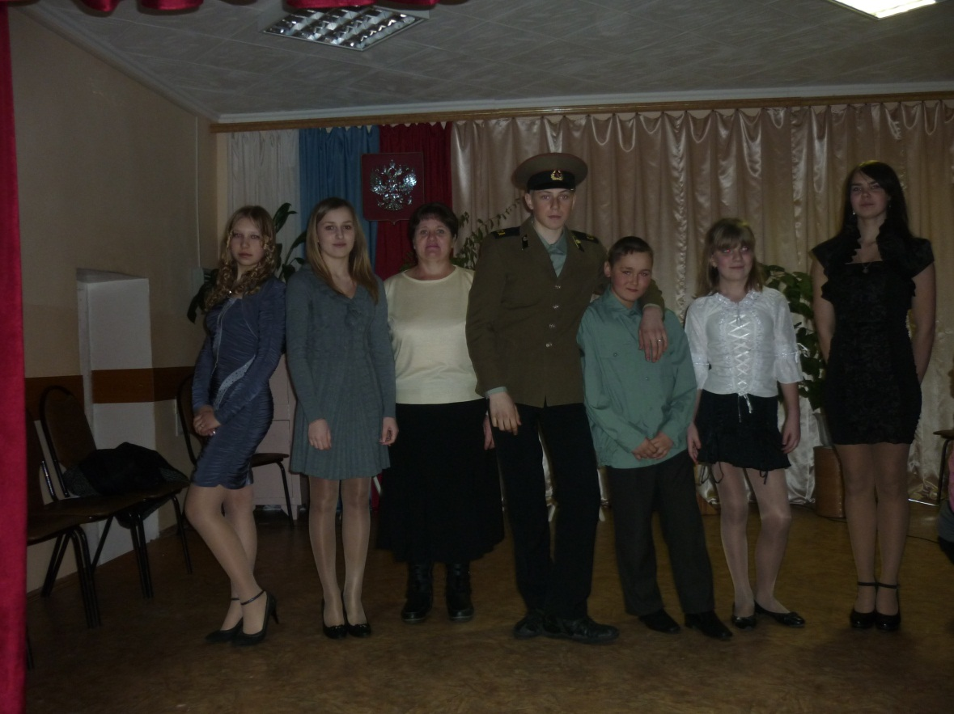

«Защитникам Отечества»

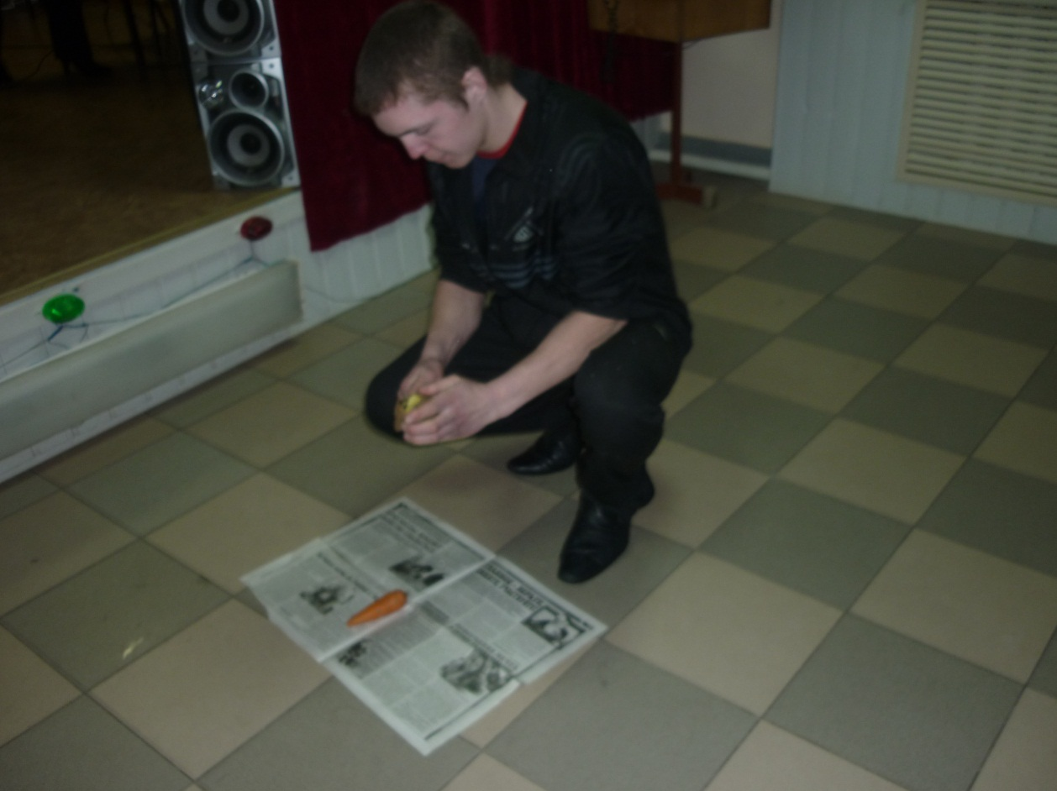

«Будущий солдат»
Весело отмечали и Женский день – 8 марта.
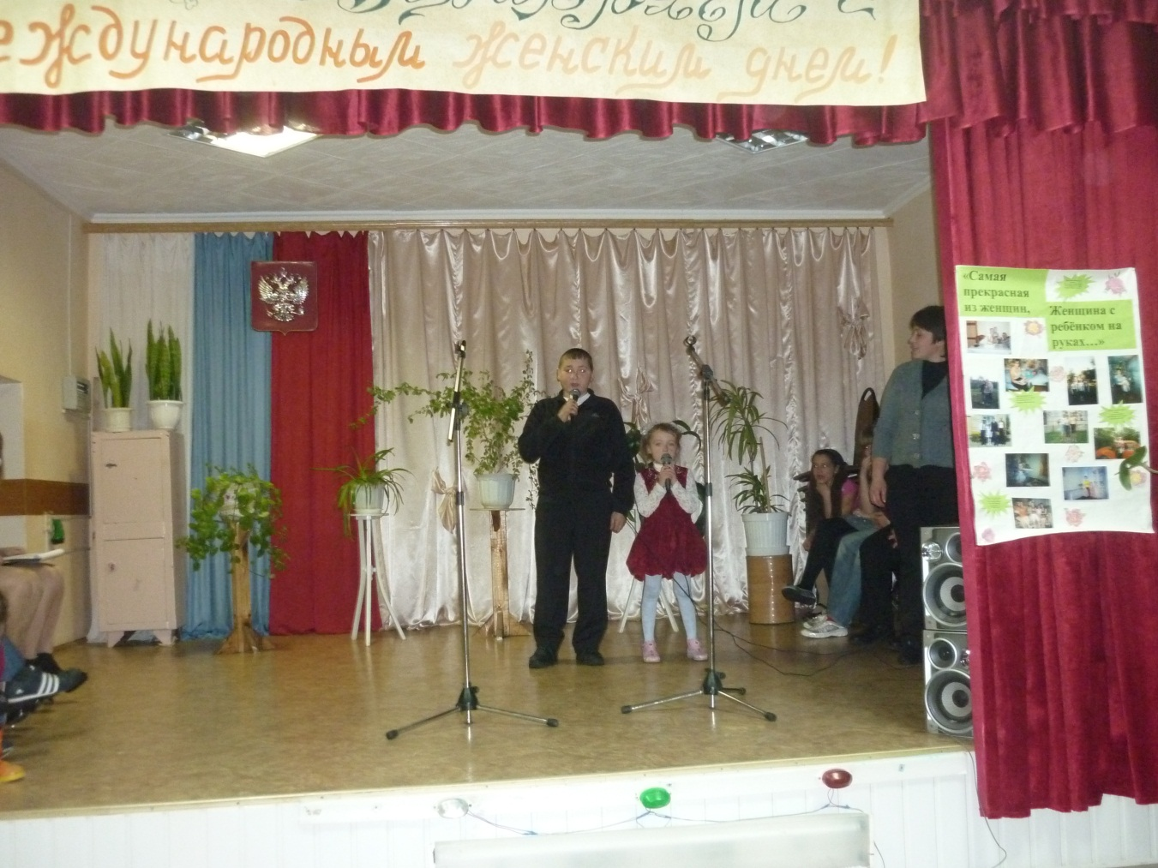

Для нашего села стало традицией в мае, для новорожденных детей сажать деревья. Участники кружка художественной самодеятельности МОКУ «Любицкой средней общеобразовательной школы» порадовали жителей села своим выступлением: пели, танцевали.
Родители с любовь посадили свои деревца и привязали к ним ленточки с именами детей.
С каждым годам наш молодой сад пополняется новыми деревцами и все они растут, цветут и радуют жителей села своей красотой.
К празднику работником библиотеки была оформлена выставка книг «Главней всего погода в доме» и выставка детских рисунков «Мир в семье всего дороже».

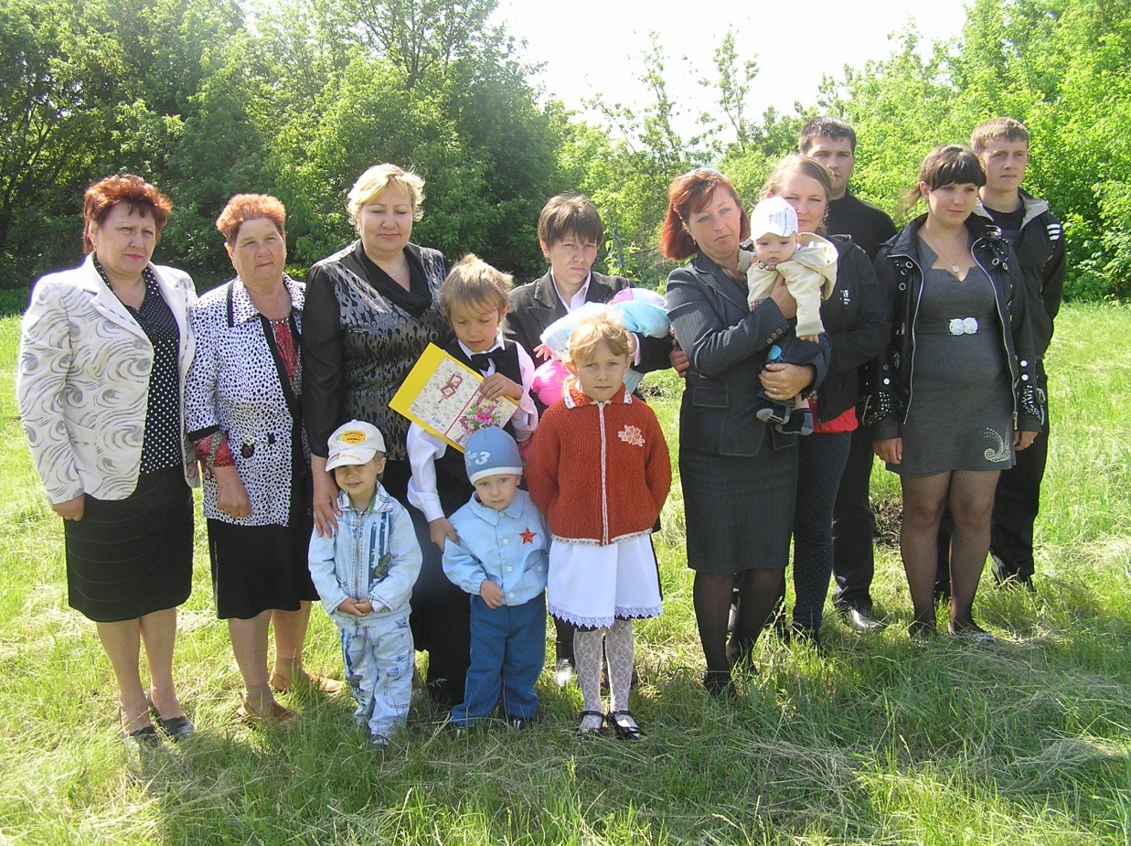

«Аллея новорожденных -2014 год»

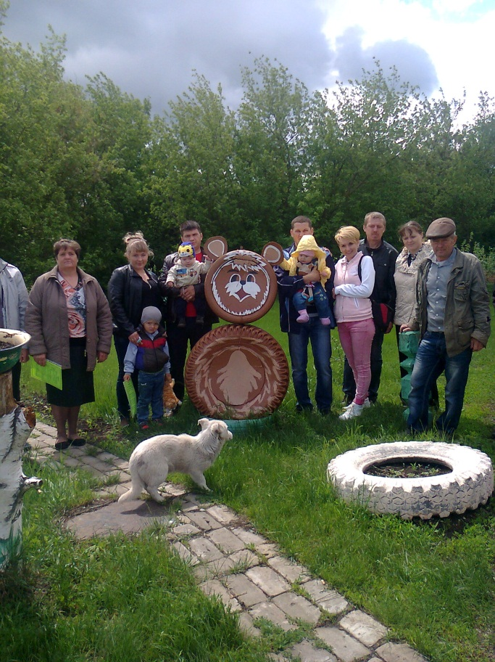
«Аллея новорожденных- 2015 год»

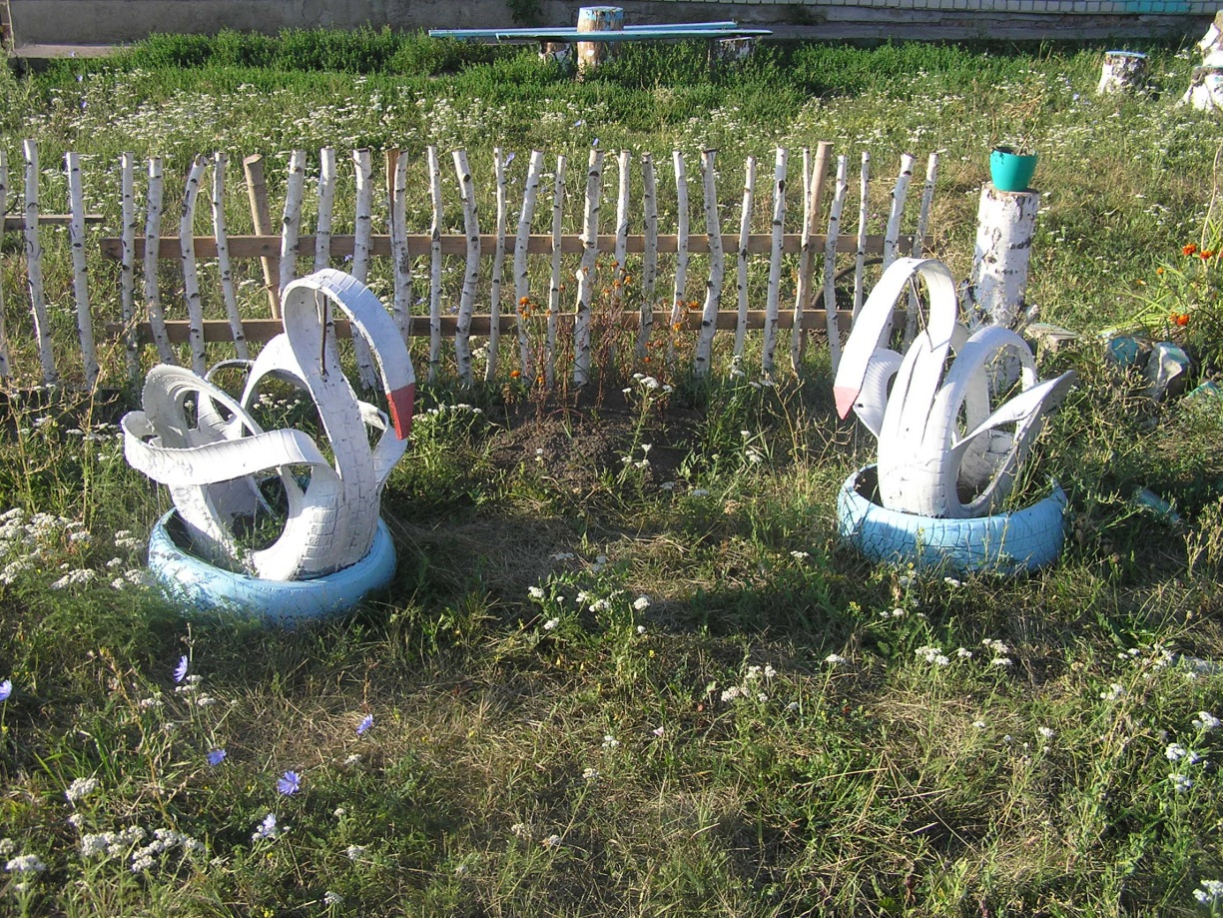
«Наши сказочные герои»

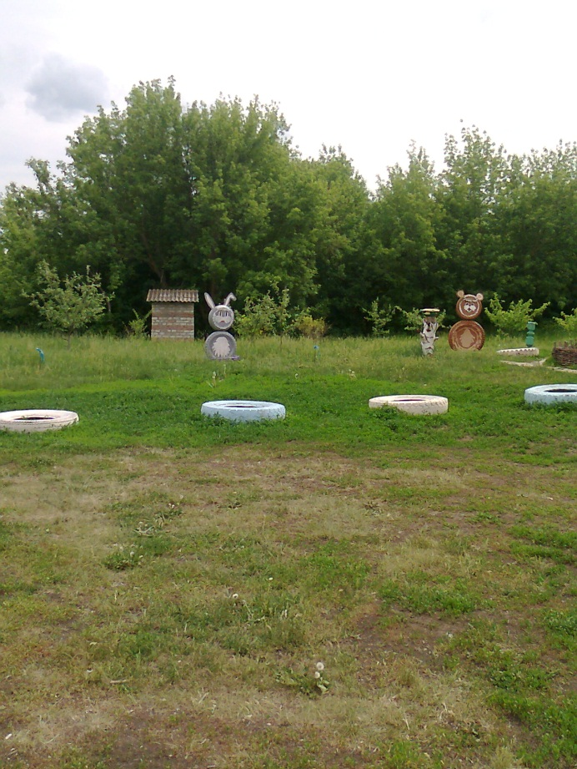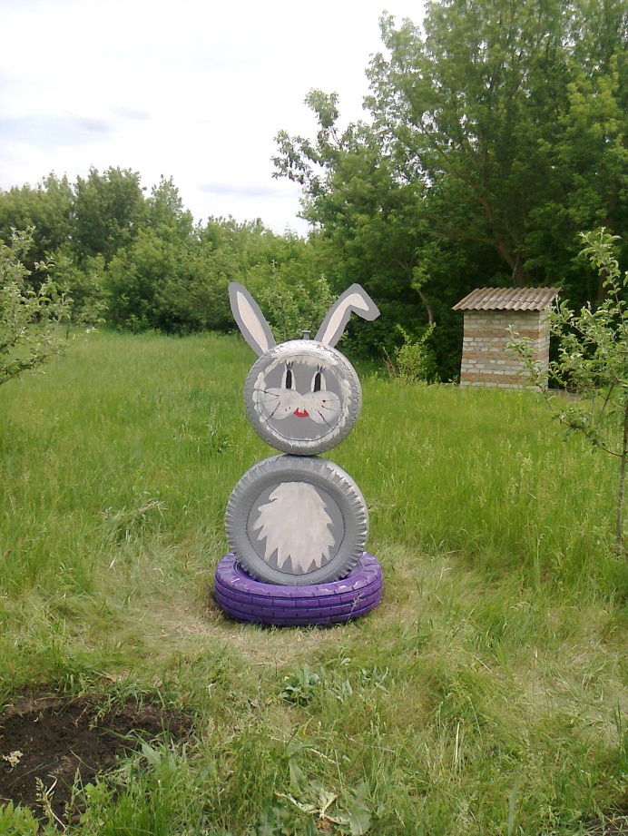

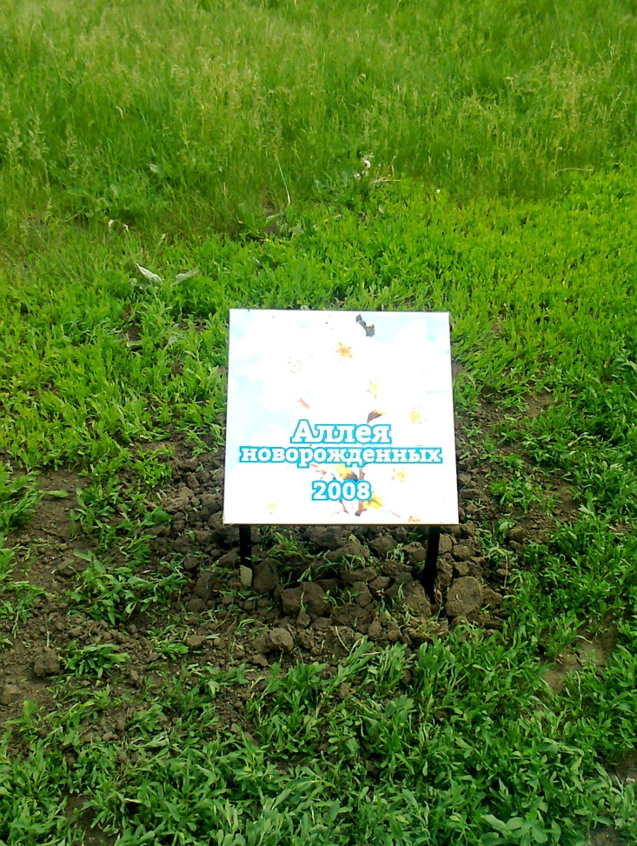

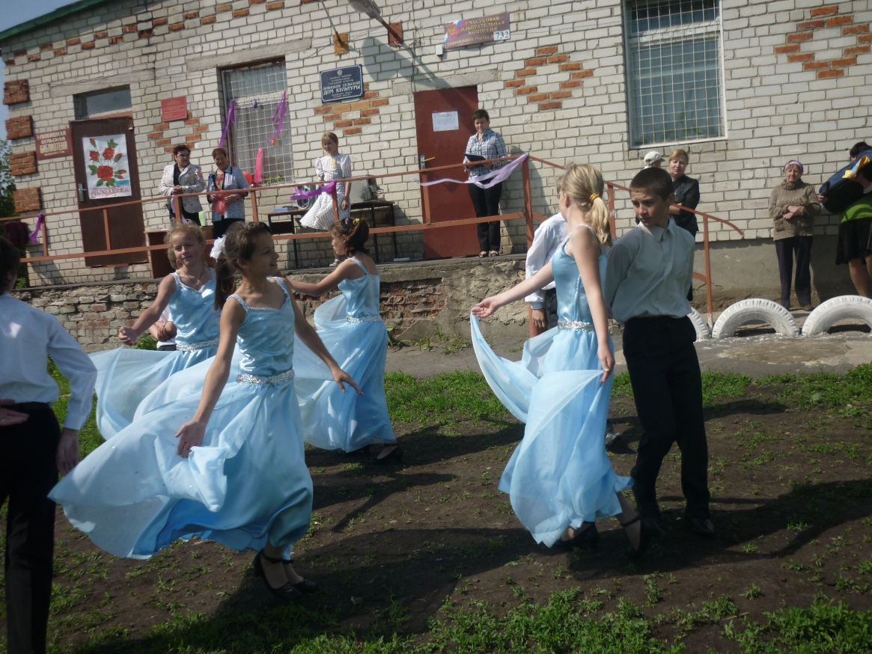

«Белый танец»
Много интересных познавательных- развлекательных, конкурсно - игровых, театрализованных программ проходит в нашем клубе.
День птиц,

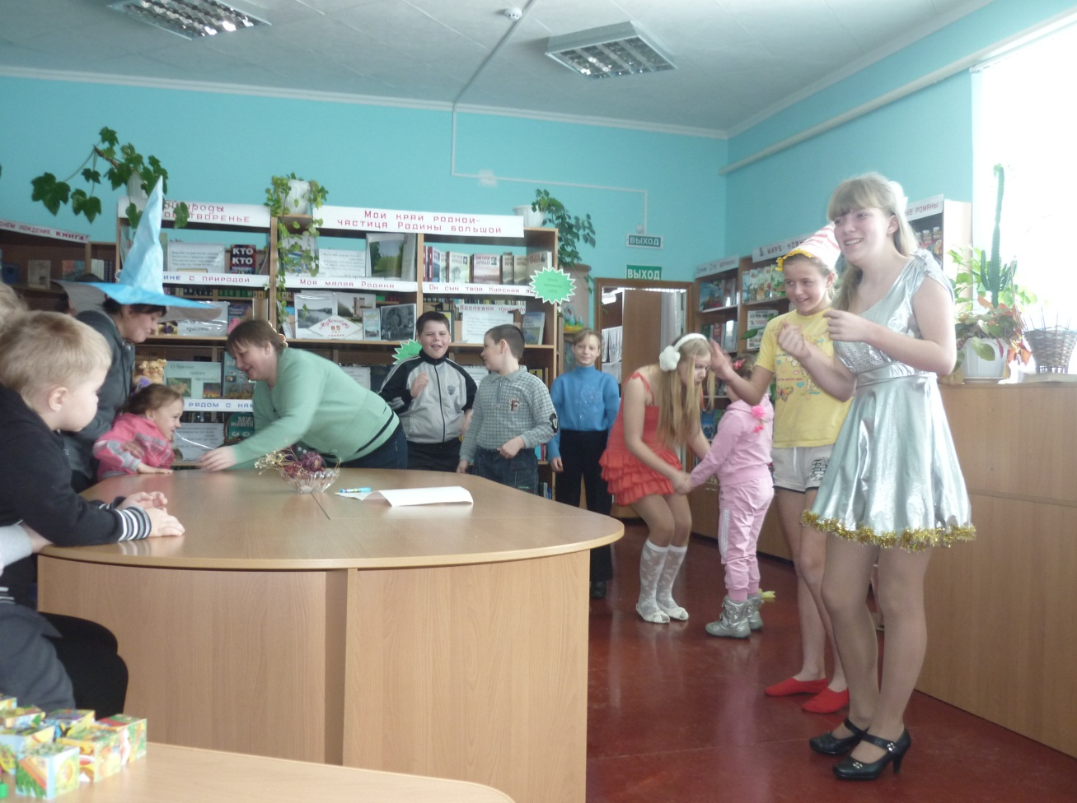
День Победы,

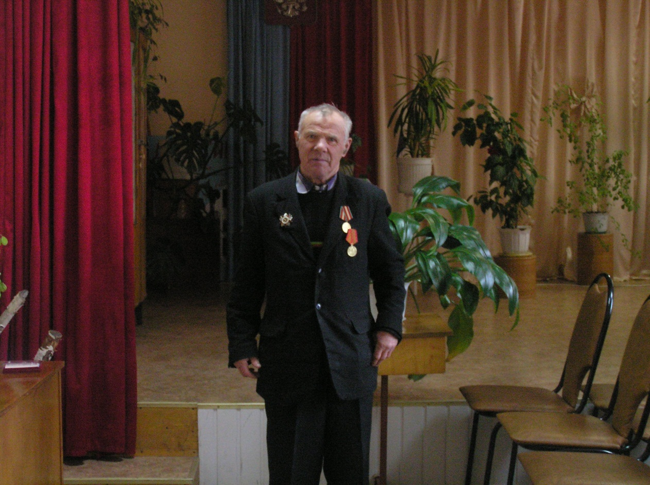

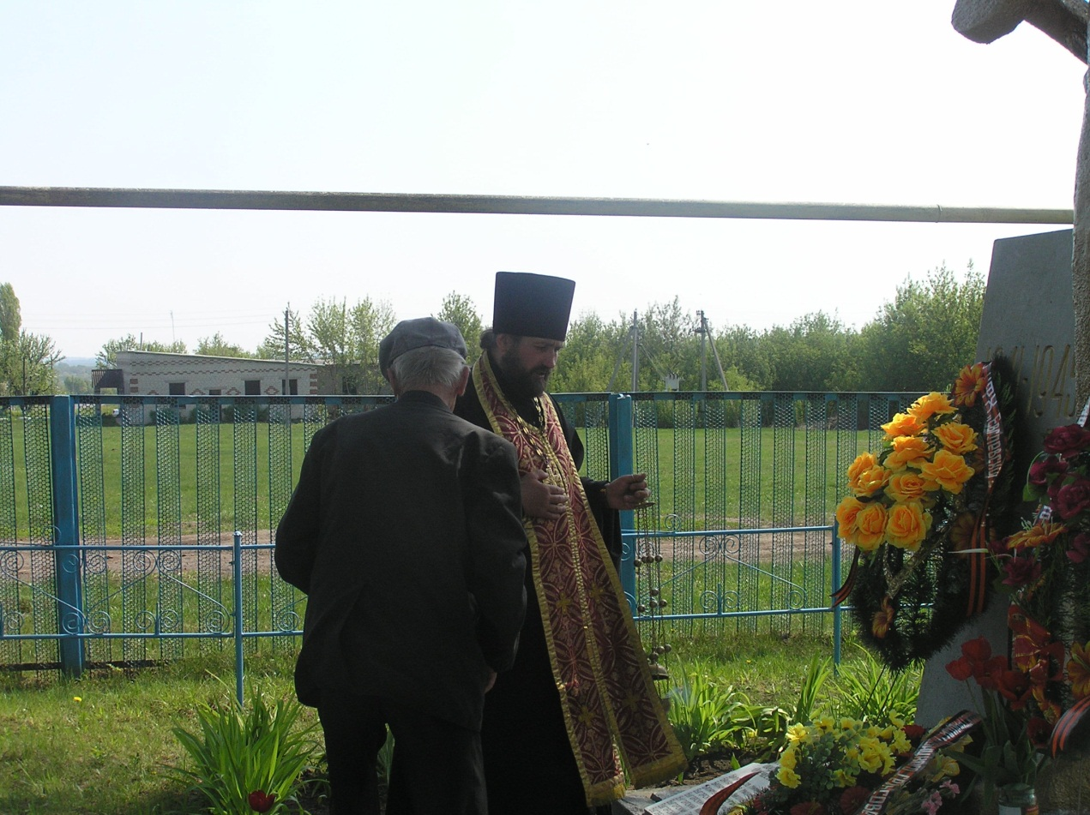

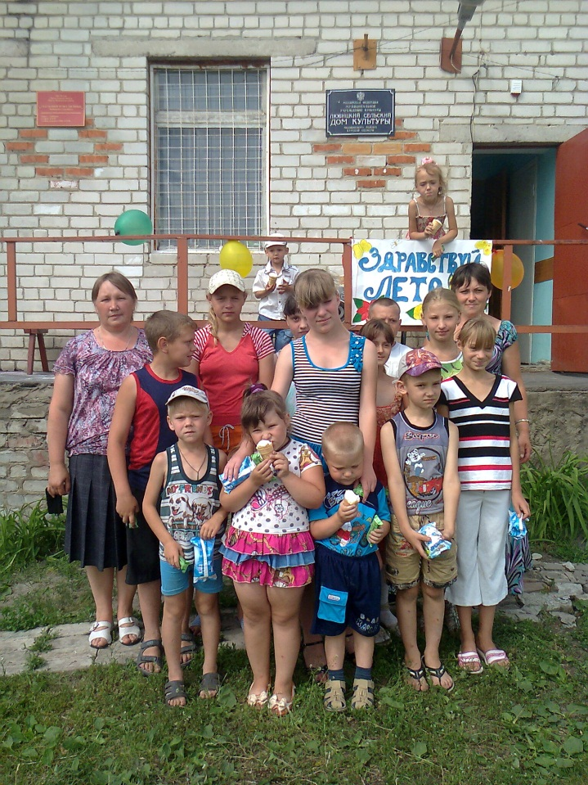
День защиты детей
День молодежи
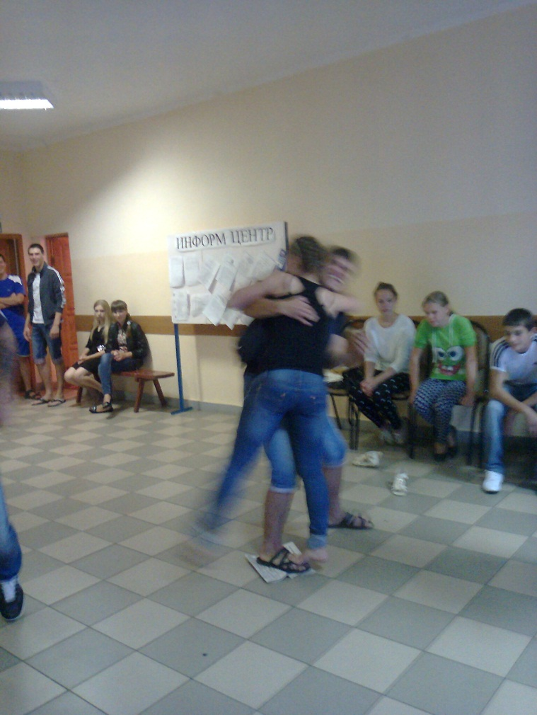

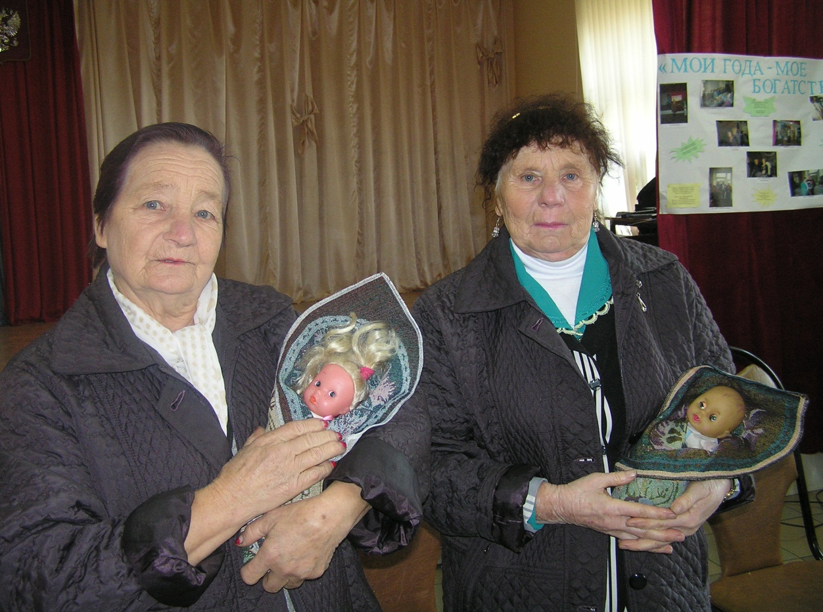

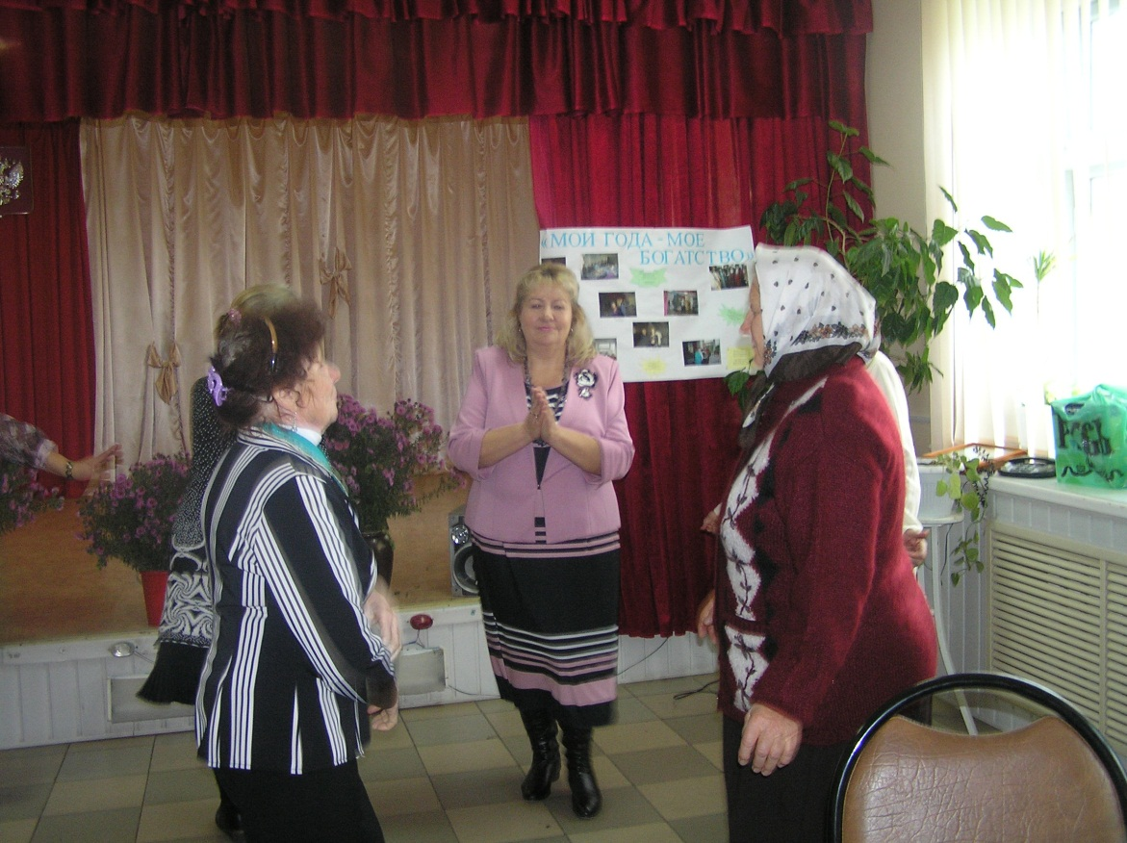

Праздник пожилого человека

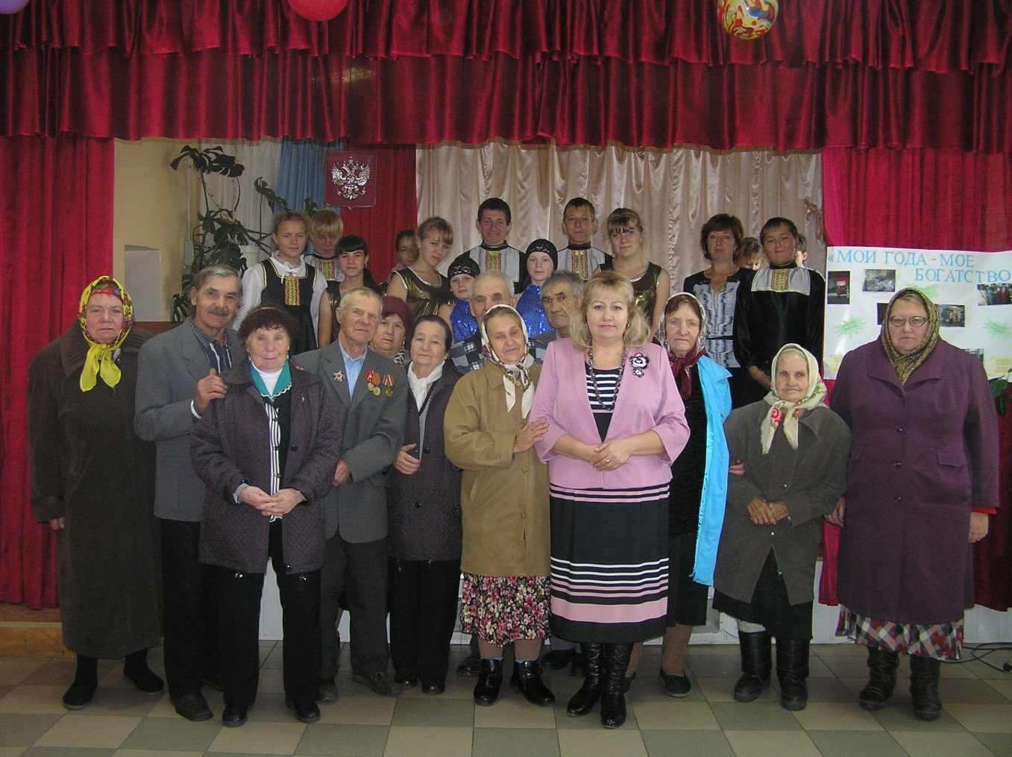

Праздник пожилого человека

на каникулах работники культуры проводят с детьми развлекательные конкурсно- игровые программы.(день защиты детей, Пушкинский День России-викторина по сказкам А.С. Пушкина, Книжкина Неделя, Посвещение в читатели первоклассников и т. д)
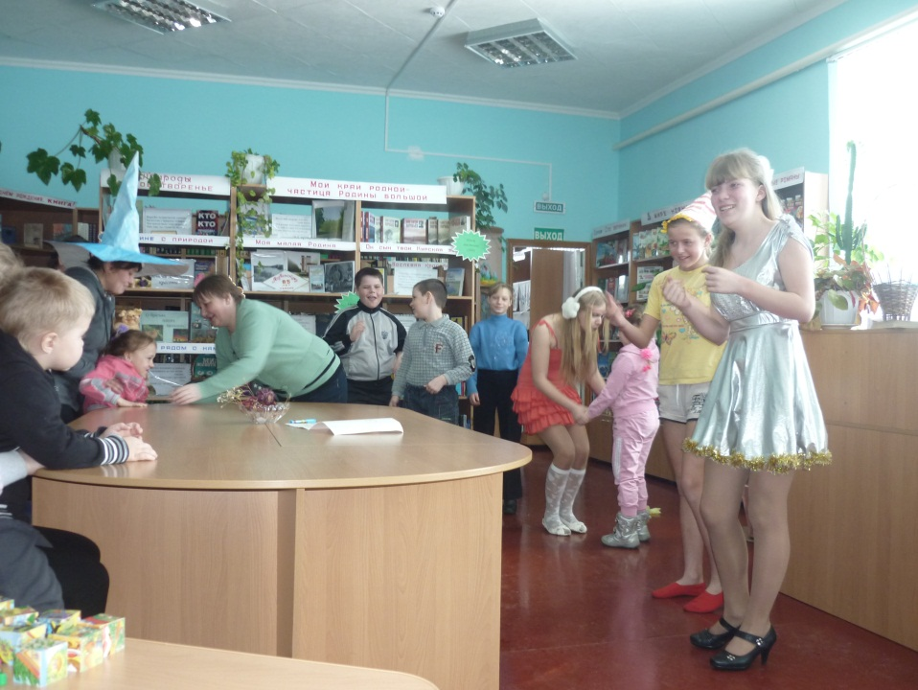
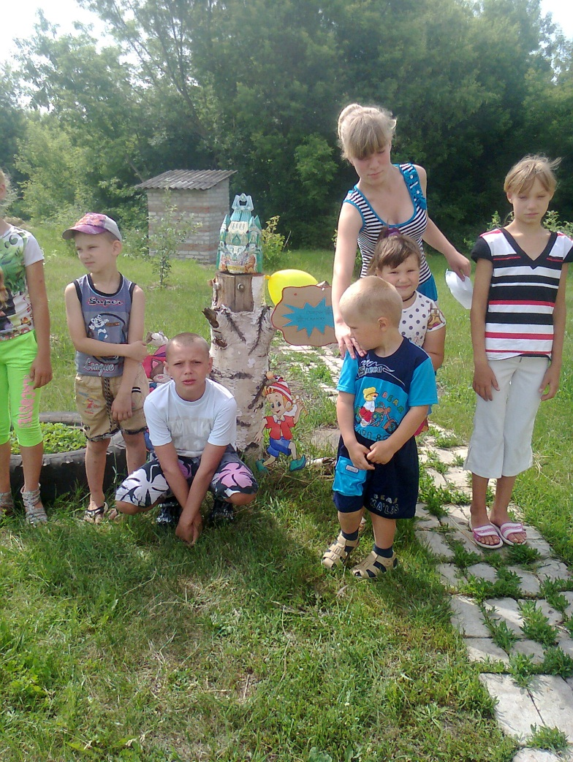

День защиты детей -2013 год

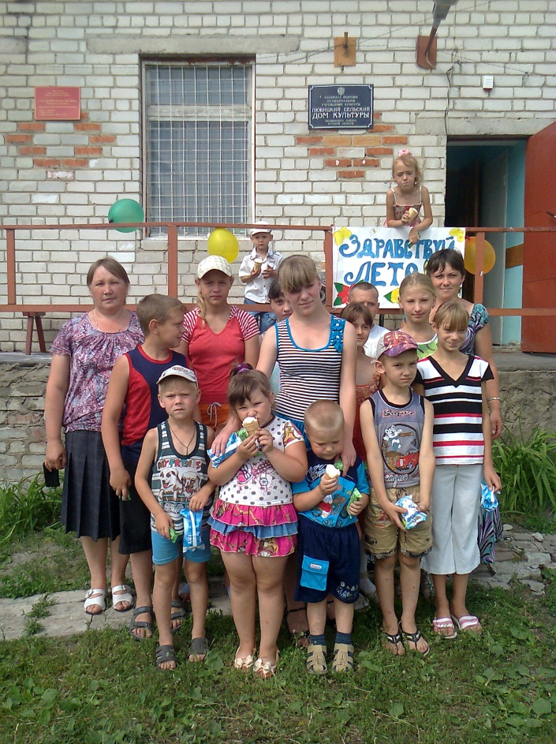
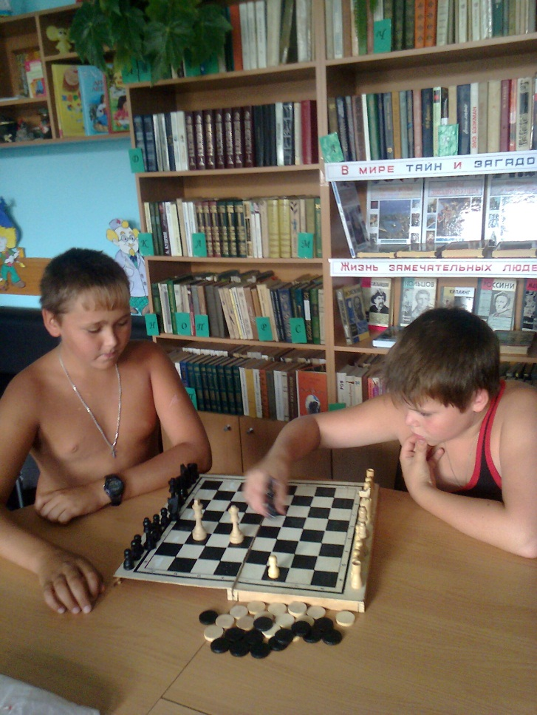

Отдых детей в библиотеке

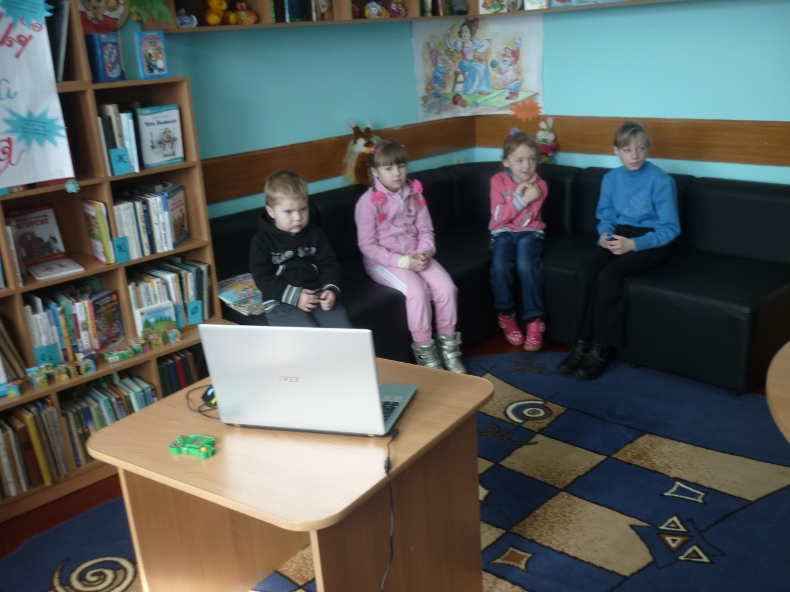

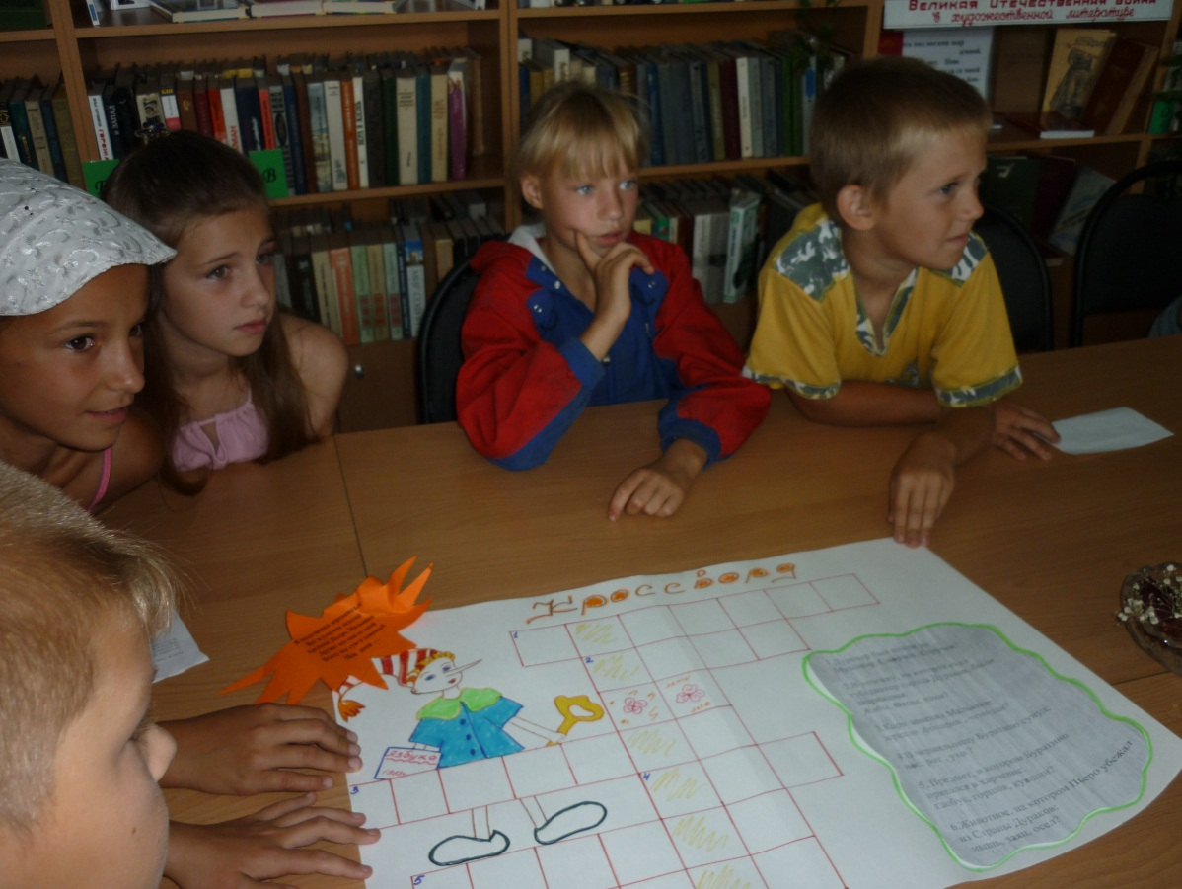

Летний отдых в библиотеке

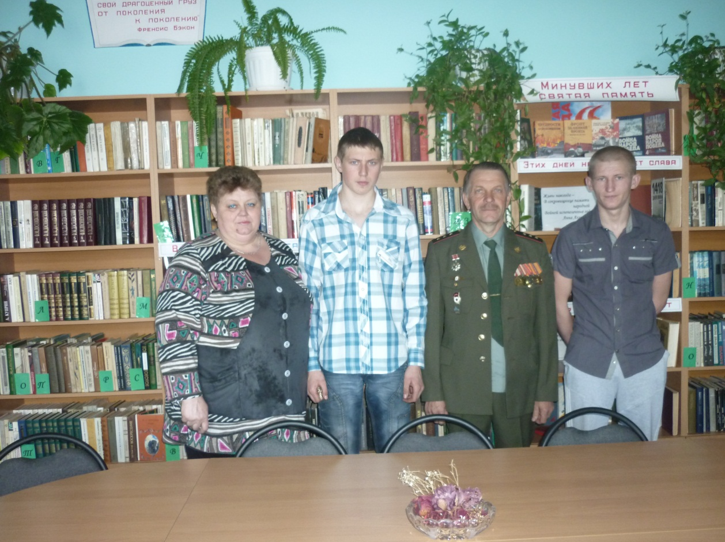

День призывника
( весна -2013 года)

В тесном контакте работники сельских библиотек работают также со школьными библиотеками. Обмениваются друг с другом опытом работы
В 2013 году библиотеки участвовали в районом конкурсе, посвященном 70-летию Курской битвы , где каждая библиотека подготовила сценарий со слайдами и провели мероприятия. Любицкая и Лубянская библиотеки заняла 3 –е место по району по подготовке сценария.
Работники культуры поздравляют на дому юбиляров старшего поколения (70,75,80,85,90 лет и т.д) Для них звучат музыкальные номера и дарят памятные подарки, купленные на средства глав КФХ, сельсовета.

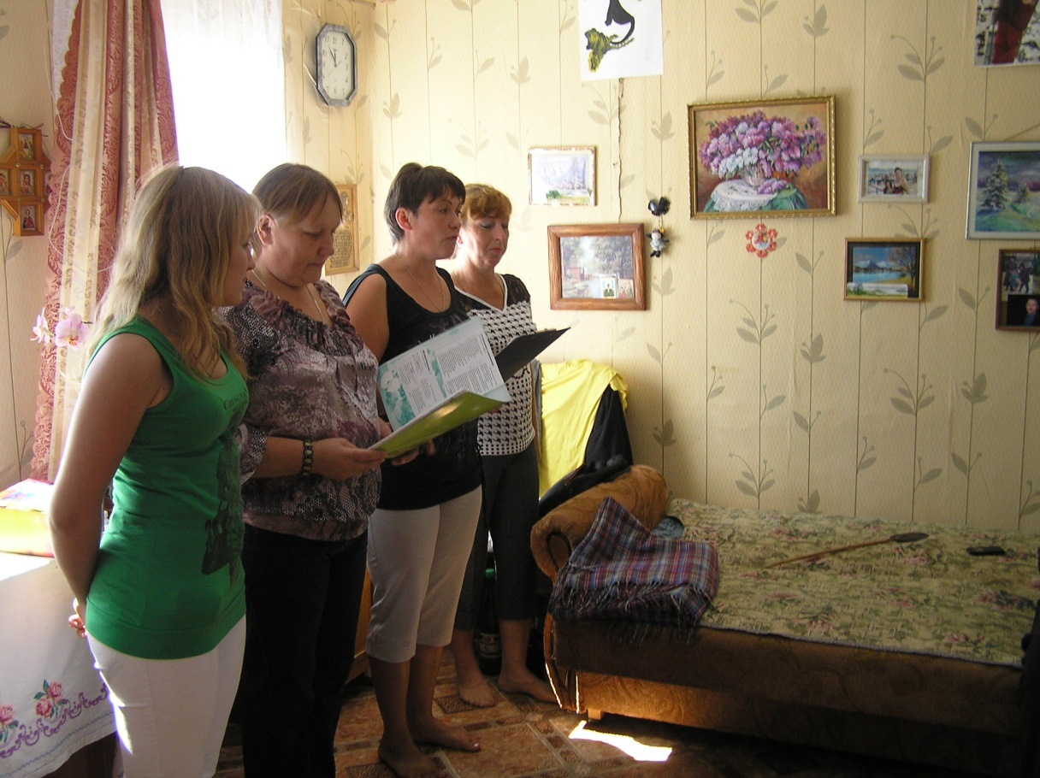

Поздравление юбиляра на дому
(Бугорская Н.П.)

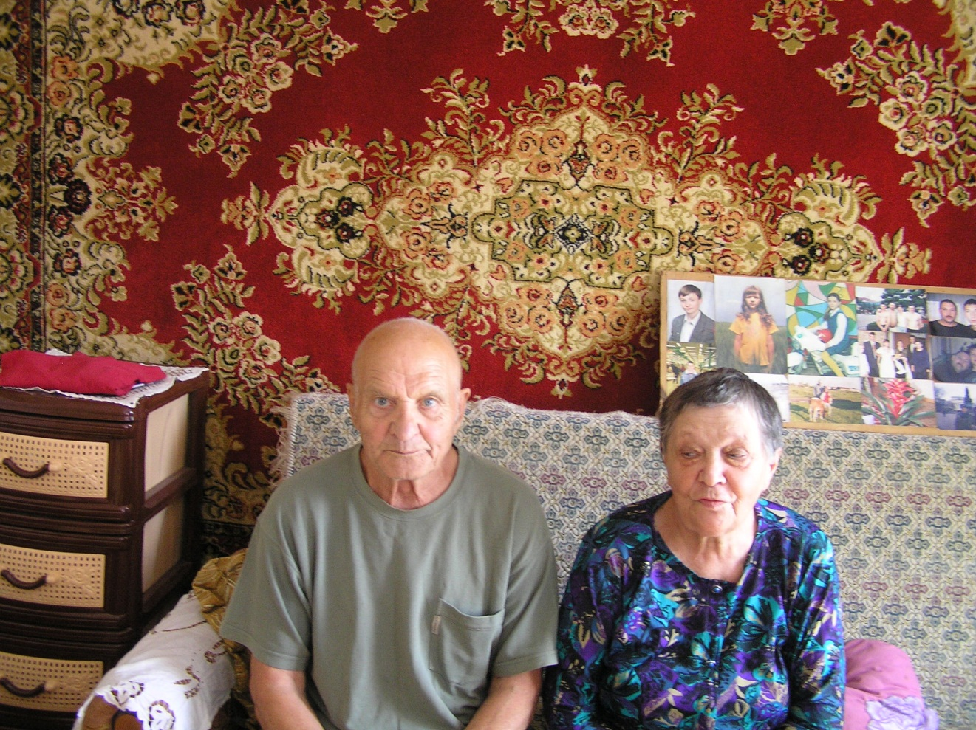

Юбилярша принимает поздравления на дому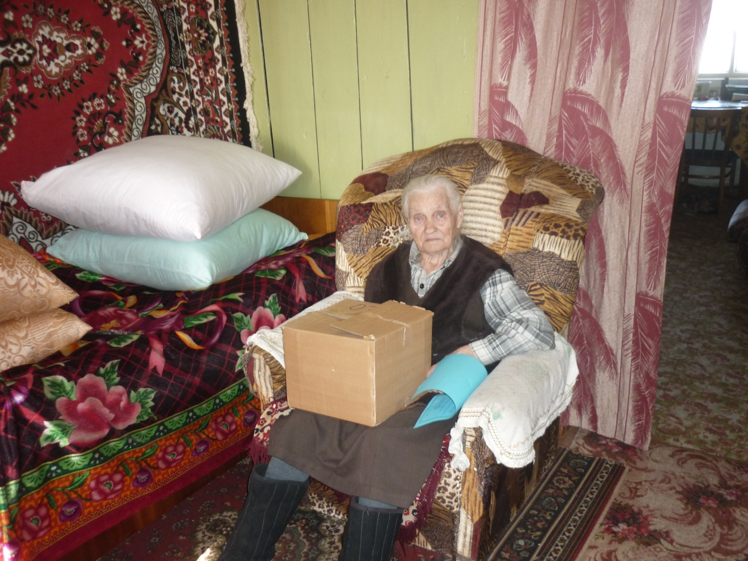

В каждой библиотеке оформлен уголок старины «Преданья старины глубокой», где размещены прекрасные работы наших бабушек ( вышивка расписных рушников, вязаные половики,подзорники,наволочки) 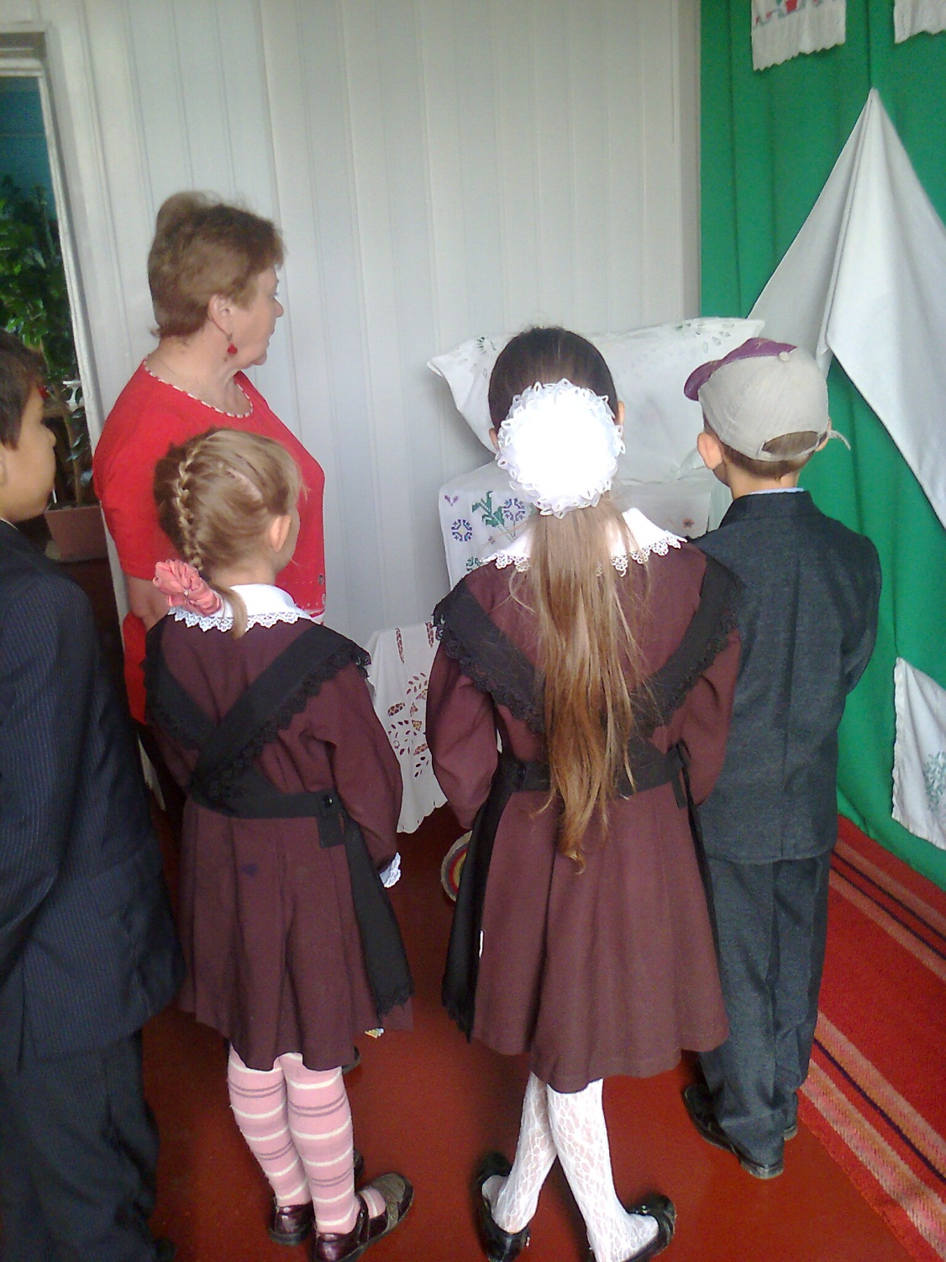

Урок младших классов в библиотеке

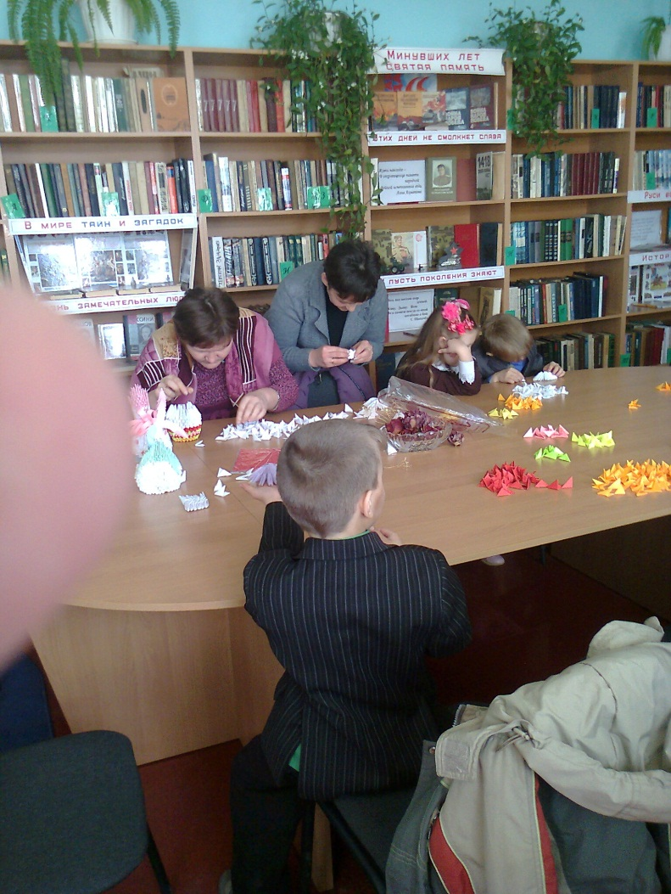

Совместная работа с Любицкой СОШ

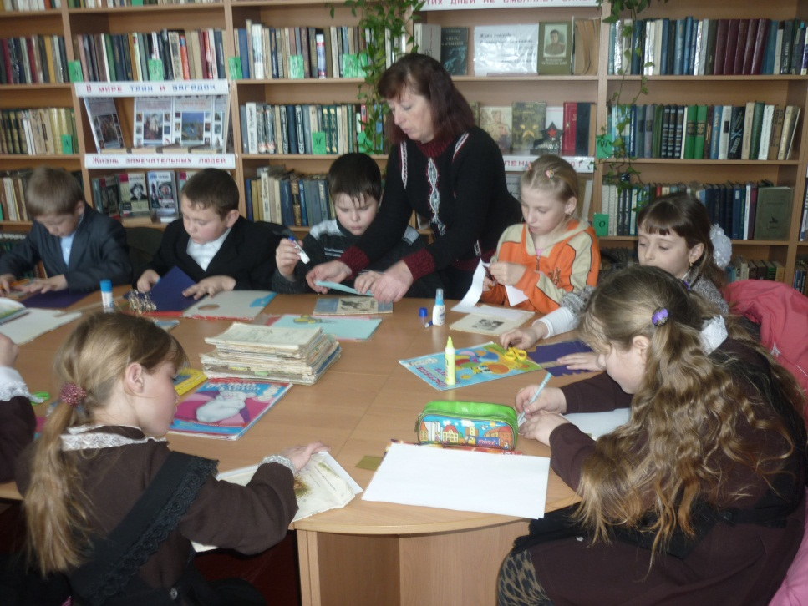

Также в каждой библиотеке постоянно действует Уголок Правовой Информации, где размещена литература по правовому просвещению
Также там представлены : Устав МО «Китаевский сельсовет»
Отчеты главы администрации Китаевского сельсовета за 2010,2011,2012.,2013 год
« Новые законодательства Курской области», «Бюджет района», «Социально экономические показатели района» и многое другое,
Где любой пользователь библиотеки может почитать ту или иную информацию, которая его интересует.

В своей работе руководствуемся действующим законодательством, приказами ,инструкциями , методическими указаниями Министерства культуры РФ .а также указаниями и распоряжениями главы Медвенского района Китаевского сельсовета.
Мы, работники культуры, испытываем трудности и сложности в своей работе, в связи с плохим выходом подключения в сети Интернет. И хотелось бы побольше новых обновлений книжного фонда и подписки периодических изданий.

ОТЧЕТ
о проделанной работе за 2015 год

КИТАЕВСКИЙ СДК КИТАЕВСКАЯ БИБЛИОТЕКА
РУКОВОДИТЕЛИ:
ЕФРЕМОВА Г.А.
Катунина М.В.

Китаевский СДК находится на территории д.2-я Китаевка , кирпичное помещение площадью 97кв. ,имеет 50 посадочных мест. Обслуживающий
персонал 3 человека : директор СДК , техслужащая , сезонный истопник .
На протяжении года проводились мероприятия , где было отражено самодеятельное народное творчество ,сохранение и развитие традиций на-
родной культуры , духовно-нравственное и героико-патриотическое воспитание, работа с детьми и подростками , мероприятия по организации
семейного досуга, организация работы с социально незащищёнными сло-
ями населения , пропаганда здорового образа жизни.
На протяжении всего периода были организованы вечера отдыха и диско-
теки , воробьиные дискотеки. Работали кружки «Умелые ручки» ,»Юный
художник», «Театральный». В работе кружков принимали участие дети
разных возрастных групп. В «Театральном» принимали участие ,как дети
так и взрослые . Кружковая работа проводилась по 2раза в месяц . Работа-
ли с подручными материалами . Работы выставлялись в Доме культуры ,
лучшие выставлялись в районном ДК. Так же поделками кружковцев на
праздники украшали сцену , рисовали праздничные поздравительные пла-
каты . Сами изготовили памятную гирлянду к памятнику «Погибшим зем-
лякам». Рисунками, сделанными руками детей, поздравляли мам , бабушек
сестёр на 8марта , на День мам , День отца , на23 февраля .
В течение года выпускали поздравительные открытки с юбилеями от 20
лет и старше . Золотых юбиляров -70,75,80,85,90лет поздравляли торжественно, кроме открытки вручали подарок и цветы от главы, дирек-
тора ООО «Китаевка» ,работников Администрации и работников культуры
Сохраняя народные традиции на Рождество, в СДК проводили конкурсы
песен-колядок ,рождественских забав , где стали победителями Леженина
Рита и Минаков Андрей.
Для малышей провели утренники «В гостях у Ёлки», где проводились конкурсы новогодних песен ,стихов , водили хоровод . В каникулярное вре
мя устраивались как зимние ,так и летние игры , забавы ,конкурсы .
На праздники — 23 февраля ,8марта ,День Семьи , Любви и Верности ,
день Папы, день Матери были проведены праздничные концерты участни-
ками художественной самодеятельности Китаевского СДК. В репертуаре-
песни ,сценки, стихи ,частушки . Имели место и конкурсы .
В день Победы провели митинг у памятника , куда приглашали ветеранов
войны ,вдов и участников боевых действий . Всем приглашённым были
вручены памятные подарки . От школы до памятника прошёл Бессмертный Полк ,где жители села несли портреты родных , не вернув-
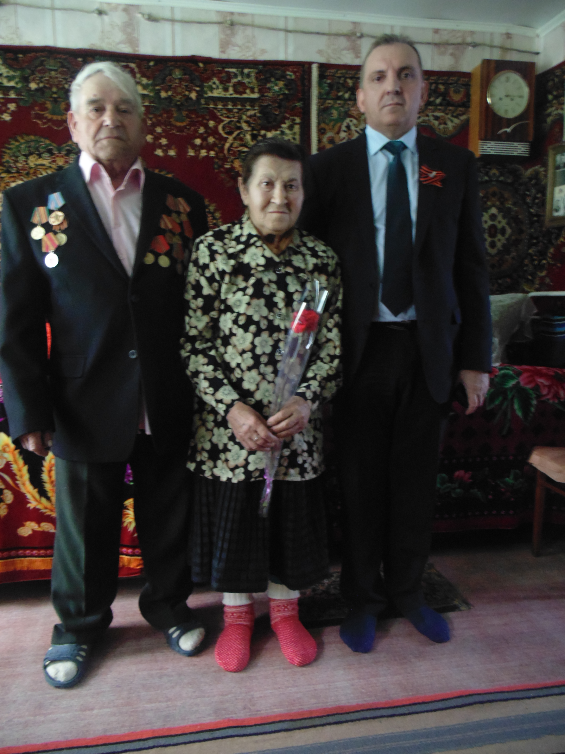
шихся с войны . В торжественной обстановке были вручены медали тру-
женикам тыла.

В июне провели у памятника митинг- «Мы помним Вас односельчане»,
были исполнены песни и стихи о войне .
Такое мероприятие провели в августе ,посвящённое Курской битве.
В день защиты Детей была показана сказка «Весёлые приключения клоу-
на и старухи Шепокляк», игры ,конкурсы .Всем детям были вручены слад-
кие подарки ,а затем взлетел в небо праздничный салют.
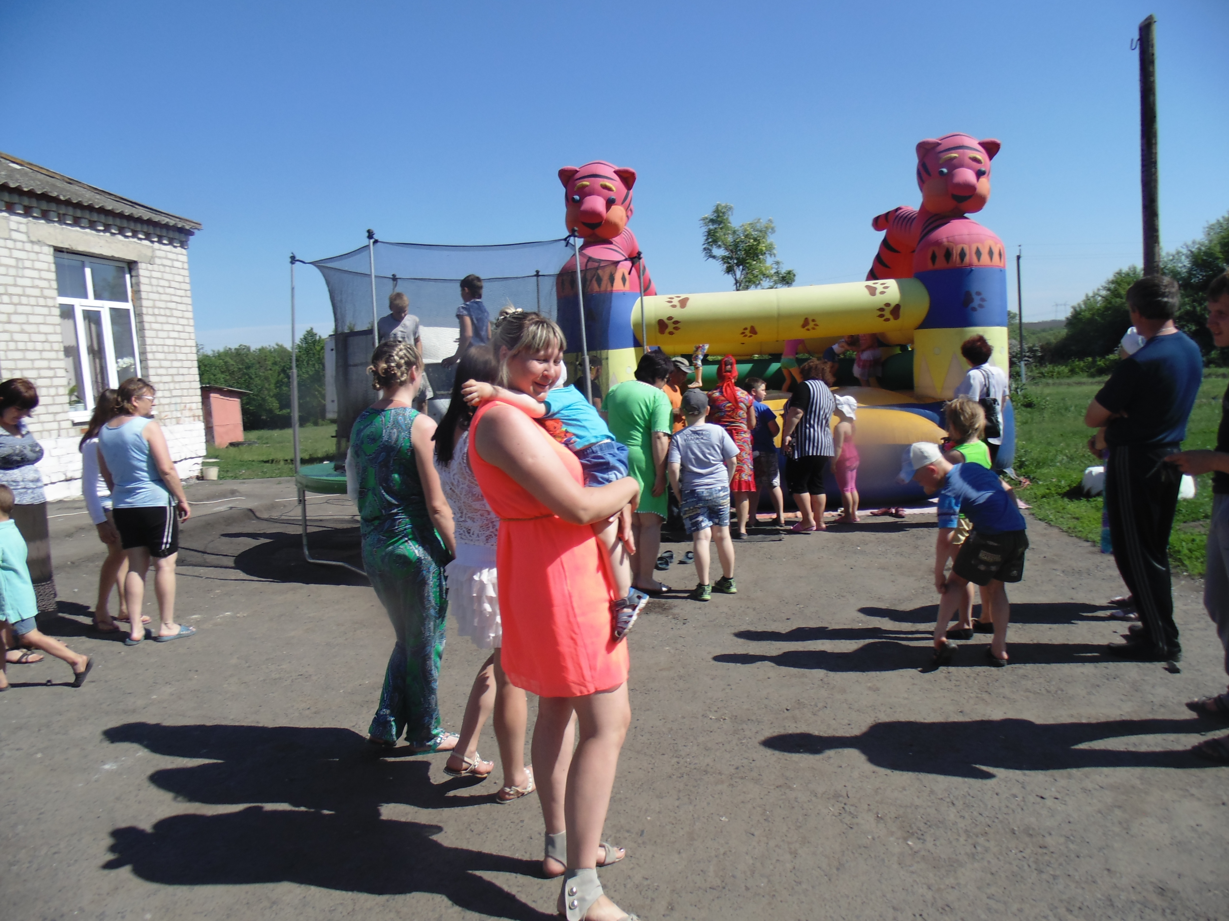
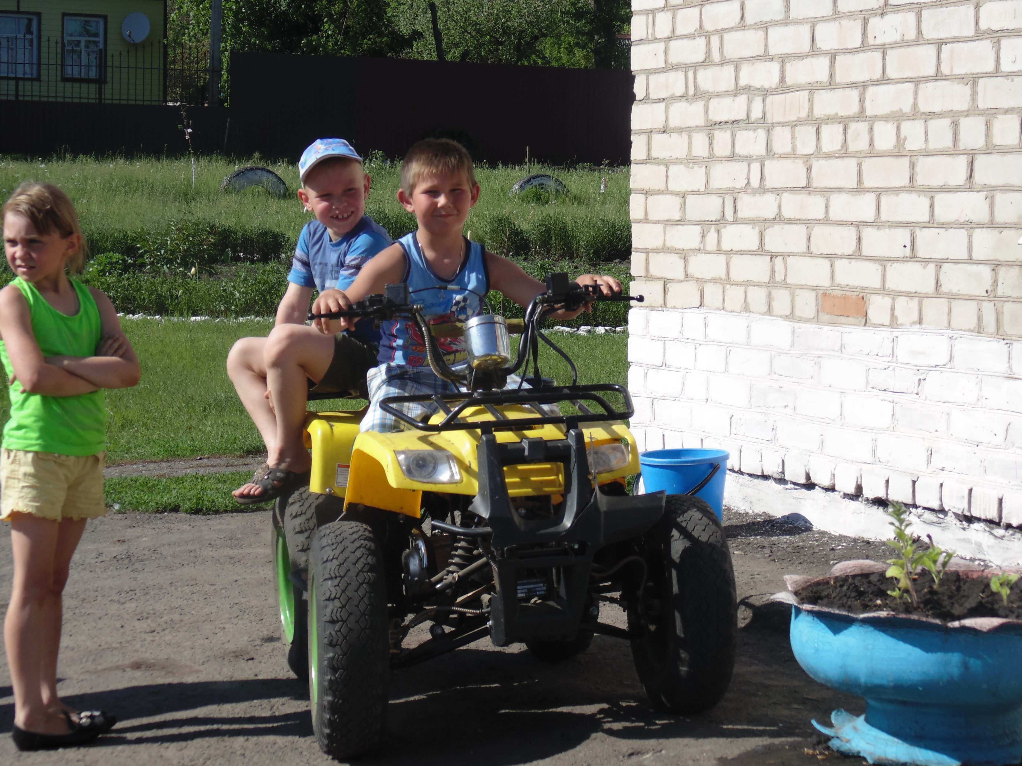
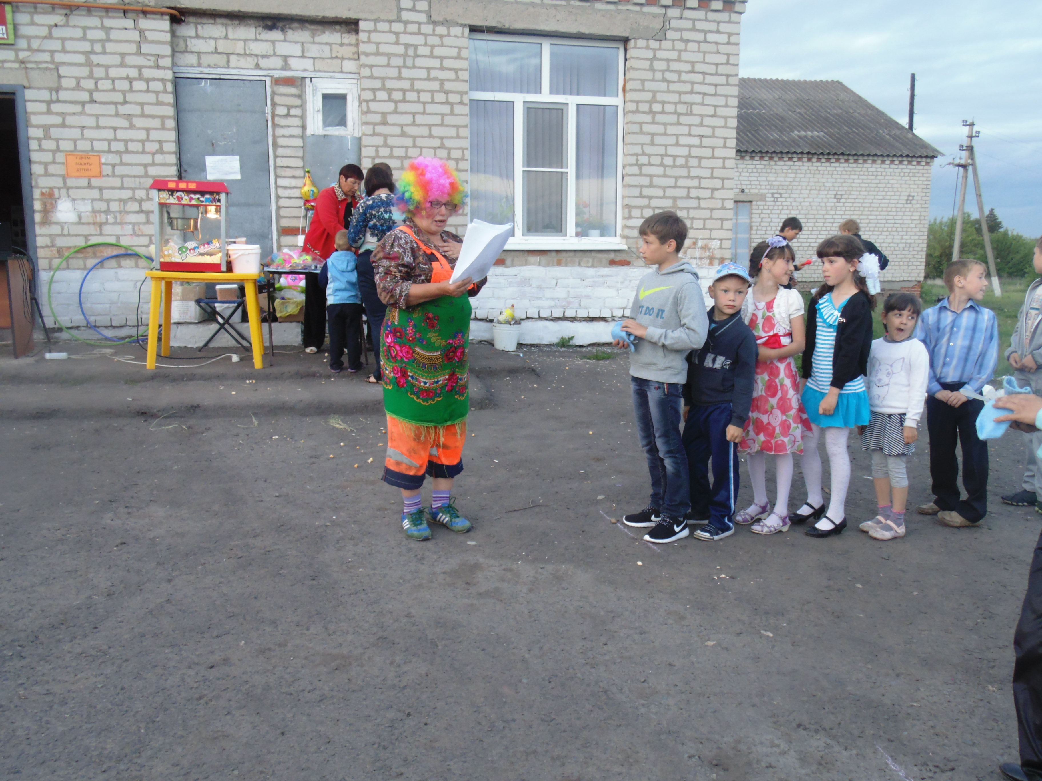

В день Молодёжи проводлись спортивные мероприятия , игры ,где мо-
лодые люди показали свою ловкость , смелость .стремление к победе ,а в
завершение праздника сыграли в футбол команды «Папы» и « Сыновья».
Победу одержало молодое поколение .
Как и в прошлом году людям пожилого возраста подарили возможность
посетить святые места «Коренная Пустынь».
В декаду инвалида прошла акция милосердия. Всех инвалидов посетили
глава и работники культуры на дому ,вручили продуктовые наборы с
пожеланием здоровья.
В течение года проводились лекции , беседы на темы : «За здоровый об-
раз жизни» , «Общество без вредных привычек» , «Наркотик и его вред» ,
«Мы говорим коррупции -НЕТ».

В течение года принимали участие в проводимых РДК мероприятиях-
- «9 Мая» , «Прздник Урожая» ,семинары ,совещания.

В 2015году пополнилась яблонями Аллея Новорожденных». Родителями,
чьи дети родились в 2015году, посажены яблони , а их малышам вручены
памятные буклеты.
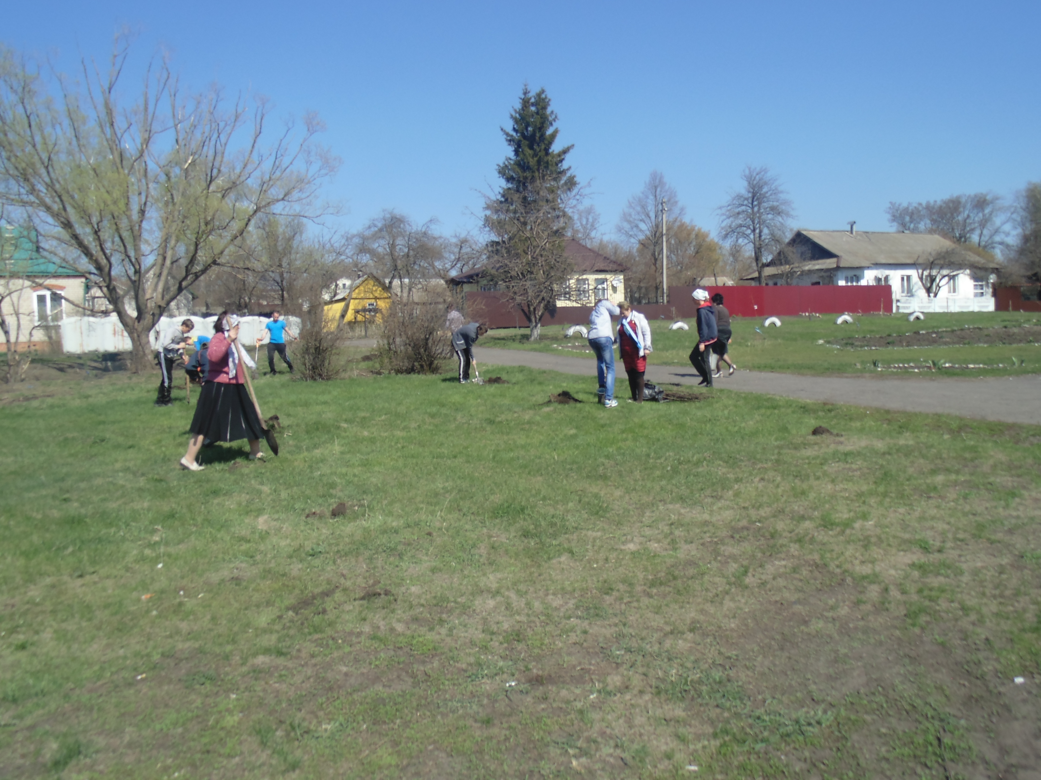
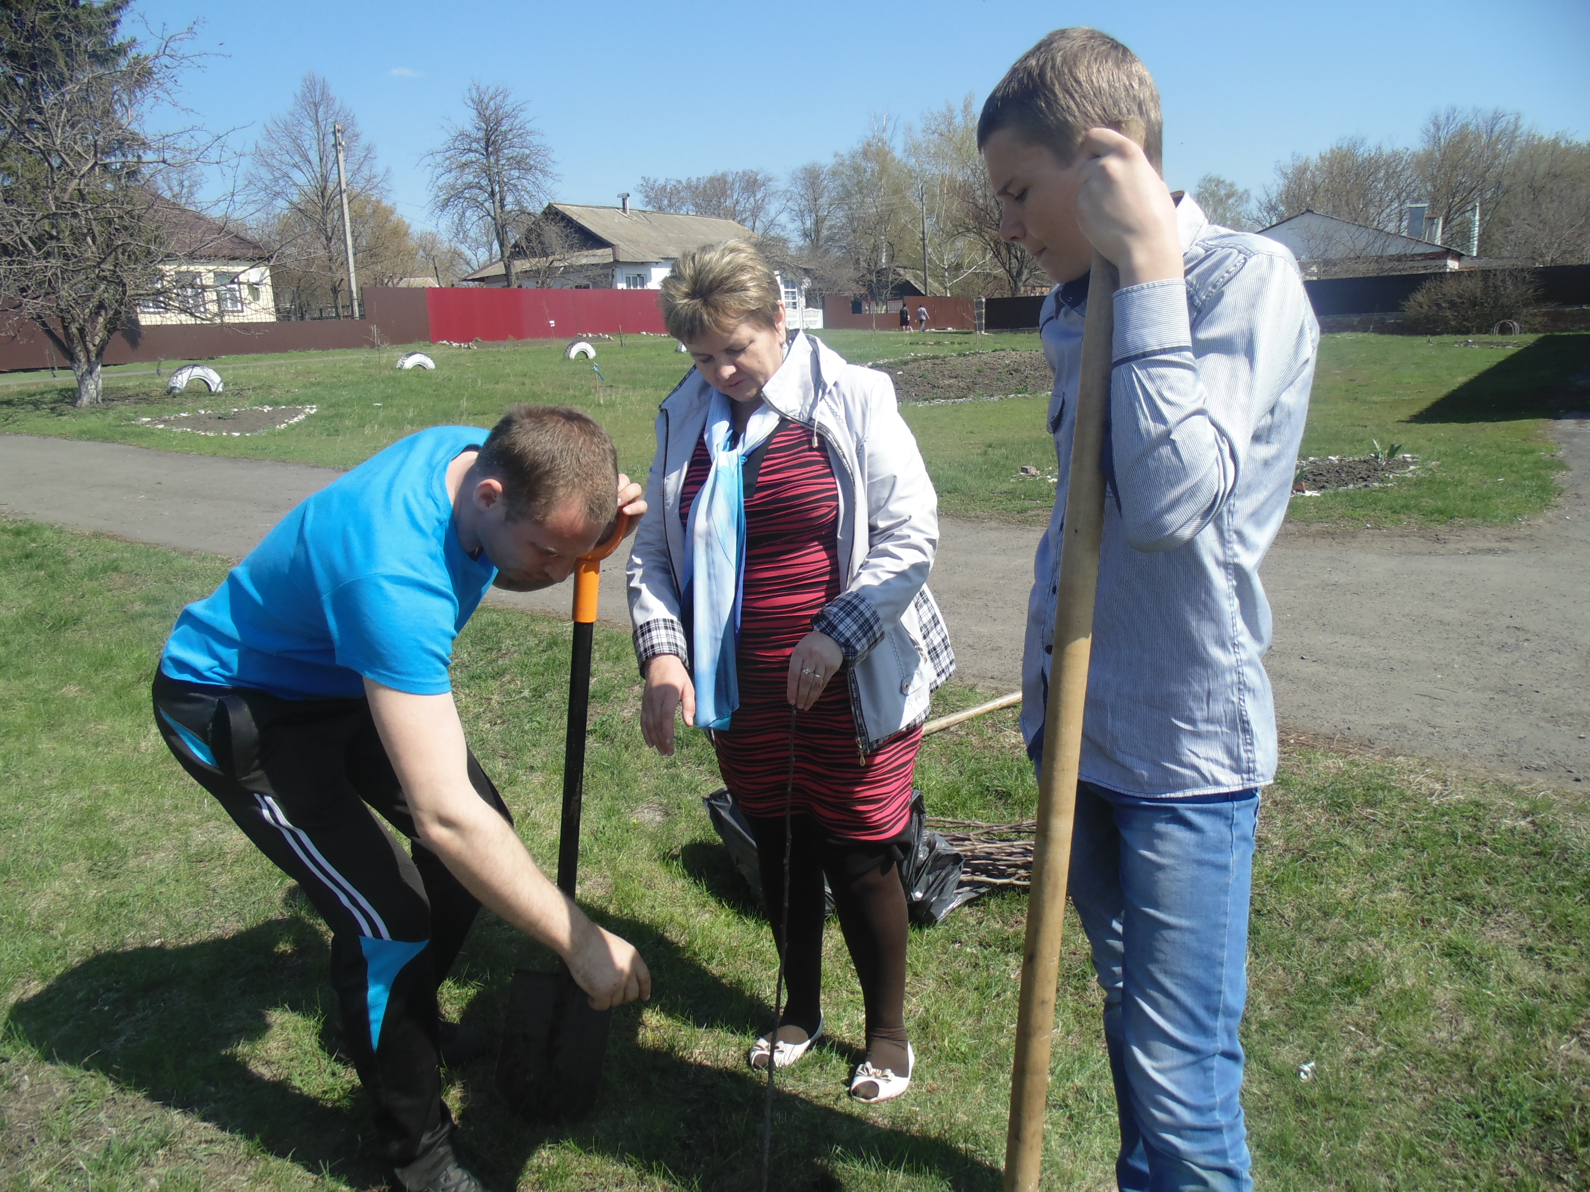

На приклубной территории посажен «САД ПОБЕДЫ «.
На протяжении года работниками культуры проводились мероприятия по
наведению санитарного порядка на приклубной территории , кладбище ,
убирали заброшенные территории , облагораживали территорию посадкой
цветов. Сделали косметический ремонт памятника и постоянно поддержи-
вали порядок.
Все мероприятия проводились при финансовой поддержки главы поселе-
ния Евглевской О.Н. ,директора ООО»Китаевка» Косинова В.Н. Фермера
Клецова О.Н. ,ч п Емельянова Г.А.
В 2015году в Китаевский СДК подарен музыкальный центр .

ОТЧЕТ
О ПРОДЕЛАННОЙ РАБОТЕ
За 2015 год
ЛУБЯНСКИЙ СК
ЛУБЯНСКАЯ БИБЛИОТЕКА

РУКОВОДИТЕЛИ:
ДОНСКАЯ О.Д.
ЧЕРКАШИНА Е.В.

Библиотеки и дома культуры на селе - самые массовые и востребованные учреждения культуры.. Они испокон веков являются сокровищницами культурных ценностей человечества, распространителями научных знаний, очагами просветительства. Лубянский СК и библиотека работают в тесном сотрудничестве.
Их цели и задачи направлены на приобщение населения к ценностям культуры; развития творческого потенциала населения; привлечение населения к активному участию во всех формах организации культурной жизни села; развитие самодеятельного художественного творчества; активизация мероприятий по семейному воспитанию; организацию досуга ветеранов войны, участников трудового фронта и пожилыми людьми; воспитание творческой активности молодежи; профилактика наркомании; пропаганда здорового образа жизни среди молодежи; патриотическое воспитание.
2015 год был богат на события . Мероприятия проводились согласно плана и календаря знаменательных дат.
Зимние каникулы были очень насыщенными . Для детей был проведен новогодний утренник , ролевая игра « У светофора каникул нет», викторина « Знаете ли вы что», конкурсно- игровая программа « Зимние приключения»

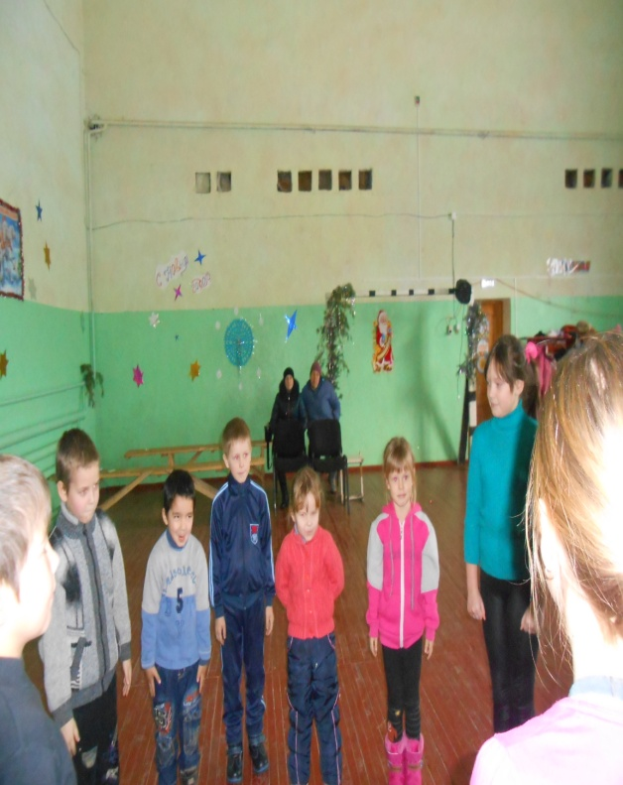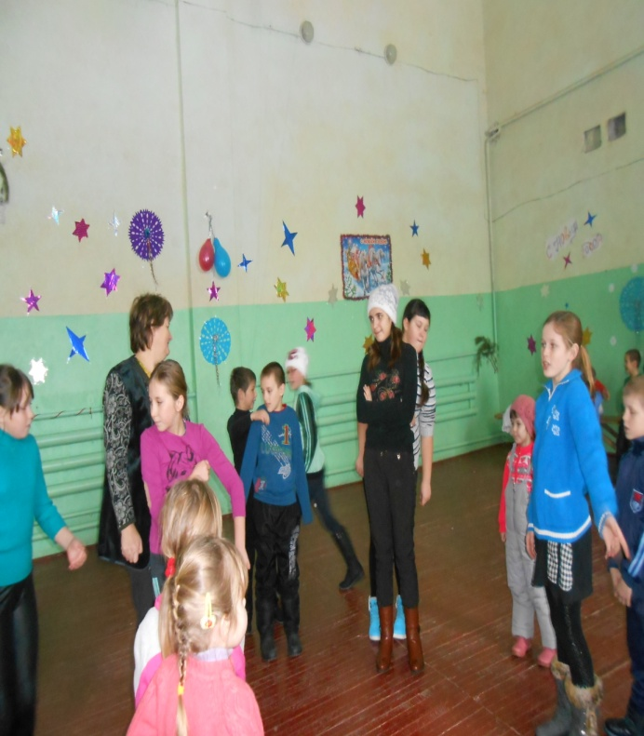

Уже несколько десятилетий 23 февраля мы широко и всенародно отмечаем праздник День защитника Отечества, мы отмечаем его с достойной торжественностью и особой теплотой. 23 февраля - день воинской славы России, которую российские войска обрели на полях сражений. Изначально в этом дне заложен огромный смысл - любить, почитать и защищать свою Отчизну, а в случае необходимости, уметь достойно ее отстоять.
Доброй традицией стало в преддверии Дня защитника Отечества поздравлять с праздником всех мужчин, которые служили в армии или защищали страну в годы войны, и мальчиков, которые когда-нибудь пойдут служить Отечеству.
Отечественная история богата славными событиями, которые, благодаря доблести и самоотверженности народа, способствовали сохранению государства, его независимости. В память о ратном подвиге наших предков мы провели 20 февраля литературно–музыкальную композицию «Ратные подвиги наших предков», посвящённую Дню защитника Отечества. Встреча началась с рассказа об истории праздника. Перед присутствующими ожили страницы истории, повествующие о победных сражениях и о силе духа русского народа от былинных богатырей до воинов, сражавшихся в Афганистане и Чеченской республике.
Как известно, войны не заканчиваются тем долгожданным моментом, когда смолкнет оружие. Они продолжаются в душах тех, кто в них участвовал. В их честь прозвучали стихи и песни, прославляющие величие солдата, перенесшего суровые испытания. «Родина и единство…» - такой глубокий смысл был заложен в этом мероприятии.
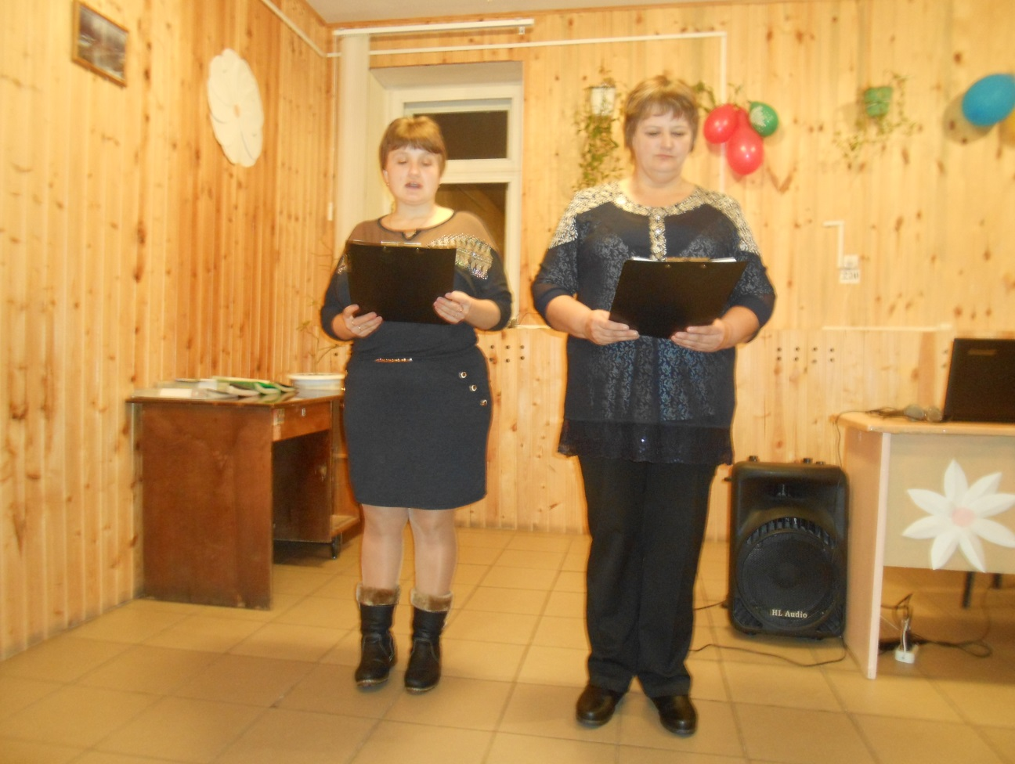
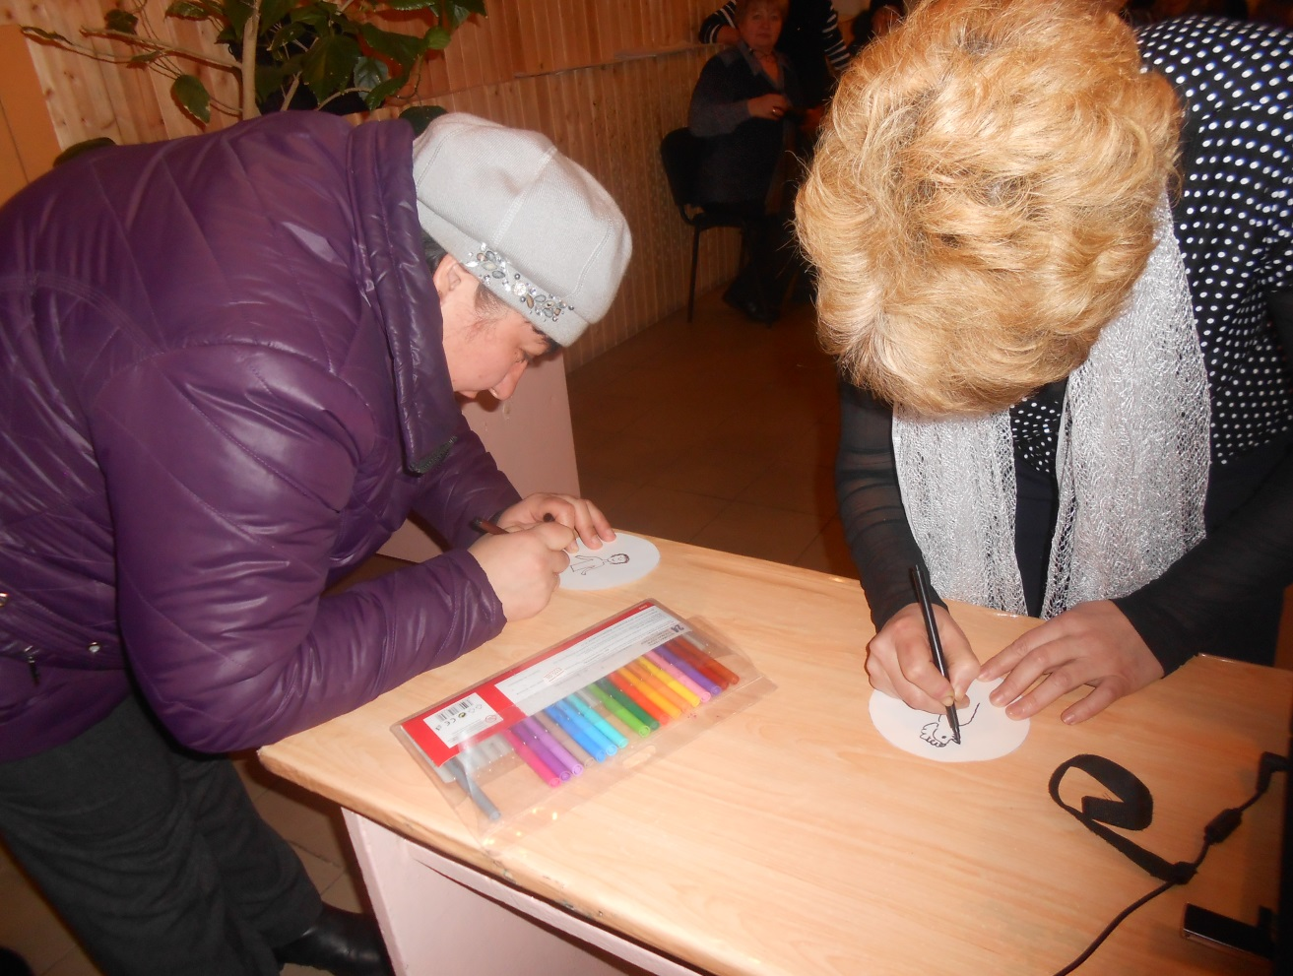
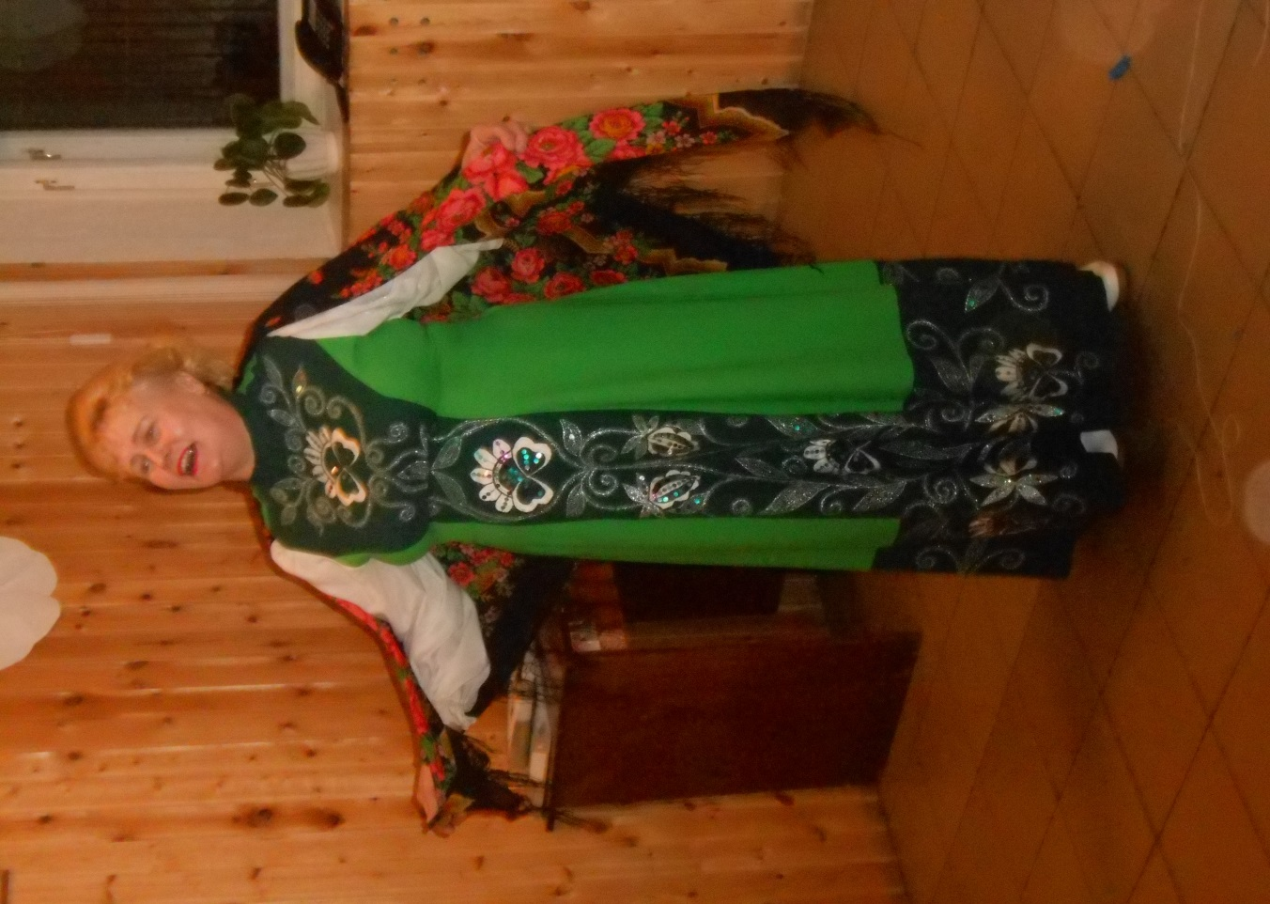

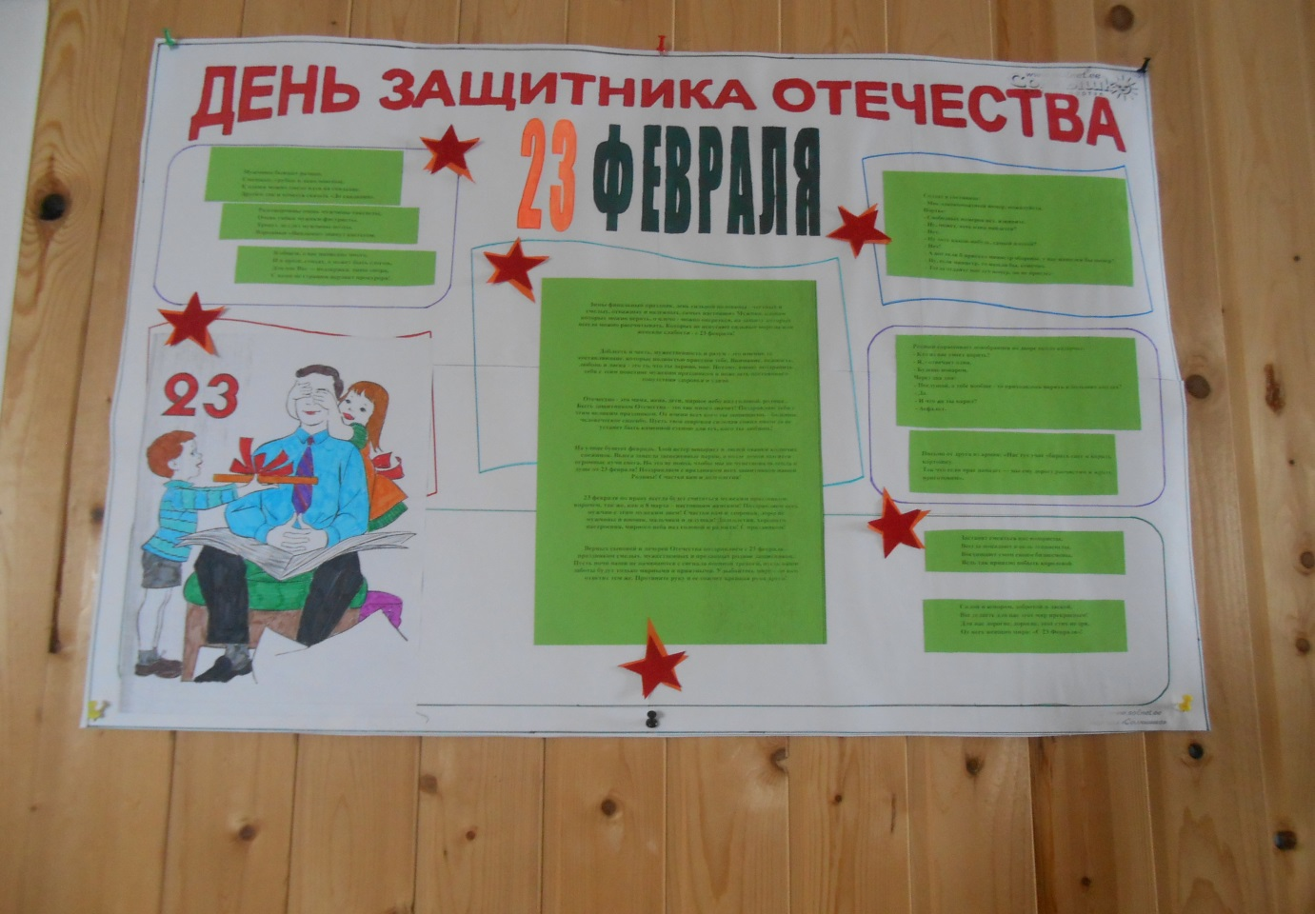

Пожалуй на земле никогда не наступит такое время когда слово, « солдат» станет ненужным и незнакомым . Войны на нашей планете не прекращаются с древних времен .А путь войны всегда страшен .Мы говорим о победе в Великой Отечественной войне , которая отгремела более 60 лет назад , вспоминаем те страшные дни , но, к сожалению забываем о том , что была еще одна война .
Ушла в историю Афганская война .Никем и никому не объявленная , героическая и трагическая , она оказалась в 2 раза длиннее , чем Великая Отечественная война .
15 февраля в России отмечается памятная дата - "День памяти о россиянах, исполнявших служебный долг за пределами Отечества"
Лубянская сельская библиотека совместно с Китаевской СОШ и СК провели мероприятие приуроченное к этой дате . На мероприятие были приглашены воин – интернацмоналист Хиврин Владимир Михайлович и труженик тыла , ветеран педагогического труда Крженкова Татьяна Карповна .
В ходе мероприятия была показана электронная презентация книги « Война в жизни моей семьи» , презентация о Афганской войне. Гости праздника обратились к молодому поколению с напутственными словом а те в свою очередь подарили им небольшой концерт.

Согласно знаменательным датам месяца в библиотеке были оформлены книжные выставки , проведены обзоры.
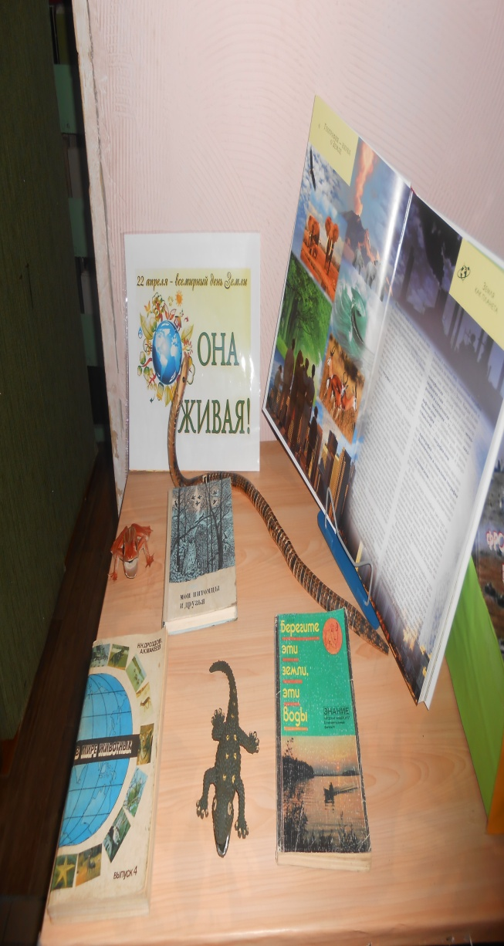

В честь 70- летия Победы в ВОВ мы совместно с главой Китаевского С/совета , представителем администрации района и местными школьниками принимали участие в столь знаменательном событии как вручение юбилейных медалей ветеранам ВОВ, вдовам и труженикам тыла.
.
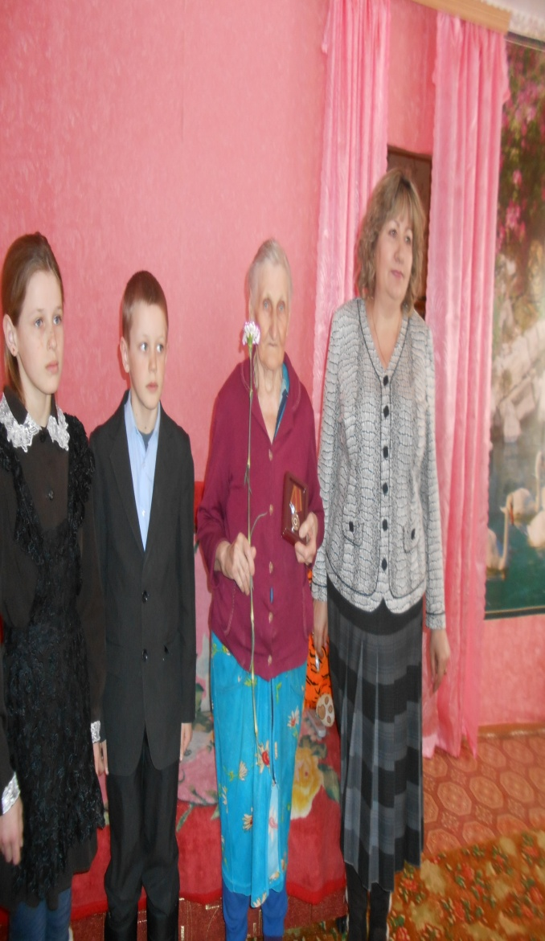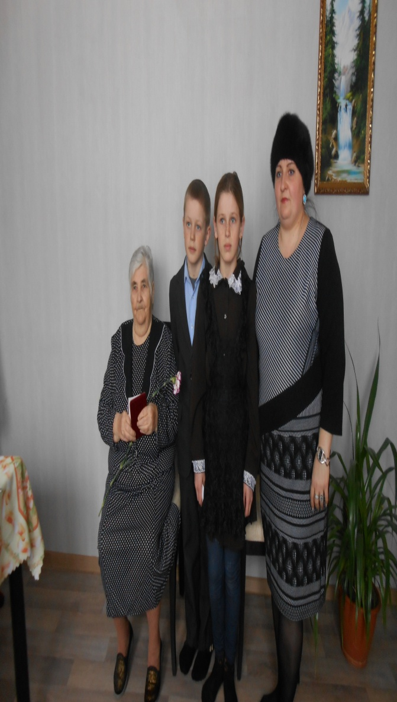

« Праздник милых , дорогих , единственных» мероприятие под таким названием прошло в Лубянском сельском клубе 7 марта. В празднично украшенном зале собрались представительницы прекрасного пола и не только . Мероприятие получилось насыщенное. В программе были поздравления , звучали песни , сценки и веселые конкурсы. Зрители остались довольны и ушли с праздника в хорошем настроении.
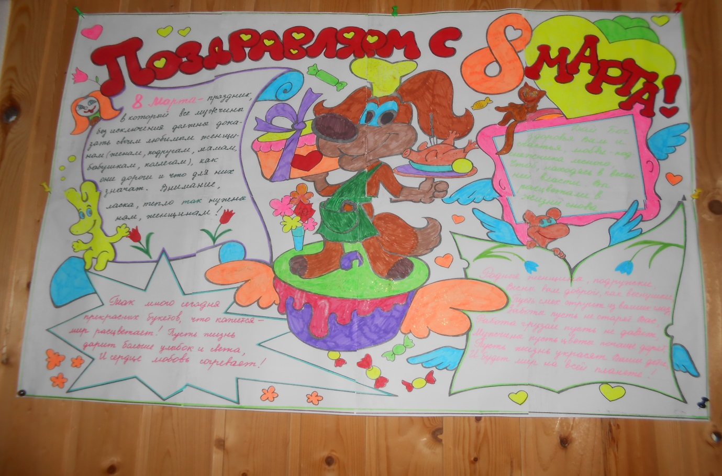
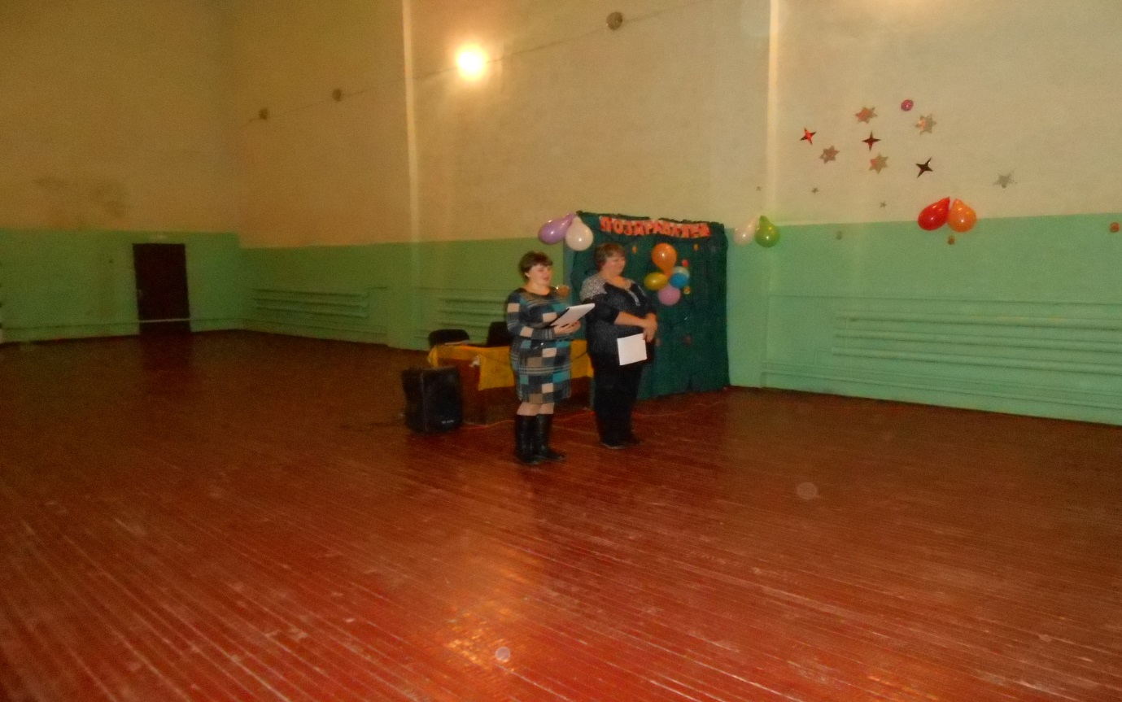
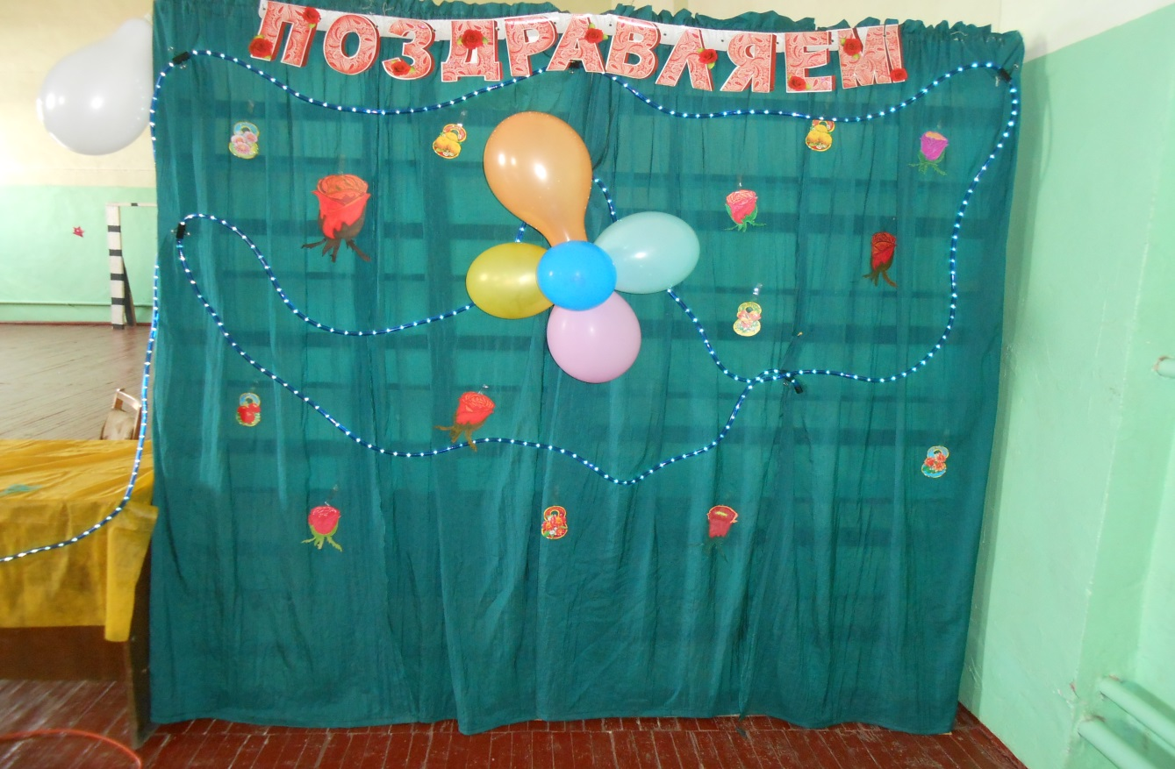

Международный терроризм – одна из основных угроз сегодняшнего дня.11 марта в день памяти жертв погибших в террористических актах в Лубянской сельской библиотеке состоялось мероприятие « Погибшим в террористических актах посвящается». Зал был оформлен по теме мероприятия . На сцене цветы , на столе стояли бутылки с водой и игрушки . Горели свечи. Ведущие рассказали присутствующим о том , что такое терроризм , о террористических актах происходивших в России с 2000 года. Большой акцент был сделан на теракт в Беслане 1 сентября 2004 года , именно этой теме вниманию зрителей была представлена презентация. Закончилось мероприятие минутой молчания .
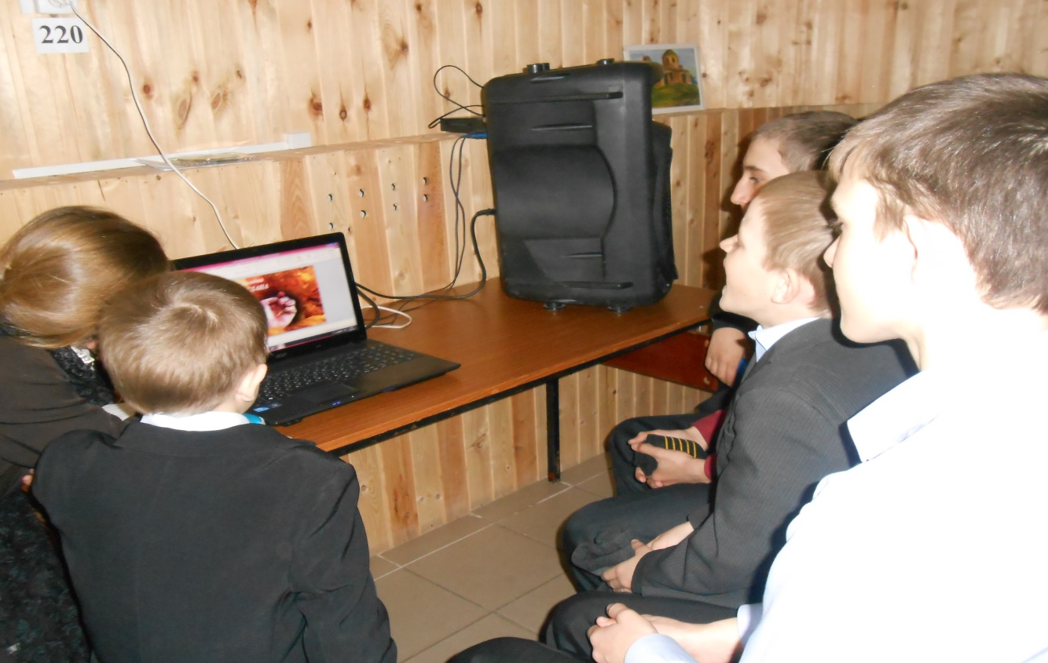

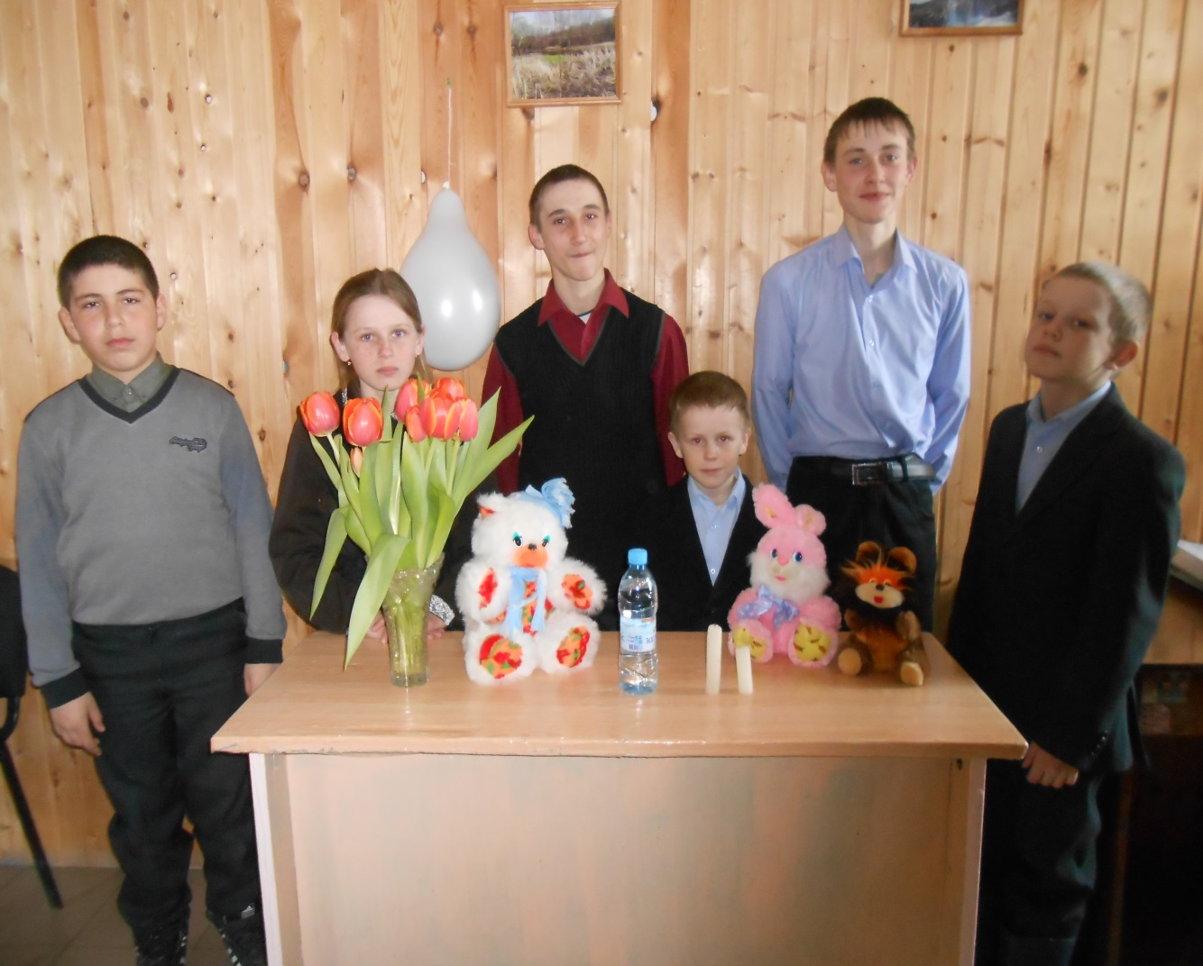
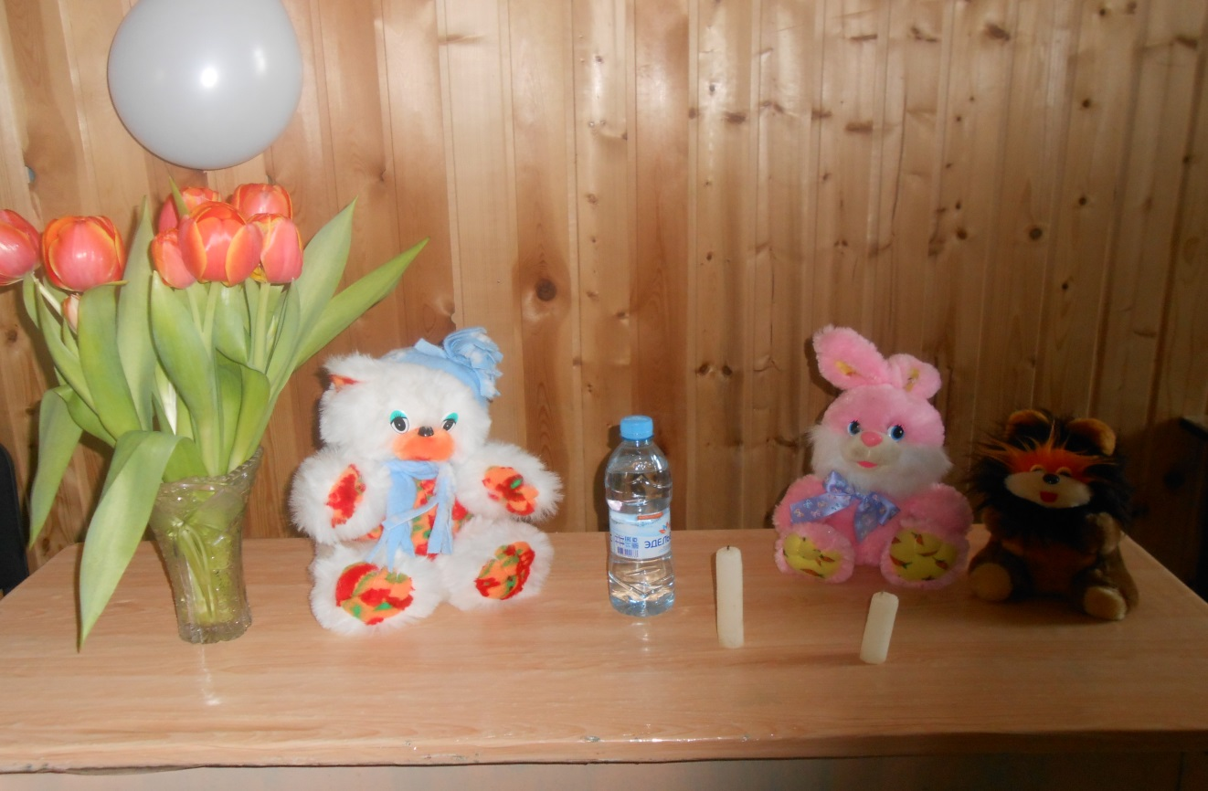

Летят мирные годы . С каждым днем Великая Отечественная война все дальше от нас . Но не тускнет подвиг ветеранов . Им - наши вечные признательность и благодарность .
15 марта исполнилось 90- лет участнику ВОВ Звонареву Алексею Никитовичу. Поздравить замечательного человека пришли зав. Лубянской библиотекой Черкашина Е.В. , директор клуба Донская О.Д. , учитель Китаевской СОШ Катунина Л.Г. и самые активные ученики школы.
Алексей Никитович со своей женой Клавдией Александровной встретил гостей.
Он родился в 1925 в д. Денисовка .Война застала Алексея Никитовича в поле. В селе все были уверены, что она скоро закончится, и, что мужчины домой вернуться уже к уборке урожая, вспоминает Алексей Никитович. А война длилась страшных кровавых 1418 дней и ночей. В марте 1943 года с другими 17, 18 летними ребятами был призван в армию. В Мариинской АССР Алексей Никитович три месяца проходил обучение на курсах младших командиров. Потом попал на фронт. В селении Маховые горы Звонарев участвовал в тяжелейшем бою. Страшным жестоким был и первый бой в Литве. Здесь А.Н. получил главную солдатскую медаль «За отвагу». Победу встретил в Берлине на Рейхстаге оставил свою подпись.
Не один раз видел во сне Алексей Никитович, сидя в окопе свою родную деревеньку Денисовка, речку, луг, бескрайние поля. И свою первую и настоящую любовь Клавдию.
Грудь нашего замечательного земляка украшают ордена и медали . Он ветеран труда. О героической жизни этого человека сперва рассказали зав. Библиотекой Черкашина Е. В. И завклуб Донская О.Д., а потом он сам взял слово . Внимательно слушали ветерана гости. . А затем зазвучал хор поздравлений , добрых слов и пожеланий. Пение Катуниной Ксении , Межевитиной Ани , Ишковой Насти тронуло сердце каждого. На память дети подари ветерану открытку , сделанную своими руками . С юбилеем Вас , доблестный защитник Отечества!
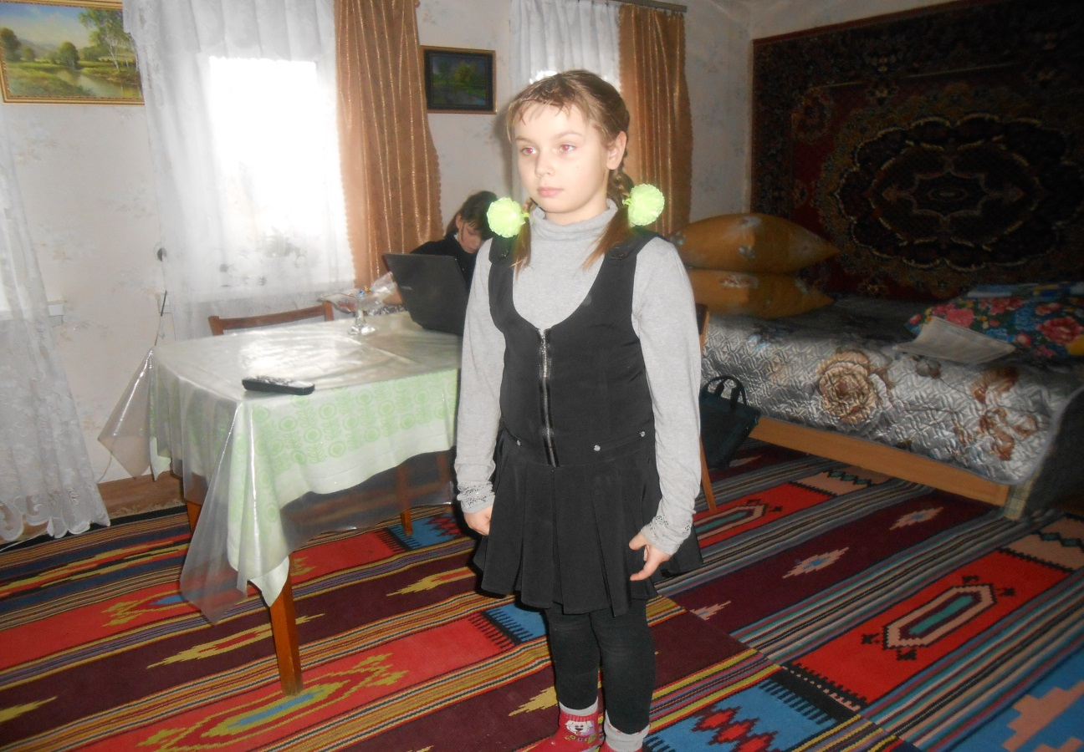
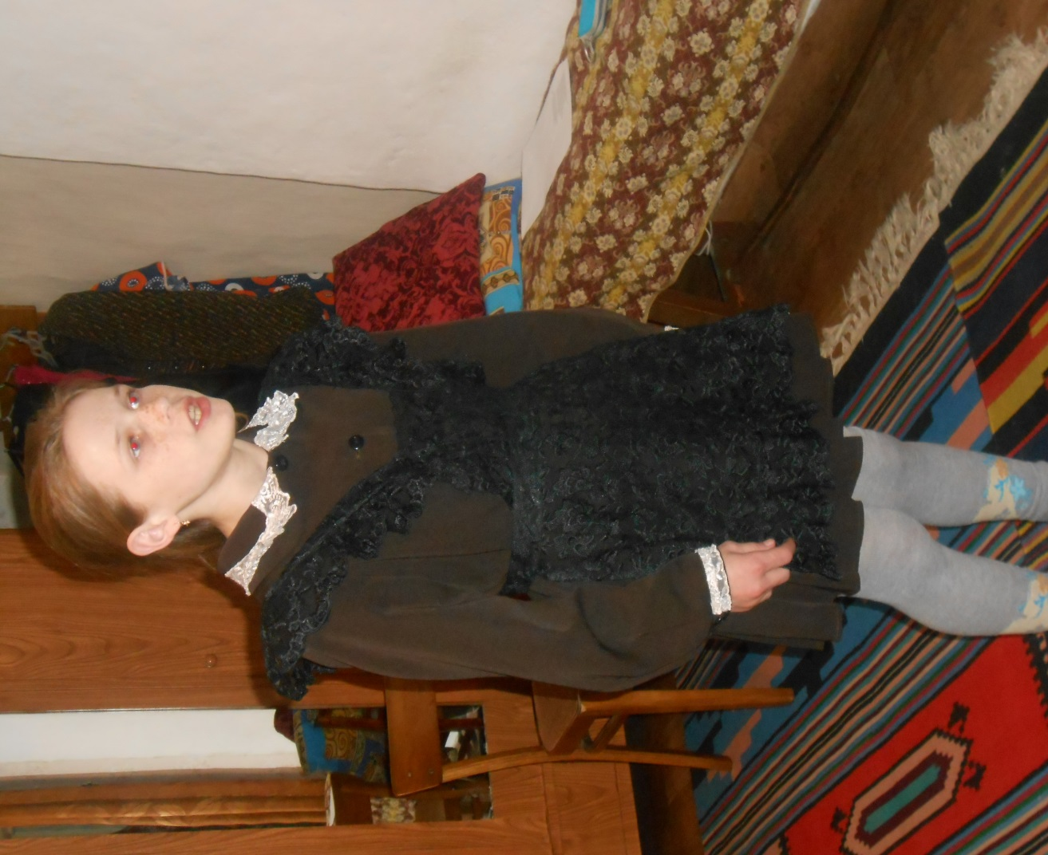
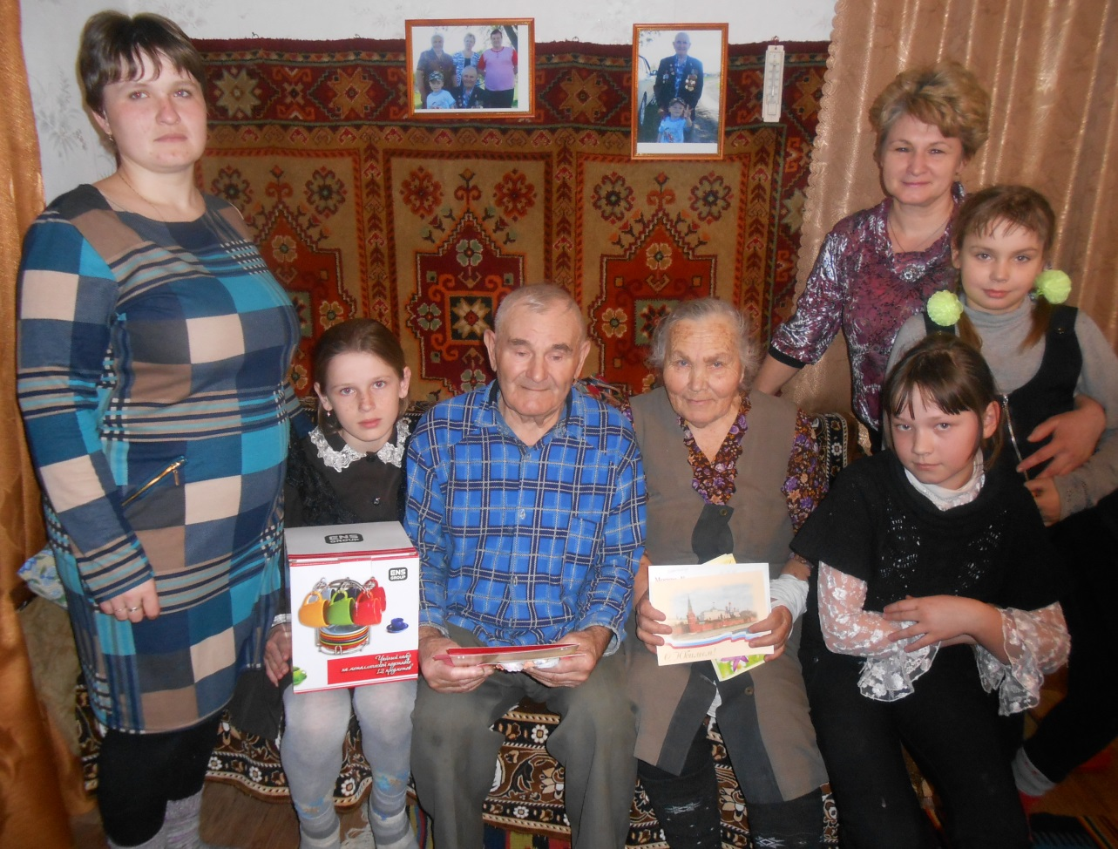

В рамках антинаркотического месячника в Лубянской сельской библиотеке была оформлена выставка « Нет наркотикам», на которой были представлены листовки , буклеты , папки о вреде наркотиков.
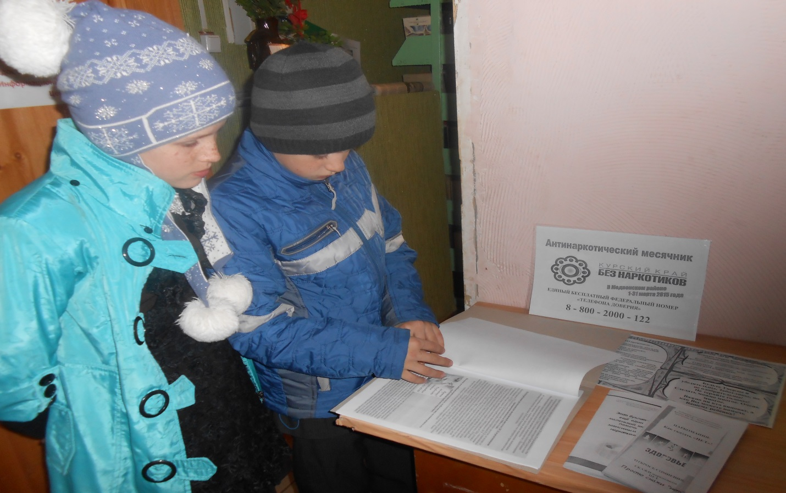
Для молодежи совместно с завклубом провели беседу- диалог « Не дай себя одурманить» и анкетирование « Отношение подростков к наркомании»
Среди детей школьного возраста был проведен конкурс рисунков « Нет наркотикам»
В апреле в Лубянской сельской библиотеке совместно с ДК прошла театрализованная конкурсная программа « Волшебная яблонька» .
Мероприятие проходило в форме соревнования двух команд. Началось оно с путешествия по русской народной сказке , которое продолжалось на протяжении всего мероприятия. Кукла- сказительница вела мероприятие . Дети с большим удовольствием отвечали на вопросы викторины, инсценировали свои любимые сказки , участвовали в эстафетах. По завершению мероприятия все участники были награждены сладкими подарками. К мероприятию была оформлена книжная выставка « В детстве так бывает, сказки оживают».
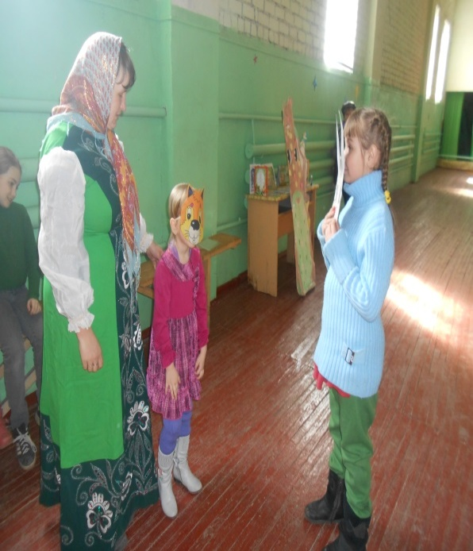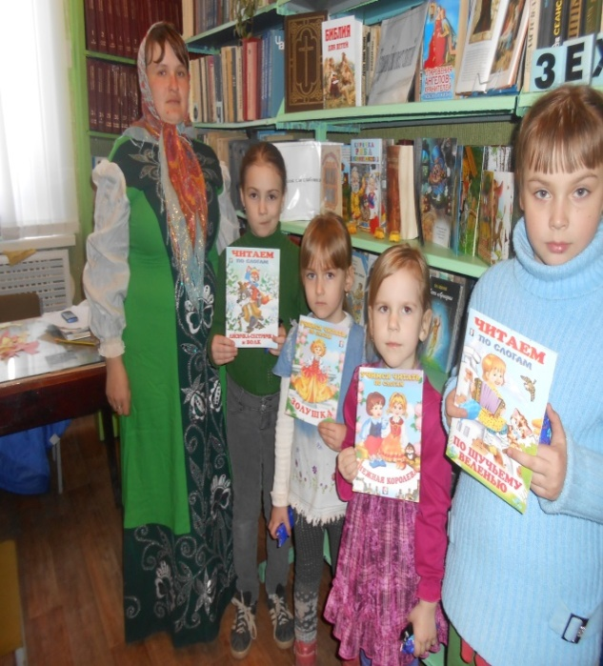
Совместными усилиями с Лубянским СК, администрацией сельского совета к 70-летию Победы в ВОВ продолжали посадку заложенный в 2010 году « Сад Победы»
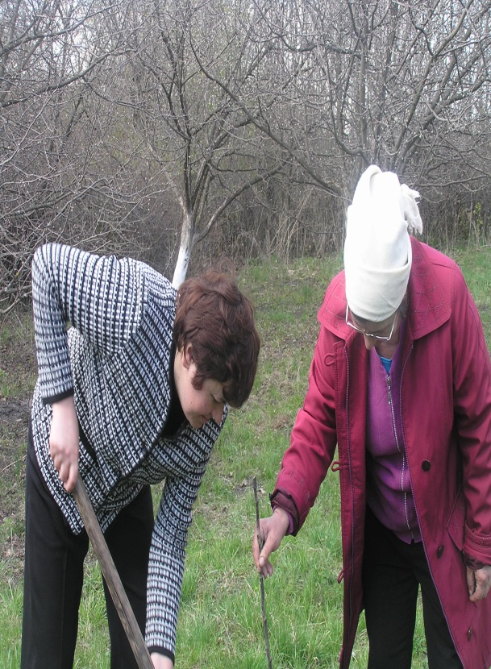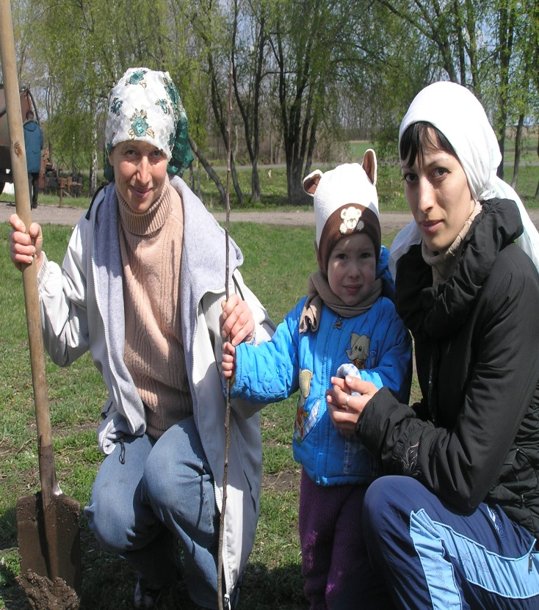
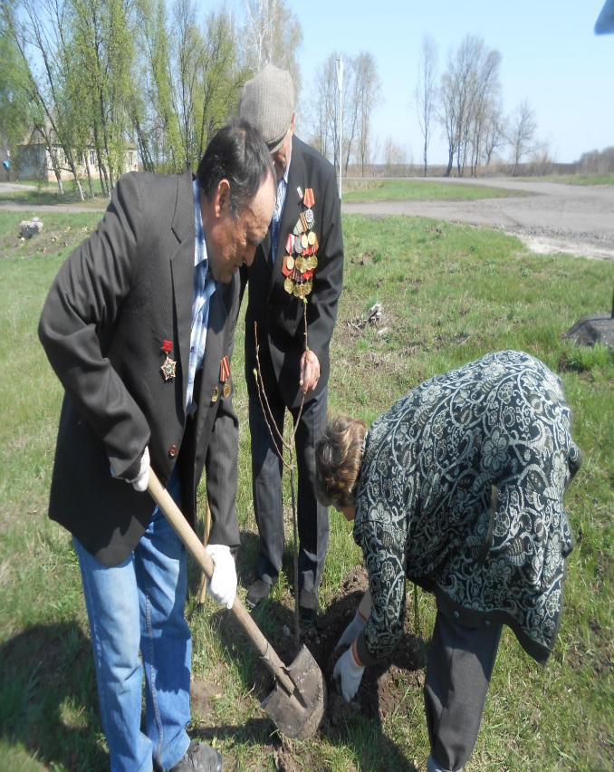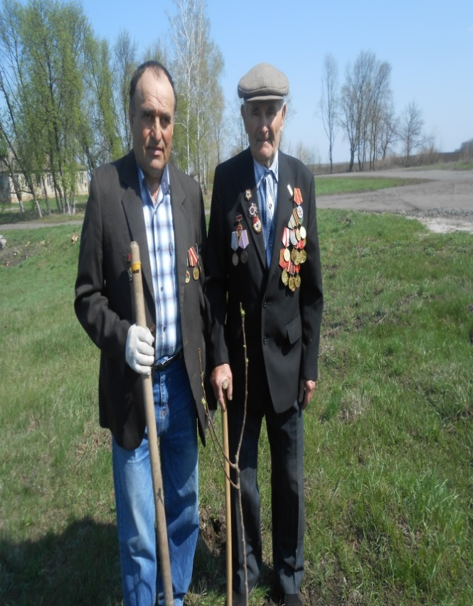

Ко дню детской и юношеской книги библиотека совместно с клубом провели интересное мероприятие « Праздник читательских удовлетворений». К мероприятию была подготовлена презентация ,которая была основным замыслом мероприятия , по ее слайдам дети с большим удовольствием отвечали на вопросы викторины, угадывали зашифрованные названия сказок и сказочных героев.
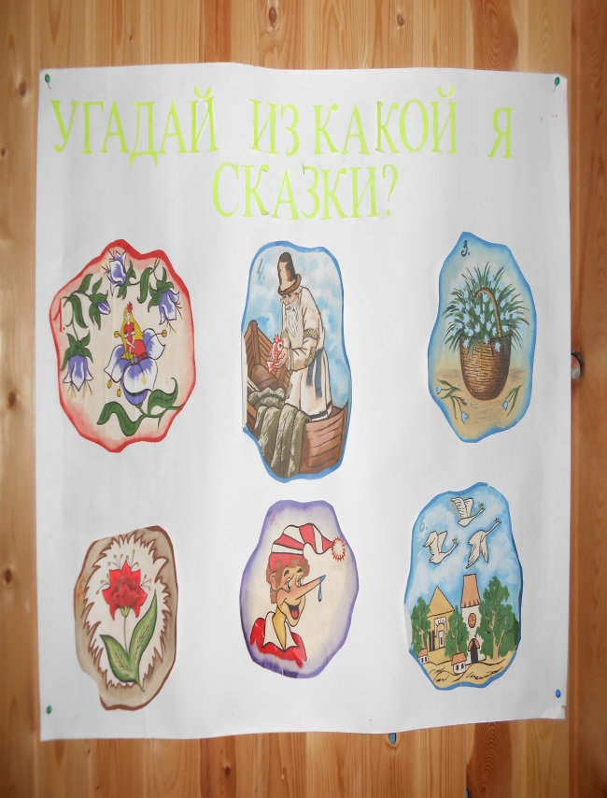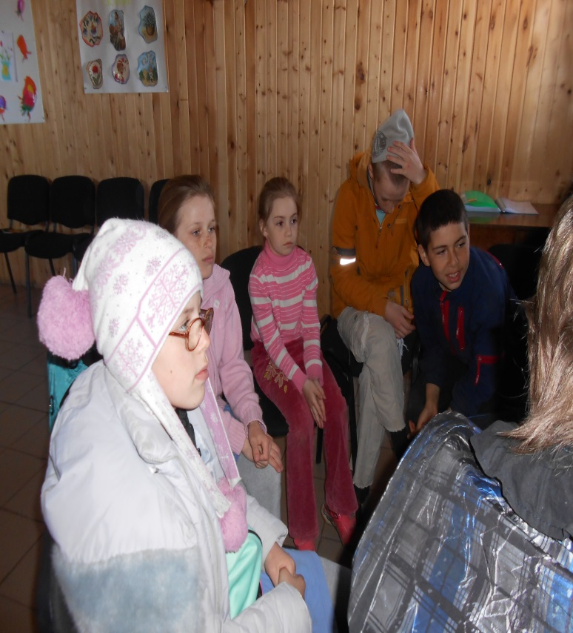
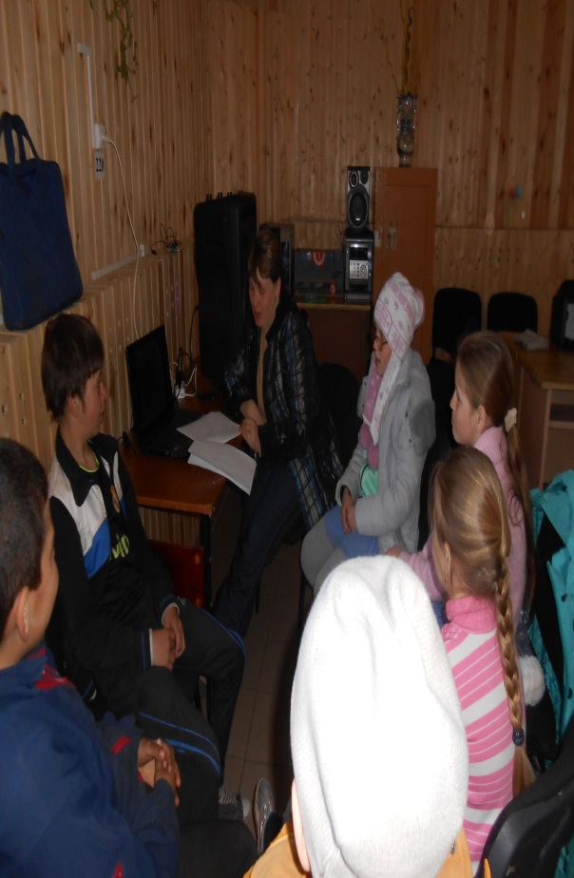

Библиотека совместно со школой, администрацией Китаевского сельсовета сельского организовали торжественный митинг в честь празднования Дня Победы «Этот праздник со слезами на глазах» - литературно-музыкальная композиция.
Митинг проходил возле мемориального памятника погибшим воинам- односельчанам в 10.00час 8 мая 2015года. Этот праздник собирает очень много людей, чтобы почтить память погибших в войне 1941-1945 г.г.
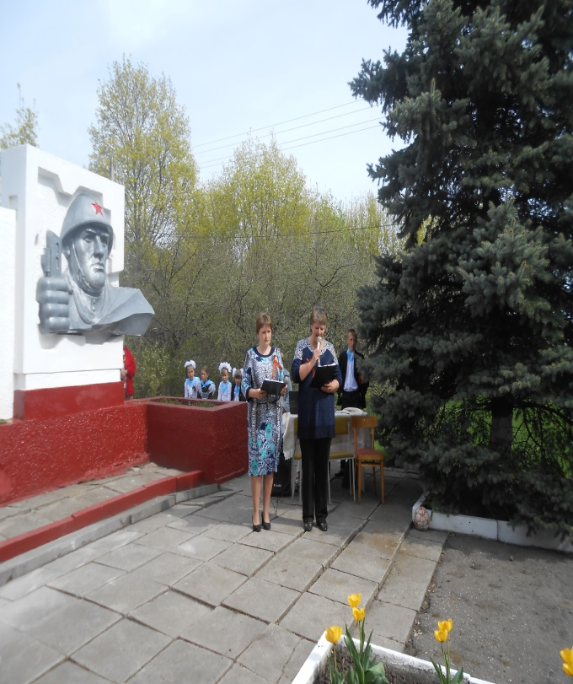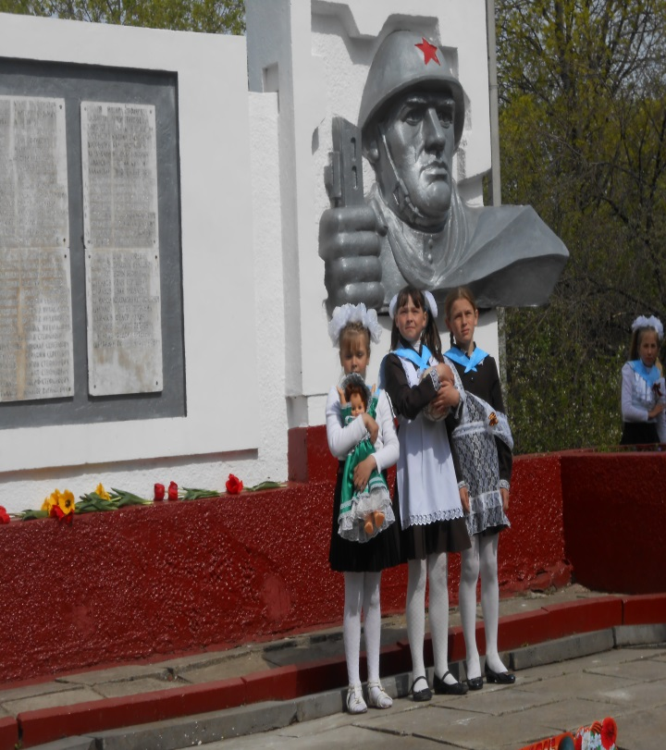
Представители местной Администрации выступают с поздравительной речью и пожеланиями мирного неба для всех присутствующих, а школьники читают стихи и поют песни военных лет, отдавая дань памяти нашим солдатам.
Внуки и правнуки тоже учатся не забывать о тех, кто дал им право жить на этой земле. Память о войне передается из поколения к поколению.
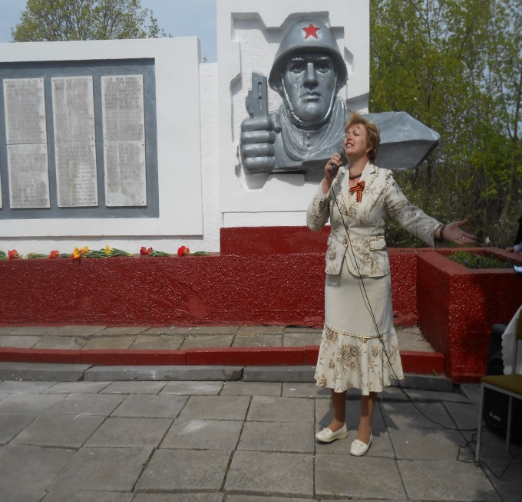

Цветы погибшим защитникам нашей Родины. А для старшего поколения боль о страшных годах войны остается навсегда.
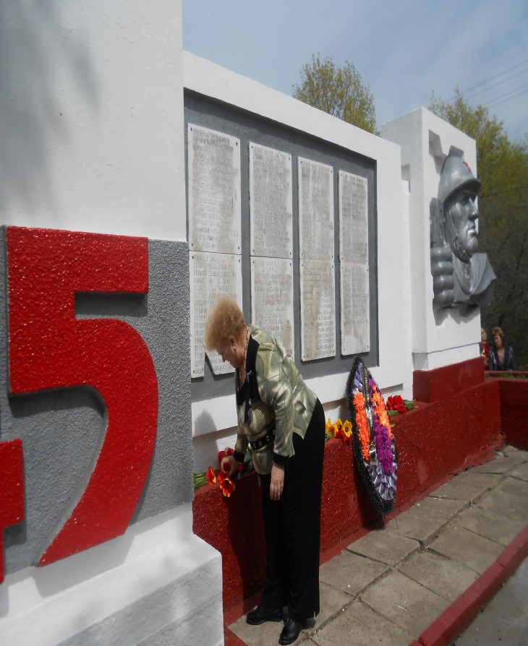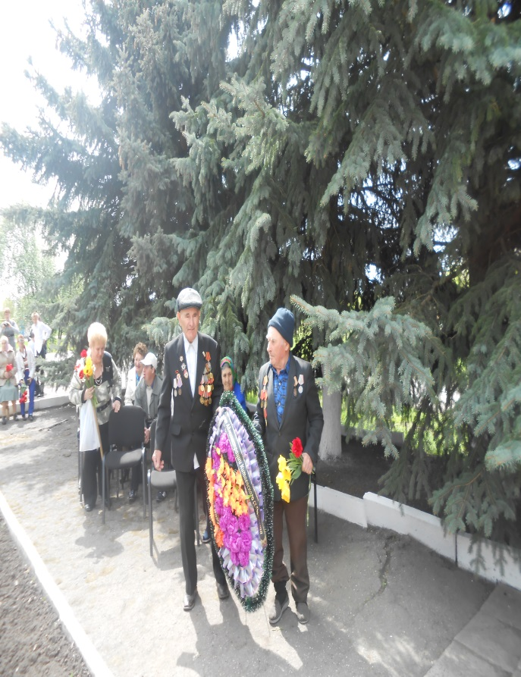
Праздничный концерт подарил в этот день пришедшим людям воспоминание о песнях и танцах военных лет. Пусть всегда звучит музыка вместо канонады и воя сирен и никогда наши дети не знают, что в жизни есть страшное слово война.
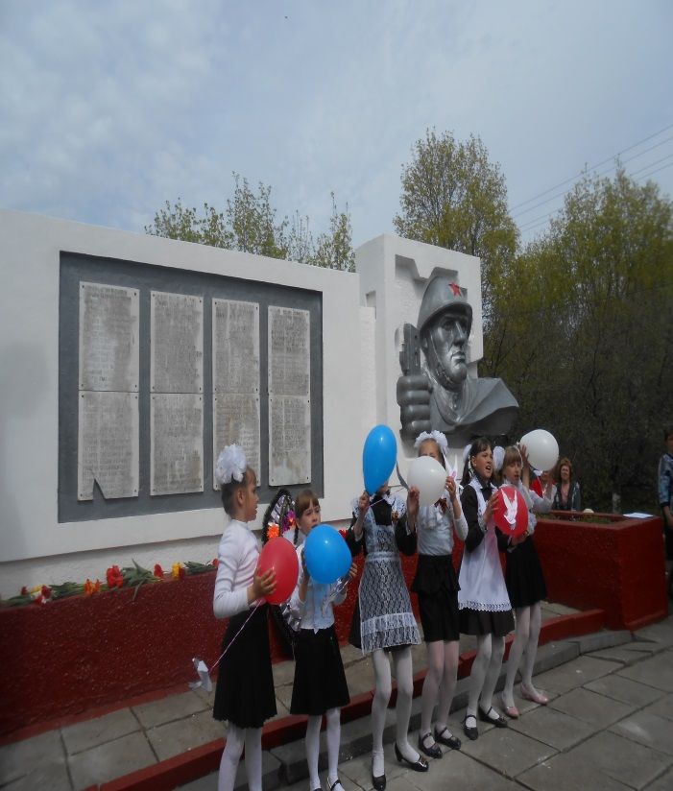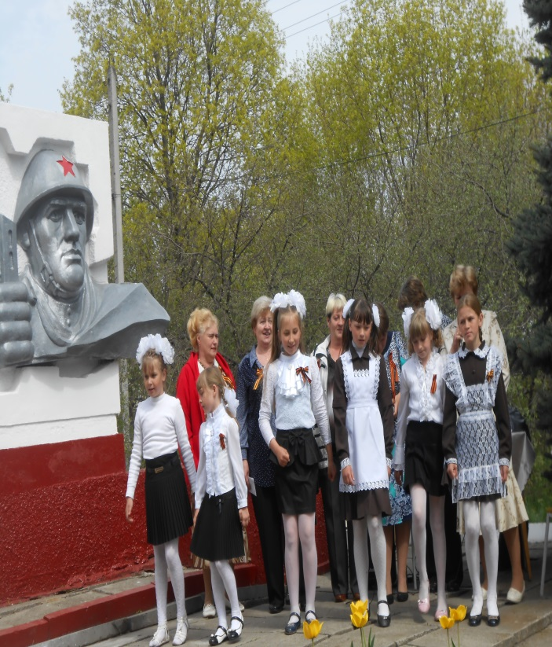
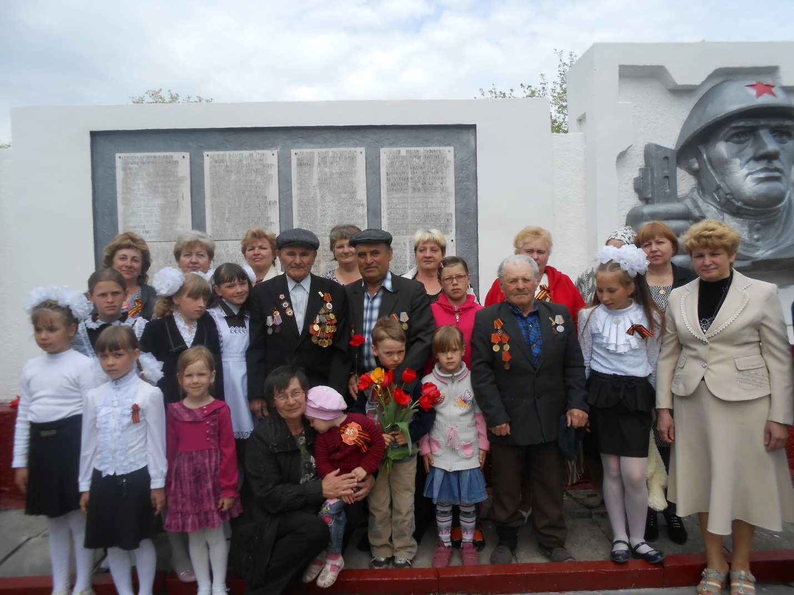
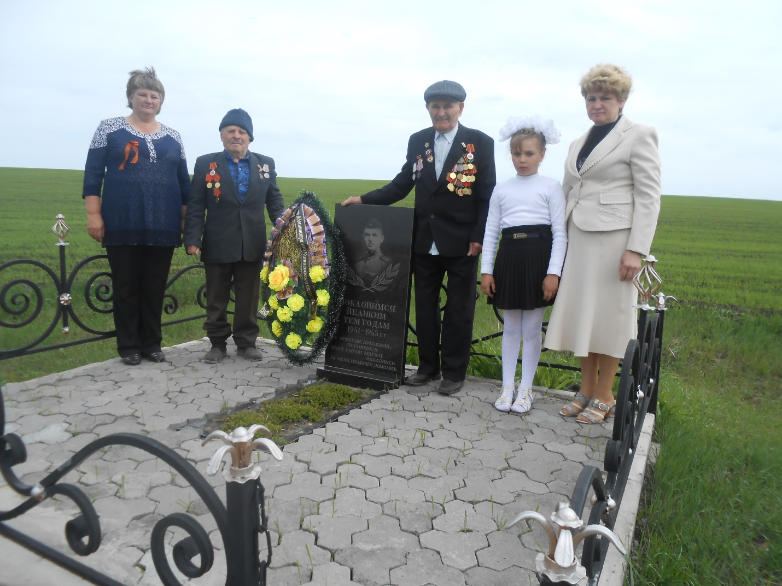

1 июня – Международный день защиты детей. В рамках этого дня совместно с СК провели детский праздник « Солнце в гости к нам пришло»
В начале праздника были поздравления детям. Играла красивая детская музыка под которую дети танцевали. Потом ребята с интересом отгадывали загадки, отвечали на вопросы викторины, читали стихи , пели песни . В середине праздника начались игры( кенгуру, лиса Алиса и кот Базилио, передай мяч поверху, ночной водитель, переправа.) В конце праздника дети цветными мелками разрисовали красивыми рисунками разрисовали асфальтную площадку. В завершении праздника все дети получили сладкие угощения.
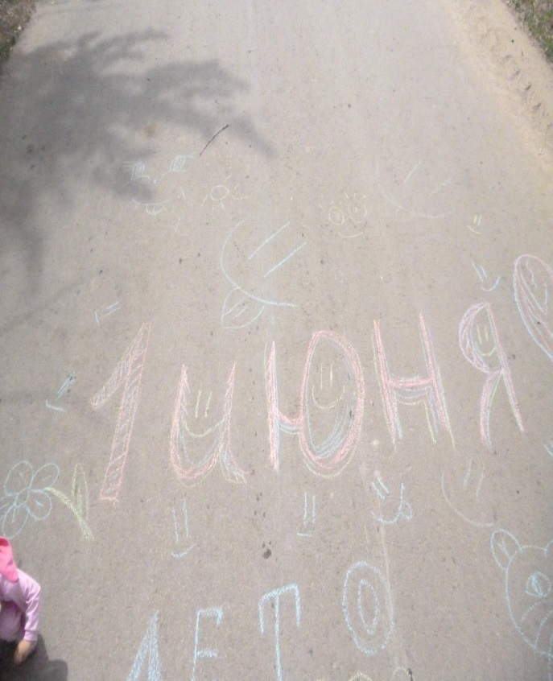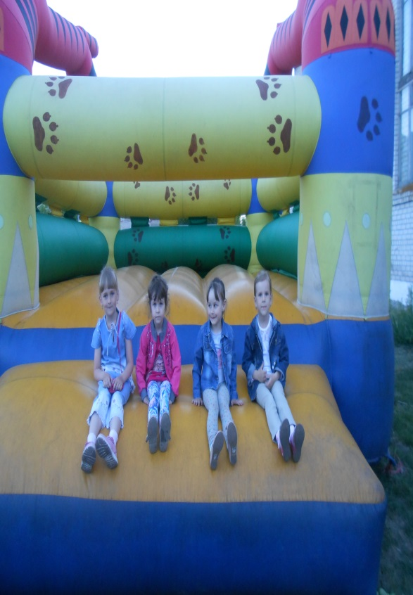
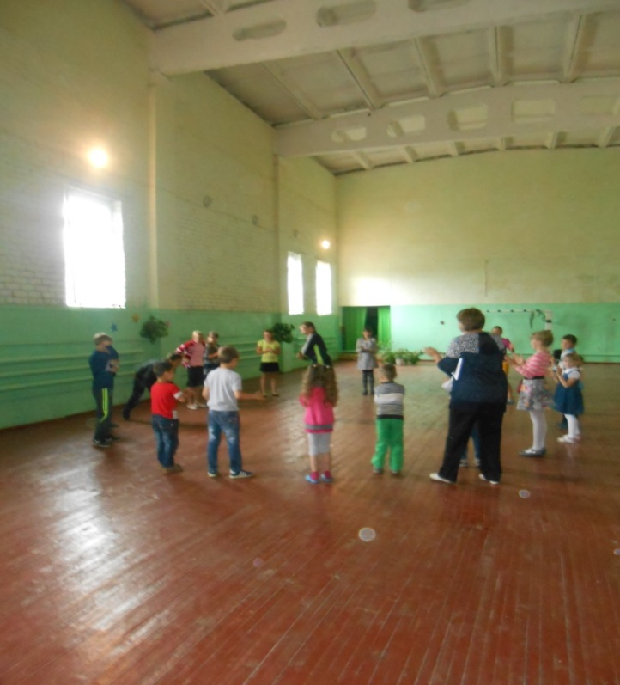
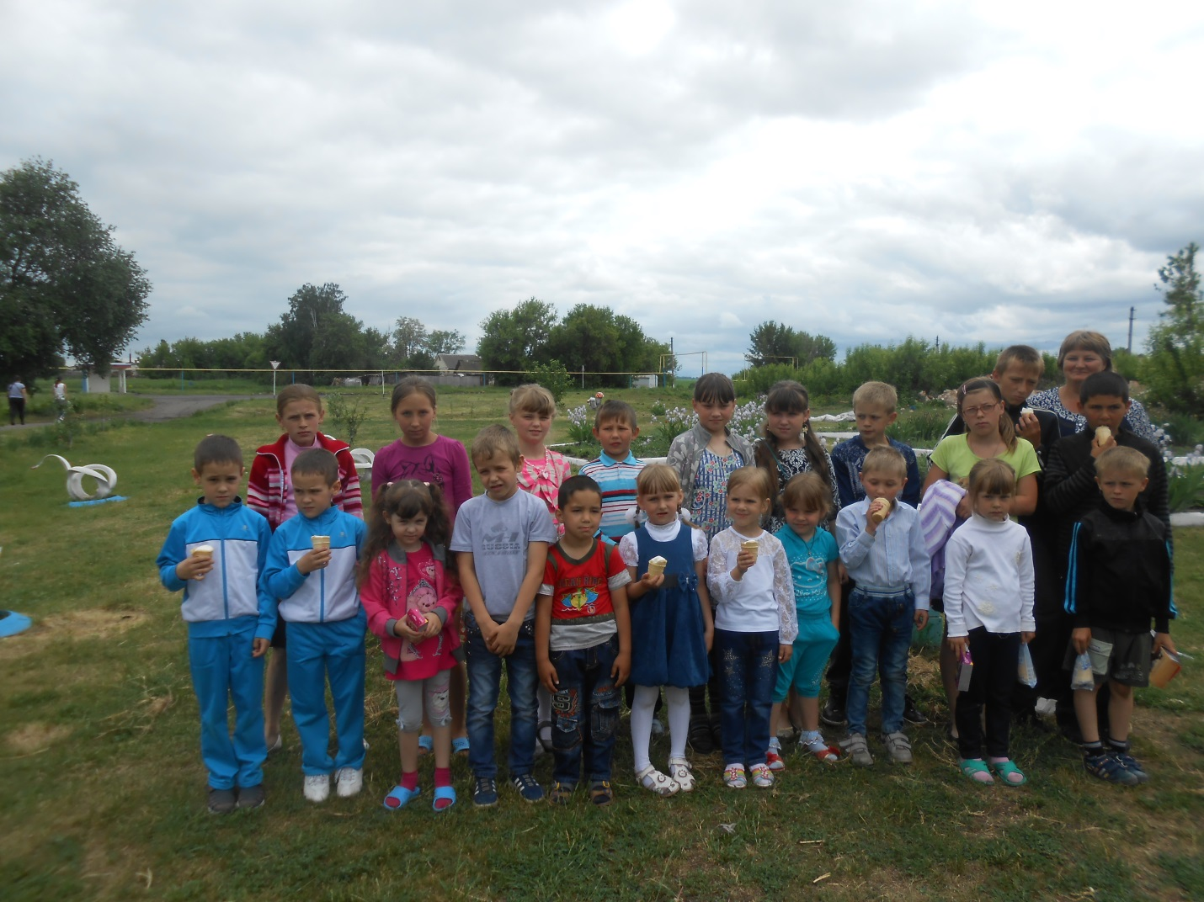
Ко дню семьи, любви и верности была проведена литературно-музыкальная программа «Любовь не ведает преград», провели беседу «Святые Петр и Феврония» - об истории празднования праздника, о традициях связанных с ним. Гости праздника услышали легенду о благоверных Петра и Февронии Муромских, добрые слова поздравлений, веселые песни, проникновенные стихи, провели конкурсы .Участниками были семьи с детьми. Каждая из семей, которая участвовала в программе, получила памятные призы. Праздник удался, решили все присутствующие. А это отрадно.
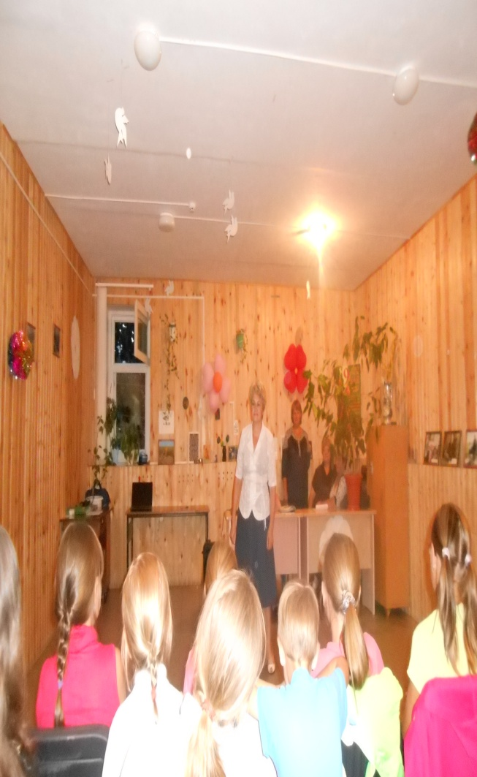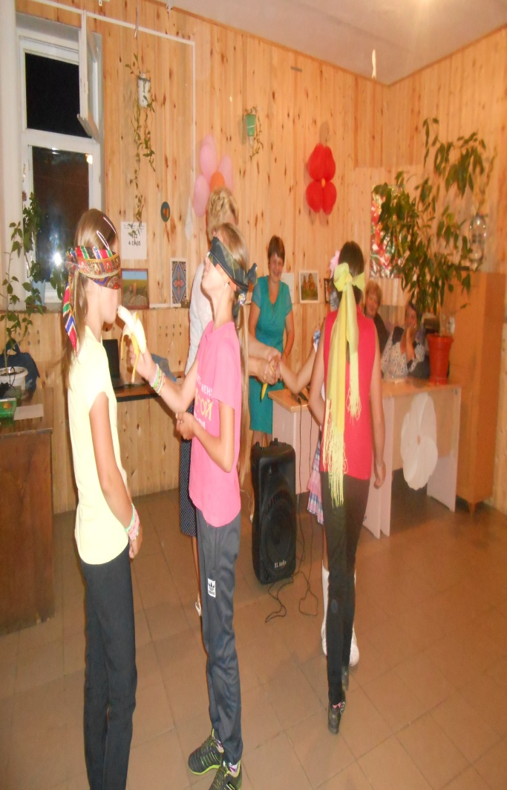

Ко дню молодежи была проведена небольшая конкурсная программа « Мы вместе»
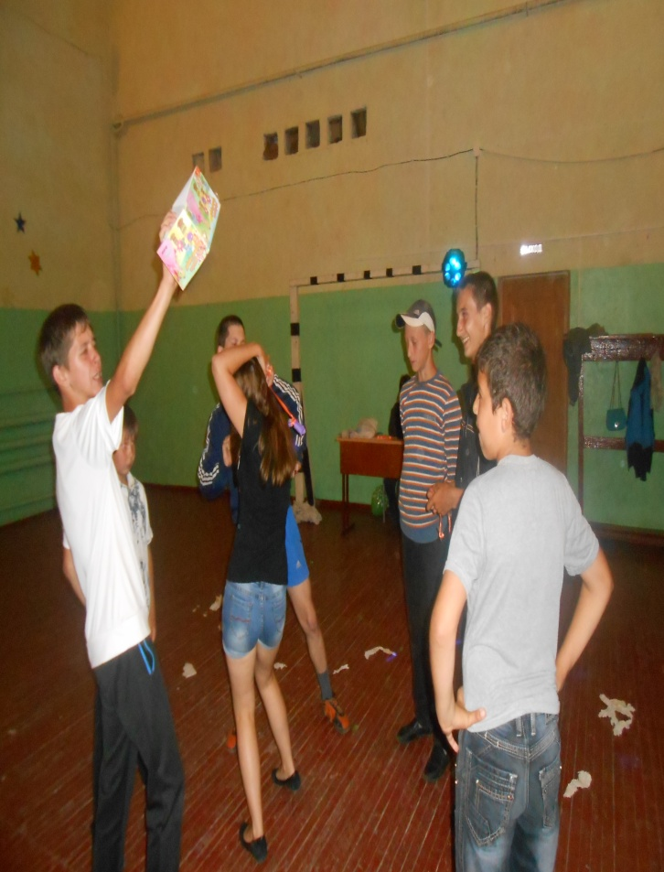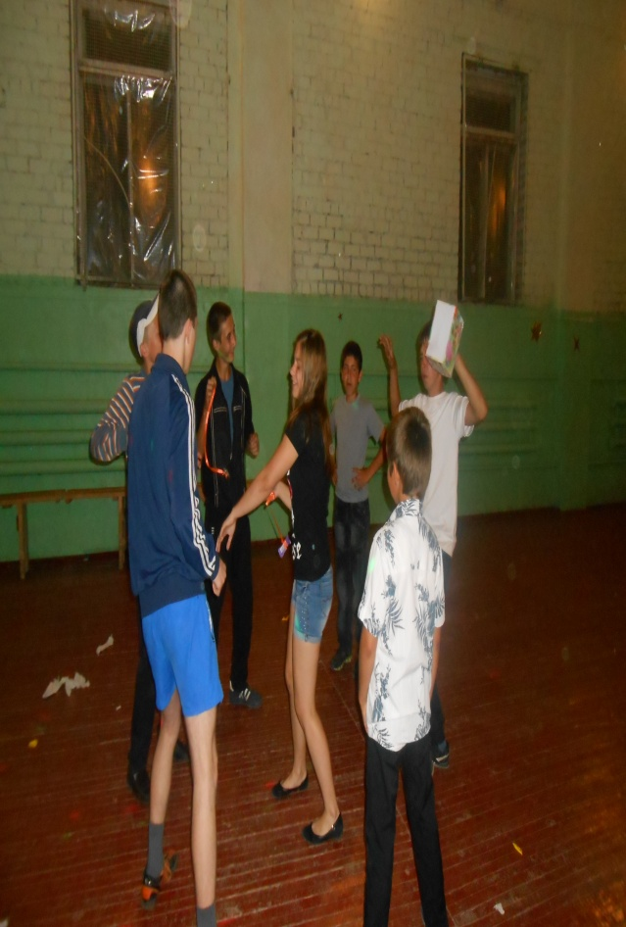
Пропаганда здорового образа жизни - это одно из приоритетных направлений в нашей работе.. Особое внимание уделяется профилактике наркомании, алкоголизма, табакокурения: проводились уроки здоровья "Мы выбираем жизнь", профилактические беседы о вреде наркотиков и алкоголизма "Как уберечь себя от вредных привычек" и др
Согласно этим убеждениям нами были проведены различные спортивные мероприятия .
« Мой веселый звонкий мяч» , «Веселые старты», « Красная кепочка»и тд.
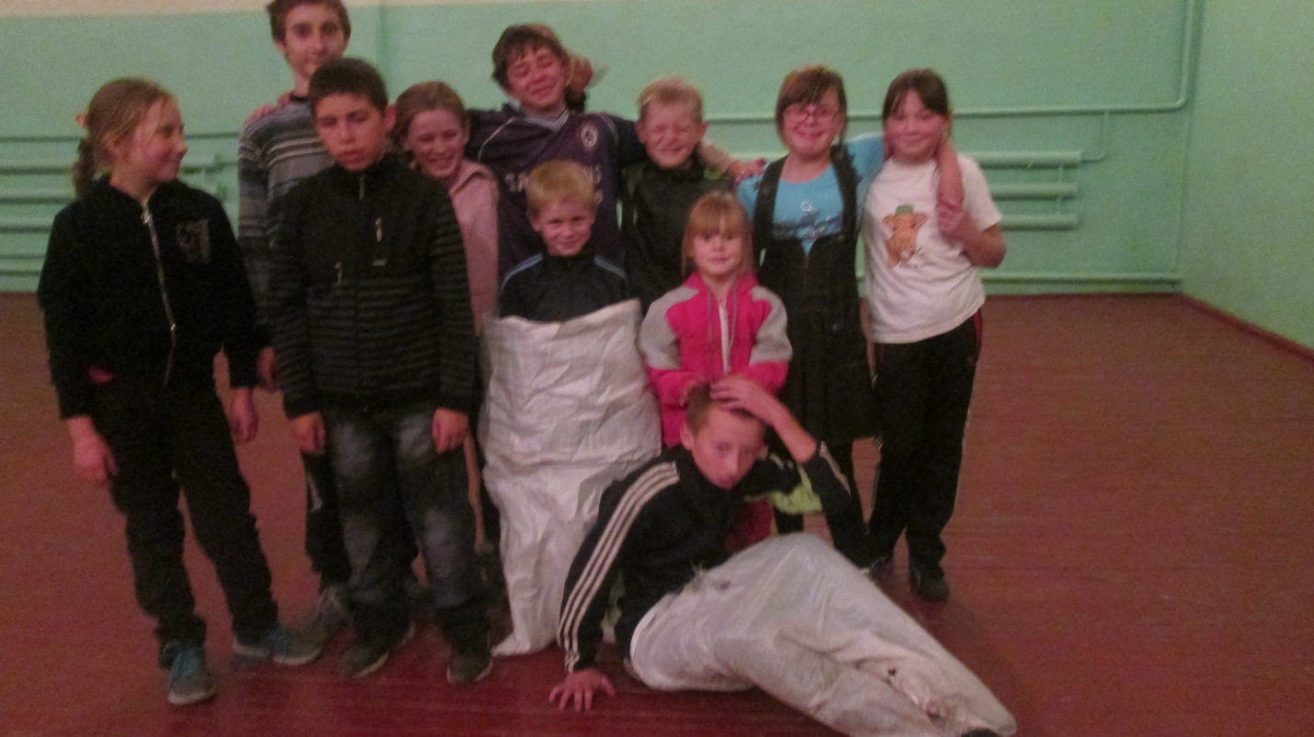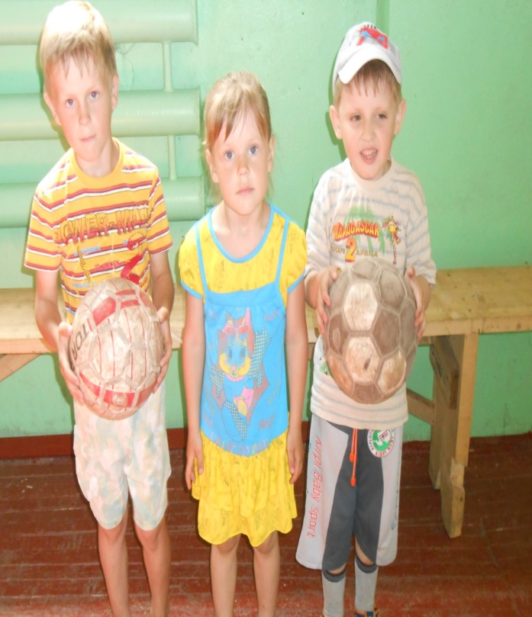
Совместными усилилиями мы также облогараживали приклубную территорию.
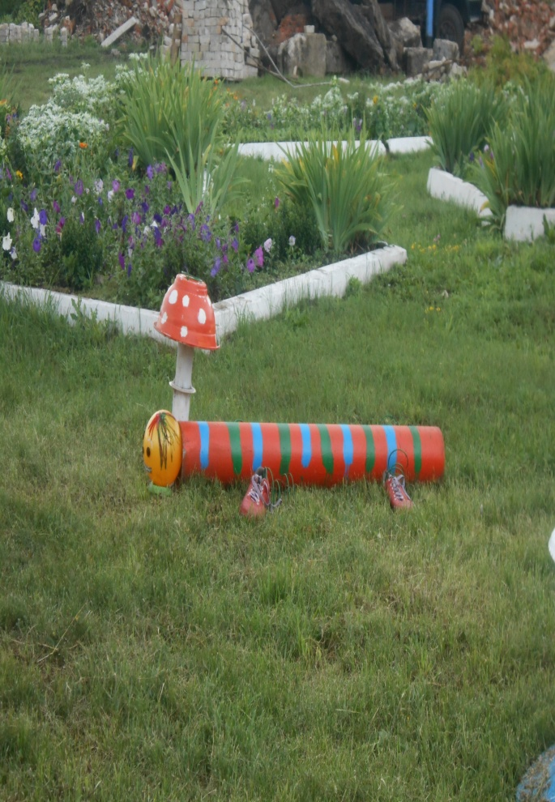

Природа, окружающий мир нуждаются в защите от вредных техногенных воздействий и от человека. Поэтому экологическая проблема становится одним из главных направлений работы библиотеки, преследующим такие задачи:
- привлечение внимания к экологическим проблемам современности;
- воспитание у читателей бережного отношения к природе, чувства ответственности за состояние природы, за своё собственное здоровье, за весь окружающий мир.
В этом нам помогают игры и практика на природе, викторины и конкурсы. Так с учащимися прошла викторина «Птичьи разговоры» к Международному дню птиц. Так же с ребятами провели экологическую игру "Тайны лесной тропинки" Целью этой игры было расширение учеников о природе родного края, воспитание экологически грамотного поведения в природе. в конце игры были розданы листовки "Правила поведения в лесу ",экологический конкурс «По лесным тропинкам» .
Провели познавательную игру "Там, на неведомых дорожках..." целью этой игры было раскрыть экологические взаимосвязи предметов и явлений природы, формировать гуманное отношение к окружающей природе. В ходе проведения познавательной игры использовались фасилитационные методы познания окружающего мира, т.е восприятие и исследование природы с помощью органов чувств: слуха, обаяния, осязания, вкуса.

Неотъемлемой частью нашей работы является поздравления юбиляров на дому.
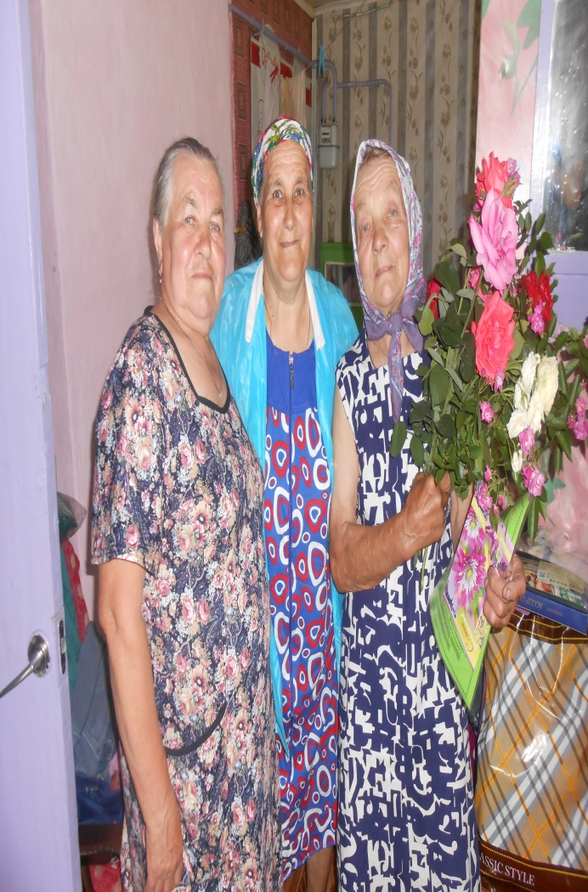
Свет любви издревле её завещан,
Так вот и стоит она в веках.
Самая прекрасная из женщин –
Женщина с ребёнком на руках.
Ко дню матери была проведена литературно музыкальная композиция « Женщина с ребенком на руках».
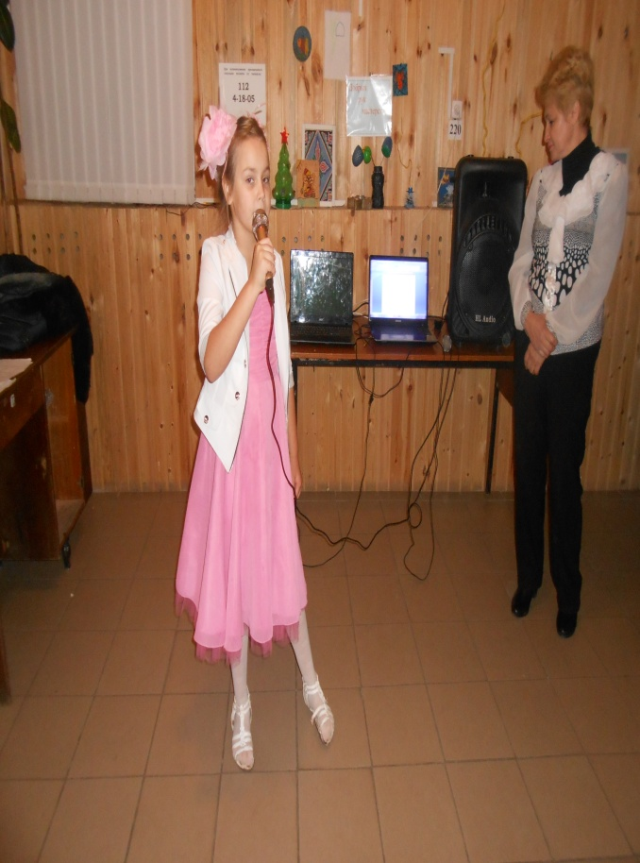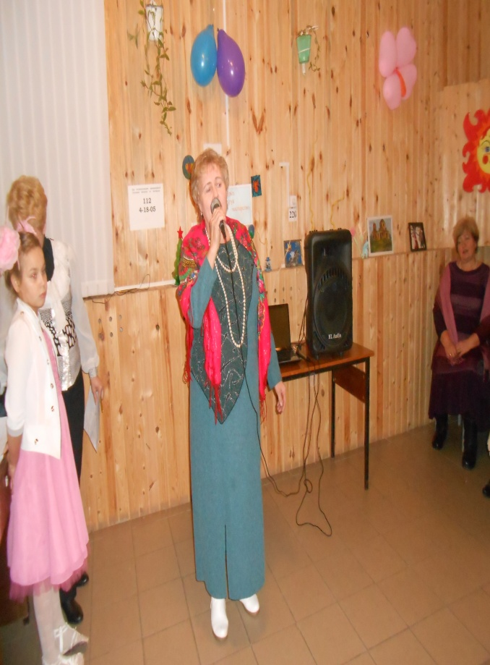

Вообще у нас в клубе и библиотеке всем интересно и есть чем заняться .
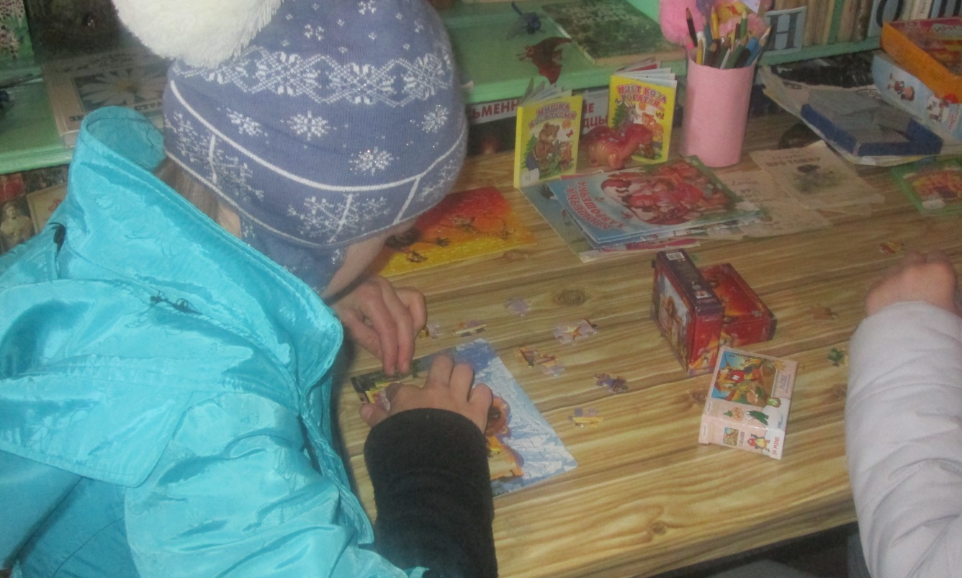
Нам интересно в библиотеке
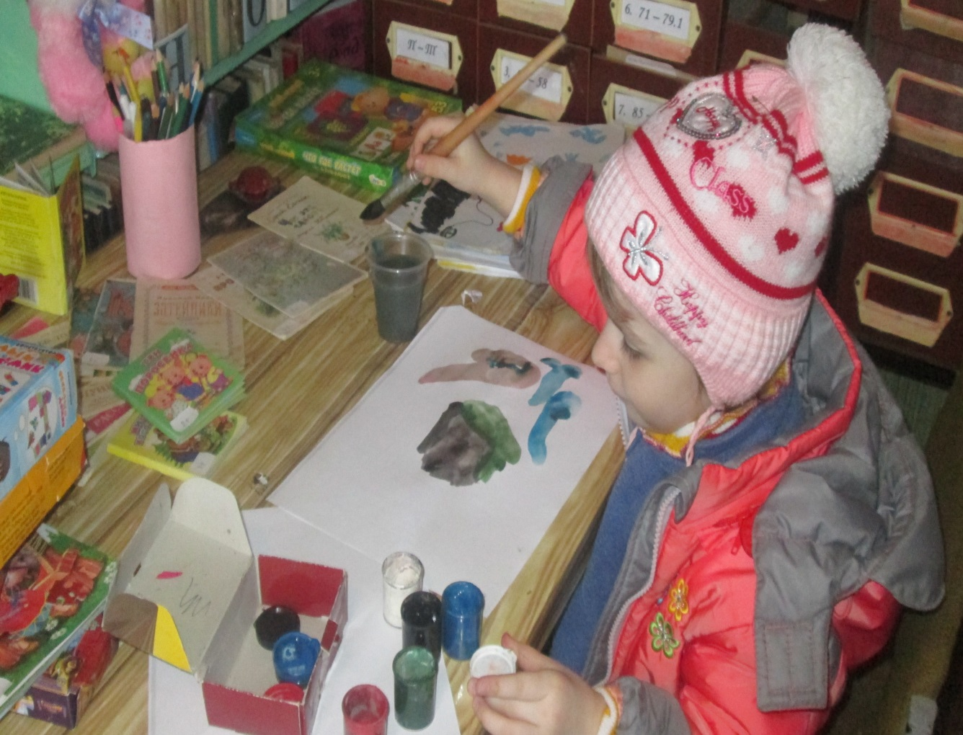

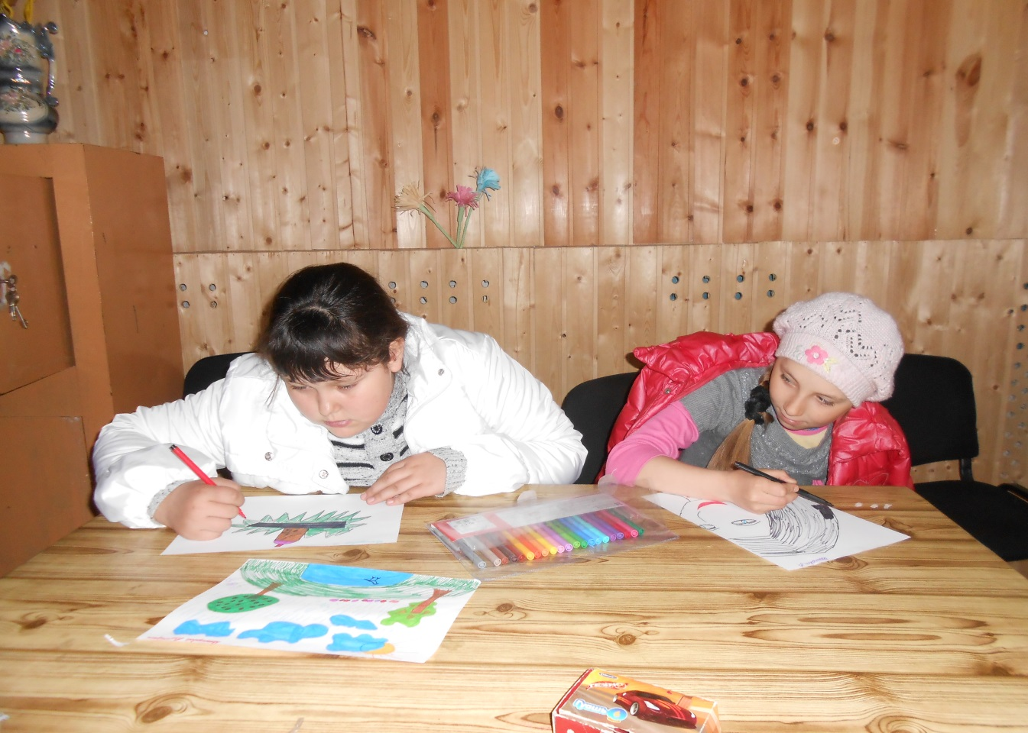

ОТЧЕТ
О ПРДЕЛАННОЙ РАБОТЕ ЗА 2015 ГОД
РОЖДЕСТВЕНСКИЙ СДК
РОЖДЕСТВЕНСКАЯ
БИБЛИОТЕКА

Руководители:
Иванова И.И.
Брежнева Е.А.

Основной деятельностью МКУК» Рождественский СДК» является предоставление населению на территории Китаевского сельсовета (д.Губановка) разнообразных услуг социально-культурного, просветительного и развлекательного характера, возрождение и развитее национальной культуры, всех видов художественного народного творчества, организация досуга населения.
В зону обслуживания входят: д.Масловка; д.Зыбовка; д.Кувшиновка; д.Губановка; х.Красное;д.Романовка .
Численность населения в зоне обслуживания СДК составляет 337 человек: трудоспособное население - 165, пенсионеры- 70 школьники - 40 человек, дети до 18 лет -55 чел, ветераны ВОВ- 1 ,участники боевых действий - 5 вдовы-1.
Главная задача клуба—развивать интерес и участие в мероприятиях и театрализованных сказках молодежь ,старшее поколение и дошколят, формировать умение воспринимать красоту и гармонию окружающего мира на основе проведенных мероприятий .

Стараясь выполнять свою задачу,» Рождественский СДК» проводил и находил спонсоров-В.В.Басова;В.М.Петрищев;Т.В.Наогева, в течение года на все мероприятия, запланированные на год. В мероприятиях принимали участие школьники,дошколята,молодое и старшее поколение. 2015-Год литературы был богат на праздничные мероприятия.

Совместно с библиотекой и школой провели ряд мероприятий по сказкам «Золотая Рыбка»;викторина:«Сказка ложь, да в ней намек»; «Сказочный мир А.Успенского» и др..
Культура-очень емкое понятие - это воспитание и образование, искусство и научные знания. Поэтому каждый человек ощущает свою причастность к культуре. Разнообразна и богата событиями культурная жизнь нашего села.
В январе провели «Карнавал, удивительный бал!» ; «Рождество приходит в дом», детский утренник; «Лучший Снеговик», конкурсно-игровая программа; «День студента», музыкальнно конкурсная программа»; «Свет Рождественской звезды», викторина.
В феврале: «Ну, как на свете без любви прожить», конкурсно-развлекательнная программа; «А, ну-ка, мальчики», конкурсно-игровая программа; «Мы верим в тебя солдат»,корзиночный вечер.
В марте : «Песня –душа народа», литературно- музыкальная гостиная. С детьми ходили на МТФ и спели песни , рассказали стихотворения ,подарили открытки, сделанные на кружке «Умелые руки» .
«8 Марта-главный день в году», музыкально-развлекательнная программа; « Мама,бабушка и я», выставка рисунков; «Мисс клуба», музыкально-конкурсная программа прошла на весенних каникулах. Принимали участие в конкурсе «Созвездие молодых».
10 марта провели урок здоровья «Путь к долголетию», о вреде курения, алкоголизма и наркомании. Урок сопровождался слайдовой презентацией, для того, чтобы участники мероприятия могли наглядно увидеть все последствия употребления алкоголя, никотина и наркотиков. В заключение мероприятия подвели итоги конкурса рисунков: «Говорим наркотикам – нет». Участники мероприятия сделали вывод, чтобы быть здоровым надо отказаться от вредных привычек и заниматься спортом, брать пример с Первушена Б.А.;Первушена С. - они участвовали в районных соревнованиях по лыжне; Теплов А.А;Колесников Ю.Н;Бондаренко А.И.-участники хоккейных соревнований.
В апреле –«Царевна Несмеяна»-музыкально-театрализованная программа; «Мария искусница», выставка поделок; «Пасха на дому» - акция на дому; «Мы танцуем»-конкурсно-развлекательнная программа.
В мае-«Мир.Труд.Май»-музыкаьнная программа;»Мой прадед»-выставка рисунков;5мая на территории д.Губановка прошла посадка «Сад Победы» в мероприятии принимали участие жители села и обучающие 2РождественскойСОШ.В честь памяти ветеранов ВОВ было посажено 34 яблони. «Их помнит мир спасенный»-музыкально-патриотическая программа»; была организована акция»Солдатская каша»;был оформлен альбом планшет «Мы памяти верны» ; «День семьи»-музыкальная программа и посадка «Яблоньки» в «Аллее новорожденных»
Народная мудрость гласит:
Если хочешь прожить в каком либо месте один год – посей просо,
Если будешь выбирать себе место на много лет – посади дерево,
Если хочешь поселиться навсегда – воспитай ребенка.
Это великая, правда, ибо в детях продолжение нашей жизни.
Издавна на Руси в честь новорожденного сажали дерево.
В честь девочки – березку, в честь мальчика – тополек.
С 2010 года мы возродили такую замечательную традицию . Только сажаем яблони. Ведь яблоня символ семейного счастья, домашнего очага, семейного уюта и тепла. В 2015 году мы приветствовали семьи, которые воспитывают детей, рожденных в 2015 году. Они пришли оставить свою часть истории в процветании нашей малой Родины – с. Губановка. Посадили яблони в «Аллее новорожденных» :Акопян Н .Э-за внучку Сюзанну;молодая семья дочурке Александре и семья Негерова второму сыну Сергею.
30 июня работниками Рождественского СДК и библиотеки проведен праздник «Радуга детства», приуроченный к Международному дню защиты детей. Театрализованная программа «В гостях у кукол» собрала в Рождественском СДК большое количество детей. В этот раз юных зрителей пригласили к себе в гости Василиса, Петрушка и Домовенок Кузя. Сказочные персонажи послужили для маленьких путешественников отличными проводниками в страну игр. Но главным сюрпризом для всех стало традиционное мороженое, попкорн и воздушные шары, которые вручались каждому виновнику торжества.

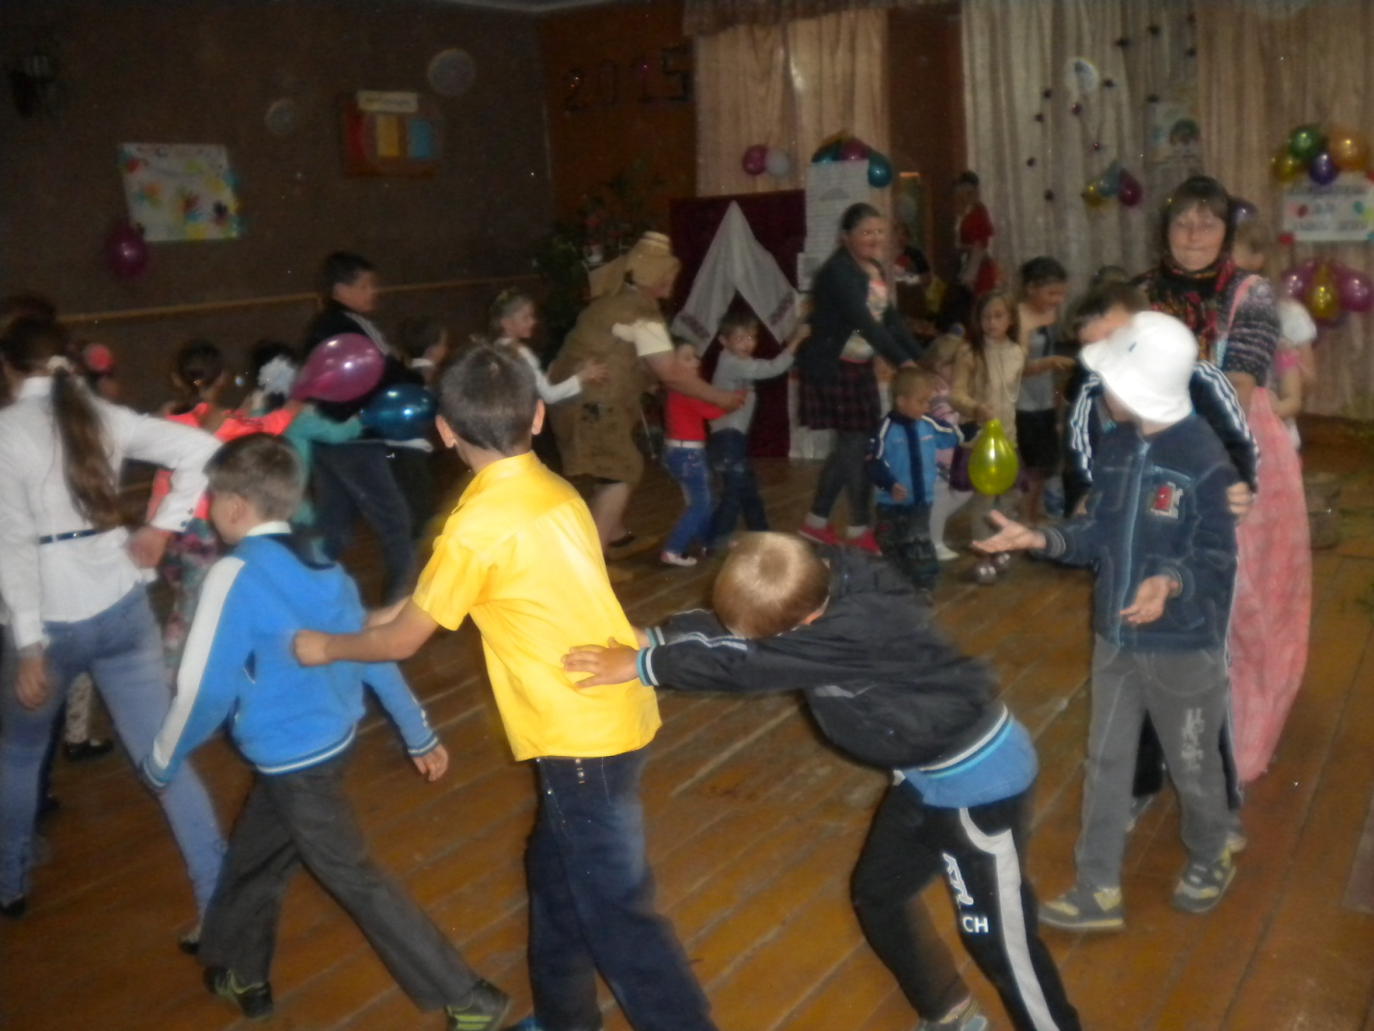

День первый лета, стань еще светлей!
Встречают первое июня всюду!
Ведь этот День – защиты всех детей!
Его недаром отмечают люди!
Что бы взрослые и дети
Жили счастливо на свете,
Что нам нужно?
Дети, мир и дружба!
В сентябре-«К 10-ию в Беслане»-беседа и презентация;»Папин день»-музыкально-конкурсная программа совместно со школой;»Знаешь-отвечай,не знаешь-прочитай»-викторина; юбиляры на селе.
В октябре-«Старость-мудрость жизни» поездка в Коренную-духовно-просветительная программа;»Хлеб-всему голова»Астафьев день; «День урожая»-музыкально-театрализованная программа;»Осенний бал»;юбиляры на селе.
Ведется сотрудничество с Рождественским ФАП.1 раз в месяц с населением проводятся беседы в СДК работниками ФАП.
В октябре проведена беседа с пожилыми людьми «Первая помощь при гипертоническом кризе».
В ноябре - «Моя Россия»-музыкальная программа; «Говорим :нет-коррупции»-выставка рисунков; «Славься Русь-Отчизна моя!»-литературно-музыкальная программа; «Мама-слово дорогое»-музыкально-конкурсная программа; юбиляры на селе.
В декабре-«Неизвестному солдату посвящается»-конкур чтецов.;»Чужого горя не бывает»-посещение инвалидов на дому и вручение поздравлений, и подарков;
-«Их помнит мир спасенный»-беседа;»Новогодняя фантазия»-выставка рисунков;»Дед Мороз и Снегурочка»-поздравления на дому;»Новый год с лесной нечистью»-новогодний вечер»;»Новогодний каламбур»-под елкой конкурсно-игровая программа.

Основными целями деятельности Рождественского Дома культуры является удовлетворение общественных потребностей в сохранении и развитии традиционной культуры, поддержки любительского художественного творчества и социально-культурной активности населения, организации его досуга и отдыха.

Здесь успешно работают 2 клубных формирования и творческих коллективов различных направлений, в которых задействовано 28человека, из них детей 28 человек.
Кружок «Умелые руки» -13;кружок«Юный художник»-15.
Работы участников кружков участвуют в конкурсах ,в течение года,например:Новогодние и Рождественские рисунки ,и поделки ,и театрализация;на 23-февраля;8-Марта;День семьи; День пожилого человека; День инвалида и т.д.
Перед руководителями клубных формирований была поставлена задача повысить информированность населения о деятельности объединений и, как следствие, привлечении новых участников в коллективы. В отчетный период сотрудниками СДК в рамках годового плана было организовано и проведено 169 различных культурно-досуговых мероприятий:. Дискотек и Вечер отдыхов проведено- 98, из них 31 - взрослых, 40 -детских, участие в районных мероприятиях и конкурсах, , тематические вечера, концерты, викторины и игры, выставки конкурсные программы, беседы ,презентации. .

Большое внимание в работе СДК уделяется организации антинаркотической профилактической деятельности. Считая проблему организации досуга и творческого развития детей и молодежи одной из приоритетных задач по профилактике правонарушений несовершеннолетних , проводились беседы «Наркотикам. Нет!» «Алкоголизм, и подростки», «Наркомания проблема века».»СПИД не спит!».

Одним из главных направлений СДК является работа с детьми и подростками, организация отдыха, творческого досуга и занятости детей .

Работниками СДК совместно со школой в течение года проводились мероприятия по организации культурного досуга детей и подростков в период –школьных каникул.

Большинство мероприятий проводились совместно со школой и библиотекой :
-литературная композиция, конкурс чтецов «Неизвестному солдату посвящается»;
-беседа «Их помнит мир спасенный»;
-музыкально-конкурсная программа»Папин день»;
-музыкально-конкурсная программа «Мама-слово дорогое» и др.

-Вахта памяти у памятника погибшим односельчанам посвященная Дню Победы;
-тематический концерт «Салютом Победы мир согрет»;
-тематическая программа ко Дню Скорби «И помнит мир спасенный».

СДК участвует в культурной жизни района и принимает участие в районных мероприятиях. Районный праздник «День Урожая» :музыкально-театрализованное представление»Сватовство.

Дом культуры принимал участие в районном смотре-конкурсе «70-й годовщины Победы в Великой Отечественной войне 1941-1945 годов.»Лучшая театрализованная программа»Сердец непокоренных пламя»;акция»Сорок первый-помнить,сорок пятый-славить!»-«Лучший альбом-планшет;»Каждому клубу-чистую зону отдыха».

В течение года проводились мероприятия для молодежи : дискотеки, вечера отдыха, конкурсно - развлекательные программы. На летних каникулах проводились детские дискотеки.

